Ministerstwo Infrastruktury
Przegląd i aktualizacja planów zarządzania ryzykiem powodziowym od strony morza, w tym morskich wód wewnętrznych
Nr projektu: POIS.02.01.00-00-0023/18
Projekt aktualizacji planu zarządzania ryzykiem powodziowym od strony morza, w tym morskich wód wewnętrznych dla obszaru dorzecza Dolnej Odry

Spis Treści

Strona
1 Wstęp 3
1.1 Zidentyfikowane obszary problemowe 5
2 Opracowanie wstępnej listy działań 9
3 Weryfikacja wstępnej listy działań i utworzenie listy bazowej 11
4 Sformułowanie wariantów planistycznych 14
4.1 IOP_3 Świnoujście - Cieśnina Świna 15
4.2 IOP_4 Kołobrzeg - ujście Parsęty 17
4.3 IOP_6 Darłowo - ujście Wieprzy 19
4.4 IOP_9 Trzebież - polder Trzebież II 22
4.5 IOP_10 Stepnica północ - Kanał Kłosowicza 24
4.6 IOP_11 Nowe Warpno - okolice Jeziora Nowowarpieńskiego 27
5 Aktualizacja i utworzenie ostatecznej listy działań – analizy 29
5.1 Analizy hydrauliczne 30
5.2 Analizy kosztów i korzyści 31
5.3 Analiza wielokryterialna 45
6 Aktualizacja i utworzenie ostatecznej listy działań 52
6.1 Źródła finansowania planowanych działań 54
6.2 Analiza i ocena zgodności przyjętych ostatecznych wariantów działań z wymogami prawnymi i środowiskowymi 57
6.3 Możliwe konflikty społeczne związane z realizacją działań 79
7 Aktualizacja katalogu działań przypisanych celom szczegółowym 83
8 Opis sposobu przypisania priorytetów działaniom służącym osiągnięciu celów zarządzania ryzykiem powodziowym 84
9 Podsumowanie działań prowadzonych podczas prac nad aPZRPM 86
9.1 Podsumowanie przeglądu i aktualizacji MZP i MRP 86
10 Podsumowanie działań służących ustaleniu celów i działań w aPZRPM 89
10.1 Ankietyzacja 89
10.2 Spotkania warsztatowe 91
10.3 Ocena postępów w realizacji celów zarządzania ryzykiem powodziowym 91
11 Podsumowanie działań służących informowaniu społeczeństwa i prowadzeniu konsultacji społecznych 95
11.1 Udział społeczeństwa w opracowaniu planów zarządzania ryzykiem powodziowym 95
11.2 Cele strategiczne konsultacji społecznych i działań informacyjno – promocyjnych 95
11.3 Grupy docelowe 96
12 Wykaz organów właściwych w sprawach zarządzania ryzykiem powodziowym 97
13 Koordynacja prac nad aPZRPM z innymi dokumentami planistycznymi 101
13.1 Koordynacja z II aPGW 101
13.2 Koordynacja z PPSS 105
13.3 Koordynacja PZRP z innymi dokumentami planistycznymi 106
14 Opis uwzględnienia zmian klimatu w opracowaniu aPZRP 109
15 Wykaz skrótów 111
Spis Tabel 112
Spis Rysunków 114

Załączniki:
- Załącznik 1– Ostateczna lista działań ograniczających ryzyko powodziowe od strony morza w tym morskich wód wewnętrznych dla zlewni planistycznej Dolnej Odry wraz z harmonogramem rzeczowo-finansowym

- Wstęp
Niniejszy dokument stanowi przegląd i aktualizację planu zarządzania ryzykiem powodziowym od strony morza, w tym morskich wód wewnętrznych dla obszaru dorzecza Odry będącego częścią planów zarządzania ryzykiem powodziowym przyjętych do realizacji w 2016 roku, w formie rozporządzenia Rady Ministrów z dnia 18 października 2016 r. w sprawie przyjęcia planów zarządzania ryzykiem powodziowym dla obszarów dorzeczy Odry. Celem Planu Zarządzania Ryzykiem Powodziowym jest stworzenie skutecznego zarządzania ryzykiem powodziowym w przyszłości, stwarzając jednocześnie szanse na proaktywne podejście w inicjowaniu i wdrażaniu działań inwestycyjnych oraz instrumentów wspomagających.
Podstawy prawne dla opracowania planów zarządzania ryzykiem powodziowym, w tym ich przeglądu i aktualizacji, tworzą:
- Ustawa z dnia 20 lipca 2017 r. Prawo wodne (Dz. U. z 2021 r. poz. 624 ze zm.);
- Dyrektywa 2007/60/WE Parlamentu Europejskiego i Rady z dnia 23 października 2007 r. w sprawie oceny ryzyka powodziowego i zarządzania nim (DP);
- Rozporządzenie Ministra Gospodarki Morskiej i Żeglugi Śródlądowej z dnia 4 października 2018 roku w sprawie opracowywania map zagrożenia powodziowego oraz map ryzyka powodziowego (Dz.U. z 2018 r. poz. 2031).
Innymi istotnymi aktami prawnymi dla procesu przygotowania, przeglądu i aktualizacji PZRP są:
- Dyrektywa 2000/60/WE Parlamentu Europejskiego i Rady z dnia 23 października 2000 r. ustanawiająca ramy wspólnotowego działania w dziedzinie polityki wodnej (Ramowa Dyrektywa Wodna);
- Ustawa z dnia 3 października 2008 r. o udostępnianiu informacji o środowisku i jego ochronie, udziale społeczeństwa w ochronie środowiska oraz o ocenach oddziaływania na środowisko (Dz.U. 2021 poz. 247 ze zm.);
- Dyrektywa 2009/147/WE z 30 listopada 2009 r. w sprawie ochrony dzikiego ptactwa;
- Dyrektywa 92/43/EWG w sprawie ochrony siedlisk przyrodniczych oraz dzikiej fauny i flory;
- Ustawa o infrastrukturze informacji przestrzennej z dnia 4 marca 2010 r. (Dz.U. 2020 poz. 177 ze zm.);
- Dyrektywa 2007/2/WE Parlamentu Europejskiego i Rady z dnia 14 marca 2007 r. ustanawiająca infrastrukturę informacji przestrzennej we Wspólnocie Europejskiej (Dyrektywa INSPIRE).
Realizacja planów zarządzania ryzykiem powodziowym od strony morza, w tym od morskich wód wewnętrznych wymaga przeprowadzenia kilkuetapowych prac przygotowawczych. Zgodnie z Dyrektywą Powodziową oraz ustawą Prawo wodne, plany zarządzania ryzykiem powodziowym od strony morza muszą być poprzedzone opracowaniem (art. 315 Prawo wodne (Dz. U. z 2021 r. poz. 624 ze zm.)):
- Wstępnej oceny ryzyka powodziowego od strony morza, w tym morskich wód wewnętrznych (WORP), której zadaniem jest określenie obszarów narażonych na niebezpieczeństwo powodzi, dla których w pierwszej kolejności opracowane zostaną mapy zagrożenia powodziowego i mapy ryzyka powodziowego art. 168 pkt.
- Map zagrożenia powodziowego od strony morza, w tym morskich wód wewnętrznych (MZP), przedstawiających zasięgi obszarów, na których prawdopodobieństwo wystąpienia powodzi jest niskie i wynosi p = 0,2% lub na których istnieje prawdopodobieństwo wystąpienia zdarzenia ekstremalnego, obszary szczególnego zagrożenia powodzią oraz obszary obejmujące tereny narażone na zalanie w przypadku uszkodzenia lub zniszczenia wału przeciwpowodziowego, wału przeciwsztormowego lub budowli piętrzącej.
- Map ryzyka powodziowego od strony morza, w tym morskich wód wewnętrznych (MRP), przedstawiających potencjalne negatywne skutki związane z powodzią na obszarach przedstawionych na mapach zagrożenia powodziowego.
Ustawa Prawo wodne (Dz. U. z 2021 r. poz. 624 ze zm.) w art. 168 pkt. 10 oraz art. 171 pkt. 8 wskazuje na potrzebę aktualizacji w/w dokumentów co 6 lat. W art. 168 pkt. 12 oraz art. 171 pkt. 10 PW wskazano, że podobny tryb postępowania ma miejsce
w przypadku przeglądu i aktualizacji wymienionych powyżej dokumentów.

  - 1.1 Zidentyfikowane obszary problemowe
Podczas prac nad projektem zdefiniowane zostały obszary problemowe dla zlewni planistycznej Dolnej Odry, dla których, w następnych krokach definiowano warianty planistyczne ochrony przeciwpowodziowej.
Zidentyfikowano sześć obszarów problemowych, dla których prowadzono analizy mające na celu opracowanie listy zadań ograniczających zagrożenie powodziowe od strony morza, w tym morskich wód wewnętrznych. Zestawienie przedmiotowych obszarów przedstawia Tabela 1. Lokalizację obszarów problemowych pokazują rysunki przedstawione poniżej (Rysunek 1, Rysunek 2, Rysunek 3, Rysunek 4, Rysunek 5, Rysunek 6).
Tabela 1 Zidentyfikowane obszary problemowe w obszarze zlewni planistycznej Dolnej Odry (II cykl planistyczny)
Lp. | Nazwa obszaru problemowego
1 | IOP_3 Świnoujście - Cieśnina Świna
2 | IOP_4 Kołobrzeg - ujście Parsęty
3 | IOP_6 Darłowo - ujście Wieprzy
4 | IOP_9 Trzebież - polder Trzebież II
5 | IOP_10 Stepnica północ - Kanał Kłosowicza
6 | IOP_11 Nowe Warpno - okolice Jeziora Nowowarpieńskiego
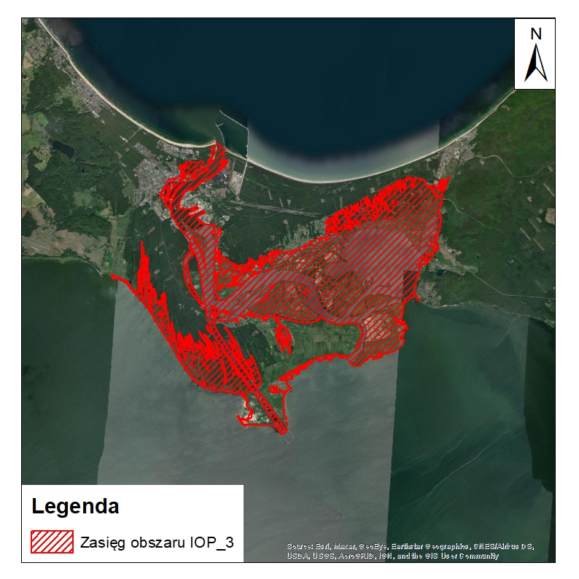
Rysunek 1 Lokalizacja obszaru problemowego IOP_3 Świnoujście - Cieśnina Świna

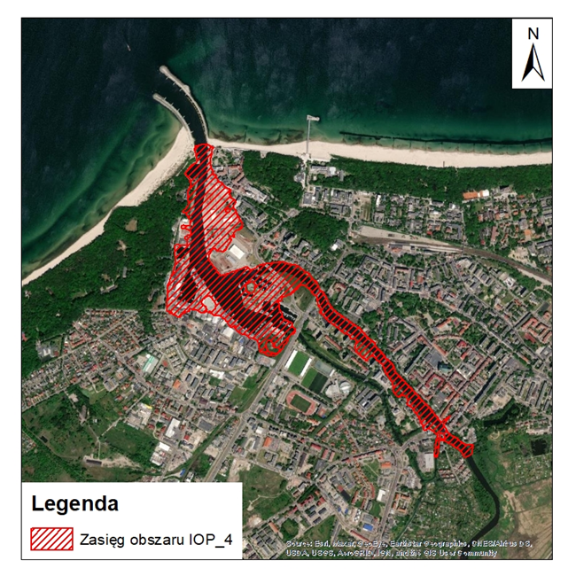
Rysunek 2 Lokalizacja obszaru problemowego IOP_4 Kołobrzeg - ujście Parsęty
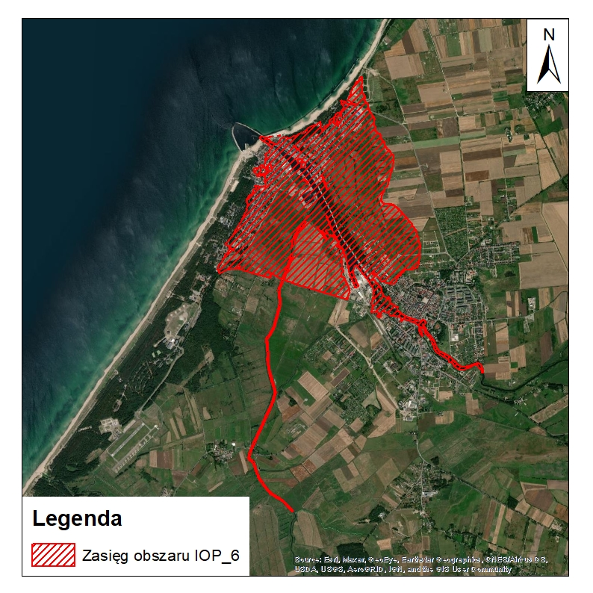
Rysunek 3 Lokalizacja obszaru problemowego IOP_6 Darłowo - ujście Wieprzy
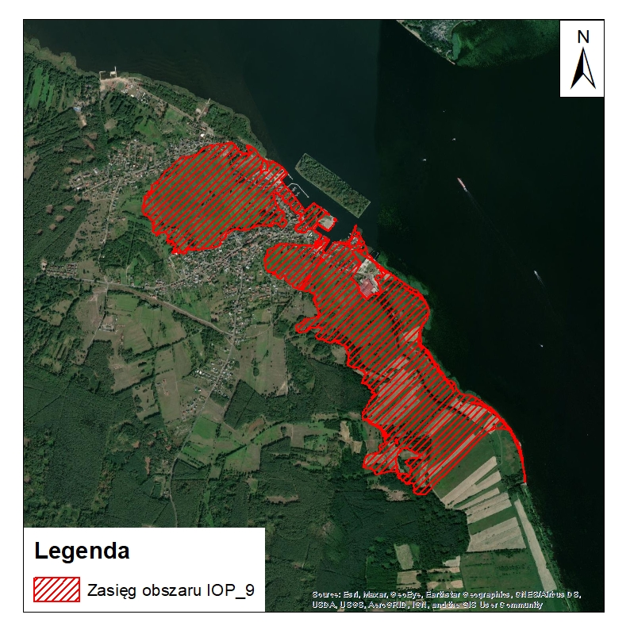
Rysunek 4 Lokalizacja obszaru problemowego IOP_9 Trzebież - polder Trzebież II
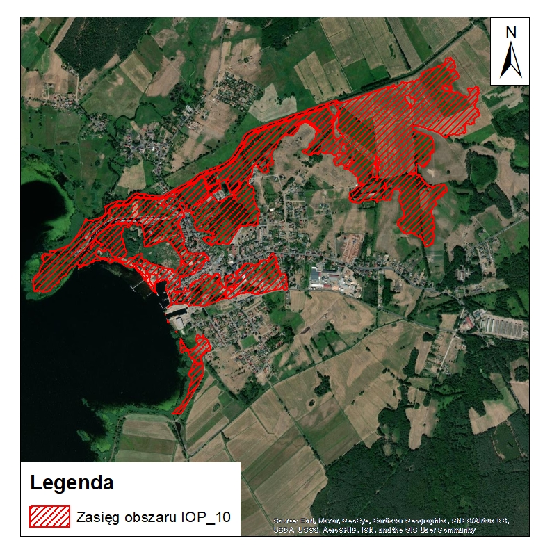
Rysunek 5 Lokalizacja obszaru problemowego IOP_10 Stepnica północ - Kanał Kłosowicza
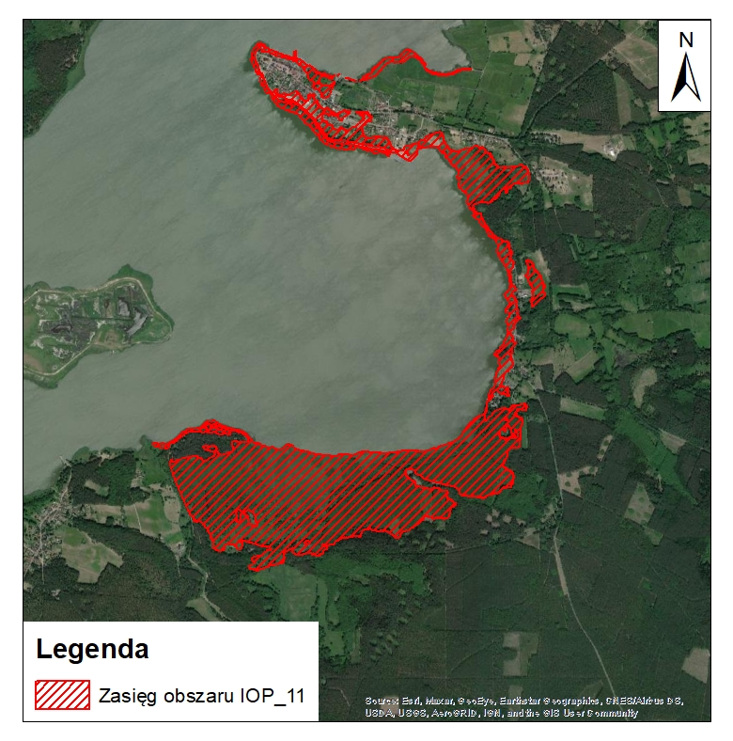
Rysunek 6 Lokalizacja obszaru problemowego IOP_11 Nowe Warpno - okolice Jeziora Nowowarpieńskiego
- Opracowanie wstępnej listy działań
Po zidentyfikowaniu obszarów problemowych kolejnym krokiem było opracowanie wstępnej listy działań. Miało ono na celu zidentyfikowanie działań zawartych m.in. w dokumentach planistycznych i programach strategicznych, którym można przypisać realizację celów zarządzania ryzykiem powodziowym od strony morza, w tym morskich wód wewnętrznych. Na wstępie dokonano przeglądu i weryfikacji listy zadań zamieszczonych w PZRP z I cyklu, wykorzystując do tego m.in. przeprowadzoną w ramach zadania 1.4 ocenę postępów realizacji działań ujętych na listach z PZRP z I cyklu planistycznego. Powyższa lista powstała z uwzględnieniem możliwości inwestycyjnych. Na listę wstępną zostały zakwalifikowane inwestycje, których realizacja może rozpocząć się w najbliższej perspektywie finansowej (2022-2027). Listę tych zadań nazwano listą „I”.
W kolejnym kroku dokonano przeglądu planowanych działań w zakresie ochrony brzegów morskich oraz ochrony przeciwpowodziowej. Były to następujące dokumenty: „Program ochrony brzegów morskich” (POBM) oraz Program Planowanych Inwestycji w Gospodarce Wodnej PGW WP, w zakresie powodzi od strony morza, w tym morskich wód wewnętrznych. Stworzono jedną listę działań w zakresie powodzi od strony morza, w tym morskich wód wewnętrznych (Lista działań morskich – LDM). Zadania figurujące w LDM zostały przeanalizowane pod względem uzasadnienia i realności wykonania działań. Na etapie formowania przedmiotowej listy nastąpiły spotkania konsultacyjne z przedstawicielami Urzędu Morskiego w Gdyni i Urzędu Morskiego w Szczecinie w celu omówienia zakresów działań proponowanych POBM oraz możliwości ich kwalifikacji do przedmiotowej listy. Powstałą listę planowanych zadań nazwano listą „II”.
Następnym krokiem były analizy i przegląd pozostałych inwestycji planowanych w gospodarce morskiej oraz wodnej (w zakresie przeciwdziałania powodziom od strony morza, w tym morskich wód wewnętrznych), a niekoniecznie związanych stricte z celem przeciwpowodziowym (inwestycje portowe, inwestycje dostępowe do portów), inwestycji planowanych w ramach Programu przeciwdziałania niedoborom wody, Projektu planu przeciwdziałania skutkom suszy, a także innych strategiach i programach (żegluga, energetyka, środowisko). Analizowano także Miejskie Plany Adaptacji do Zmian Klimatu dla miast: Elbląg, Gdańsk, Gdynia, Sopot i Szczecin. Listę tych zadań nazwano listą „III”.
Na podstawie wyników ankietyzacji dotyczącej zrealizowanych, realizowanych i planowanych działań podejmowanych przez podmioty odpowiedzialne za poszczególne elementy zarządzania ryzykiem powodziowym od strony morza w tym morskich wód wewnętrznych (podzadanie 1.4.2) oraz serii spotkań konsultacyjnych z Urzędami Morskimi (UM Gdynia, UM Szczecin) i Regionalnymi Zarządami Gospodarki Wodnej (RZGW Gdańsk i RZGW Szczecin) utworzono listę „IV”.
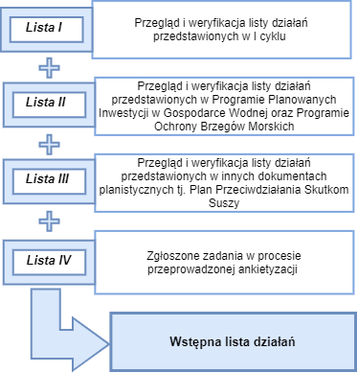
Z tak opisanych powyżej list stworzono wstępną listę działań stanowiącą sumę zadań z list I, II, III i IV.

Rysunek 7 Schemat opracowania wstępnej listy działań

Wstępna lista działań ograniczających ryzyko powodziowe od strony morza, w tym morskich wód wewnętrznych zawiera 57 zadań. Źródłem 19 działań jest lista „I”, kolejnych 6 dopisano z listy „II”, 29 z listy „III” oraz 3 z listy „IV”.
- Weryfikacja wstępnej listy działań i utworzenie listy bazowej
Tworzenie ostatecznej listy zadań aPZRPM zostało przeprowadzone zgodnie z założeniami reguły S.M.A.R.T. W tym celu określono wartości wszystkich kryteriów oceny dla każdego zadania. Za pozytywny wynik weryfikacji wskazanego działania uznawano jedynie w przypadku, gdy otrzymało ono pozytywne oceny dla każdego z badanych kryteriów. W przebiegu analizy S.M.A.R.T. uwzględniano następujące czynniki:
W zakresie kryterium „Skonkretyzowany (Specific)” zadanie zawierało odpowiedź na pytania: co się chce osiągnąć i gdzie, jaki jest powód realizacji działania, kto to zrobi oraz jakie mogą być ograniczenia i problemy. W ramach opisywanych analiz rozpoznano i ustalono:
- Podmioty odpowiedzialne za wykonanie działań;
- Sposób koordynacji realizacji działania w przypadku, gdy obowiązek jego realizacji dotyczy więcej niż jednego podmiotu;
- Potwierdzenie zamiaru ich realizacji przez podmioty wskazane do realizacji działań;
- Lokalizację, w której realizowane będzie działanie.
W zakresie kryterium „Mierzalny (Measurable)” do zadań przypisano efekty, jakie jego wdrożenie przyniesie oraz miary kontroli osiągania tych efektów, czyli:
- Konieczność zapewnienia możliwości monitorowania efektów działania za pomocą miernika powiązanego z celem zarządzania ryzykiem powodziowym.
W zakresie kryterium „Osiągalny (Achievable)” zadania oceniono pod kątem sprawdzenia, czy są odpowiednie środki i siły, które pozwalają na ich osiągnięcie, a otoczenie społeczne pozwala na ich wdrożenie. W ramach opisywanych analiz potwierdzono, że:
- Realizacja działań jest możliwa w aktualnie obowiązującym systemie prawnym;
- Podmioty wskazane do realizacji działań są do nich prawnie zobowiązane lub upoważnione;
- Działania mają ustalone źródła finansowania lub zaplanowany sposób pozyskania źródła finansowania.
W zakresie kryterium „Istotny (Relevant)” potwierdzone zostało to, czy działanie jest adekwatne i ważne dla realizacji celu jaki założono osiągnąć, a w szczególności:
- Spełnia co do istoty funkcję związaną z ograniczeniem ryzyka powodziowego;
- Istotność działań pod względem ochrony przed powodzią wynika z przeglądu diagnozy problemów zarządzania ryzykiem powodziowym oraz wyników przeglądu oraz aktualizacji WORP, MZP i MRP.

W zakresie kryterium „Określony w czasie (Time-bound)” weryfikowane były ramy czasowe realizacji zadania, gdyż działanie musi mieć pewien harmonogram wdrożenia i w konsekwencji osiągnięcia celu, dla którego został opracowany. Przyjęto następujący warunek czasowy:
- Realizacja zadań (a przynajmniej opracowanie dokumentacji technicznej) powinna być realna w horyzoncie czasowym najbliższej perspektywy finansowej (lata 2022-2027).
Zastosowanie reguły S.M.A.R.T. ma na celu dokonanie selekcji, dzięki której wybrane działania będą przemyślane, przygotowane, adekwatne do celów i możliwe do wdrożenia. Kluczowymi wymaganiami stawianymi potencjalnym działaniom było, aby były one dobrze zdefiniowane i realistyczne, co jest rozumiane następująco:
- Działanie jest „dobrze zdefiniowane”, jeżeli wiadomo:
  - jaki jest zakres działania (działanie ma konkretną lokalizację i parametry);
  - kto jest odpowiedzialny za wykonanie zadania (znana jest jednostka lub jednostki potencjalnie odpowiedzialne za wdrożenie);
  - jaki problem rozwiązuje działanie (do jakiego celu się odnosi);
  - jakie efekty da realizacja działania tj. jaki będzie wpływ działania na ograniczenie ryzyka powodziowego określony w miarę możliwości ilościowo tak, aby zapewnić możliwość oceny działania.
- Działanie jest „realistyczne”, jeżeli:
  - są zapewnione odpowiednie siły i środki na jego realizację (lub prawdopodobieństwo ich uzyskania jest duże);
  - jest zgoda społeczna na jego wdrożenie (potencjalnie konfliktowe działania były konsultowane z interesariuszami).
Ponadto propozycje działań uwzględniały obowiązujące wymagania prawne, a więc wymagały, w szczególności:
- wykonania analiz czy działanie może spowodować nieosiągnięcie dobrego stanu wód lub pogorszenie dobrego stanu wód,
- sprawdzenia czy działania będące w konflikcie z celami środowiskowymi ustalonymi dla wód, których dotyczy działanie mają odpowiednie uzasadnienie, zgodnie z wymogami Ramowej Dyrektywy Wodnej, uwzględniające Zasady weryfikacji przesłanek z art. 4 ust. 7 RDW w odniesieniu do przedsięwzięć przeciwpowodziowych,
- sprawdzenia czy działania wpływające na obszary siedliskowe lub inne formy ochrony przyrody mają zaproponowane działania kompensujące (m.in. zgodnie z Dyrektywą Siedliskową, Dyrektywą Ptasią).
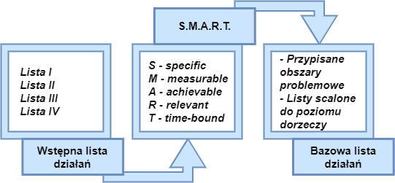
Bazowa lista działań stanowi zbiór działań, które spełniają wymagania reguły S.M.A.R.T. Schemat procesu opracowania bazowej listy działań przedstawia Rysunek 8.

Rysunek 8 Schemat opracowania wstępnej i bazowej listy działań
Po weryfikacji zadań znajdujących się na wstępnej liście działań ograniczających ryzyko powodziowe od strony morza, w tym morskich wód wewnętrznych pozostało 5 zadań, które zostały wpisane bezpośrednio na Ostateczną Listę Działań II cyklu aPZRPM. Schemat kwalifikacji działań na Ostateczną Listę Działań II cyklu aPZRPM przedstawiono w rozdziale 5.
- Sformułowanie wariantów planistycznych
Następnym etapem po sformułowaniu bazowej listy działań były analizy prowadzące do zdefiniowania wariantów planistycznych zawierających działania obniżające istniejące ryzyko powodziowe. Według poczynionych założeń wariant planistyczny, to zestaw niezależnych lub powiązanych z sobą działań, prowadzących do osiągnięcia wskazanych celów ochrony powodziowej w obrębie obszaru problemowego. W procesie formułowania wariantów oraz prowadzenia analiz mających na celu dobór działań intencją było, aby zdefiniowany wariant planu w ograniczonym, możliwie jak najmniejszym stopniu oddziaływał niekorzystnie na środowisko, społeczeństwo i gospodarkę, przy jak największym obniżeniu ryzyka powodziowego. W związku z powyższym przyłożono szczególną wagę do procesu identyfikacji problemów i wyboru działań na poziomie lokalnym.
W przedmiotowym przypadku bazowa lista działań była niewystarczająca do zdefiniowania wariantu planistycznego, którego realizacja gwarantowałaby osiągnięcie zakładanych celów zarządzania ryzykiem powodziowym. Wobec powyższego wskazano dodatkowe działania, które nie były wskazywane we wcześniejszych listach działań (lista „V”). Przedmiotowe działania zostały przedstawione Zamawiającemu do weryfikacji
i akceptacji.
Podczas formułowania wariantów planistycznych zwracano uwagę na następujące kwestie:
- Proponowane warianty w miarę możliwości powinny różnić się od siebie – warianty powinny być przeciwstawne lub rozbudowywane o kolejne działania w stosunku do wariantu wcześniejszego;
- Działania proponowane w wariantach powinny być zgodne z obowiązującym prawem;
- Działania proponowane w wariantach powinny mieć zapewnioną funkcjonalność w sytuacji zmieniających się warunków klimatycznych i zmian wrażliwości na powódź obszarów chronionych.
W procesie formułowania wariantów planistycznych opracowano warianty reprezentujące różne strategie podejścia do redukcji ryzyka powodziowego. Zostały one sformułowane niezależnie dla każdej zlewni planistycznej i dla każdego obszaru problemowego i zawierały działania z listy wstępnej i z listy „V”. Zakres wariantów planistycznych obejmował:
- Wariant „0” obejmujący istniejący na koniec roku 2019 stan zabudowy hydrotechnicznej (zgodnie z wynikami przeglądu i aktualizacji map zagrożenia powodziowego i map ryzyka powodziowego, od strony morza w tym morskich wód wewnętrznych);
- Wariant „1” – mieszany (działania nietechniczne i techniczne) „miękki” z przewagą działań wymagających mniejszego zakresu prac budowlanych;
- Wariant „2” – mieszany (działania nietechniczne i techniczne) „twardy” z przewagą działań wymagających poważniejszych prac budowlanych niż w Wariancie 1.
  - IOP_3 Świnoujście - Cieśnina Świna
Dla obszaru problemowego IOP_3 – Świnoujście - Cieśnina Świna zdefiniowano zagrożenie powodziowe dla obszaru dzielnicy Śródmieście i Osiedla Flotylla. Dla przedmiotowego rejonu zaproponowano trzy warianty obniżenia istniejącego ryzyka powodziowego:
- Wariant „0” obejmował istniejący stan zabudowy hydrotechnicznej (zgodnie z wynikami przeglądu i aktualizacji map zagrożenia powodziowego i map ryzyka powodziowego od strony morza w tym morskich wód wewnętrznych na koniec roku 2019 zaktualizowany o działania będące w realizacji lub planowane do rozpoczęcia do 2022 r., lub zakończone po 2019 r.) czyli istniejące nabrzeże wzdłuż Wybrzeża Władysława IV.
- Wariant „1” obejmował ochronę przeciwpowodziową Świnoujścia dla obszaru dzielnic Śródmieście i Osiedla Flotylla - Ograniczenie ryzyka powodziowego w północno-wschodniej części wyspy Uznam - mobilne przegrody wzdłuż ulicy Władysława IV o długości ok. 1,75 km wraz z rozwojem lokalnego systemu ostrzegania przed powodziami i prognozowania zagrożeń na terenie miasta Świnoujście (Zadanie O_AR_04). Lokalizację działania zaproponowanego w wariancie „1” przedstawia Rysunek 9. Parametry
    - Typ ochrony: mobilne przegrody przeciwpowodziowe (belki zaporowe – szandory);
    - Długość: 1,75 km (odcinek A – 830m, odcinek B – 920m);
    - Średnia wysokość: 1 m;
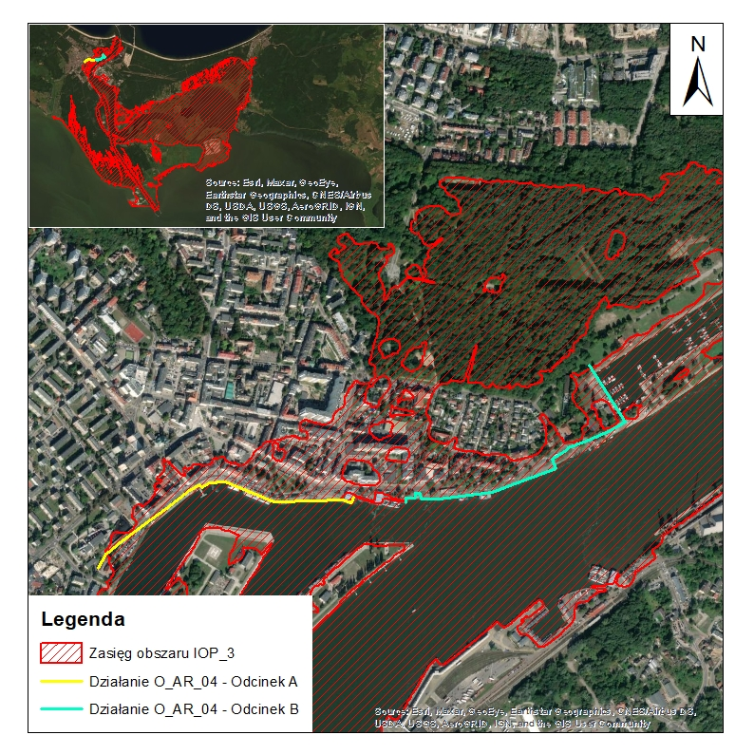
    - Wymagana minimalna rzędna górnej krawędzi: 2,41 m n.p.m. (0,50 m nad poz. lustra wody 1%).
Rysunek 9 Lokalizacja działań zaproponowanych w wariancie „1” dla obszaru problemowego IOP_3 – Świnoujście - Cieśnina Świna
- Wariant „2” obejmował ochronę przeciwpowodziową Świnoujścia dla obszaru dzielnic Śródmieście i Osiedla Flotylla - Ograniczenia ryzyka powodziowego w północno-wschodniej części wyspy Uznam - podniesienie istniejących nabrzeży portowych wzdłuż ulicy Władysława IV o długości ok. 1,8 km wraz z mobilnymi przegrodami (ok. 200 m i ok. 70m) oraz rozwojem lokalnego systemu ostrzegania przed powodziami i prognozowania zagrożeń na terenie miasta Świnoujście (Zadanie O_AR_15). Lokalizację działania zaproponowanego w wariancie „2” przedstawia Rysunek 10.
    - Typ ochrony: mobilne przegrody przeciwpowodziowe (belki zaporowe – szandory), podniesienie nabrzeża;
    - Długość: 1,77 km (zapory mobilne – 270 m, podniesienie nabrzeża – 1500 m);
    - Średnia wysokość: 1,0 m;
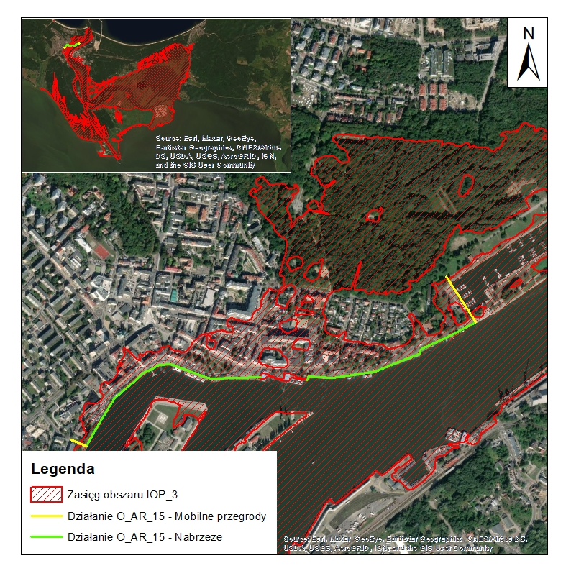
    - Wymagana minimalna rzędna górnej krawędzi: 2,41 m n.p.m. (0,50 m nad poz. lustra wody 1%).
Rysunek 10 Lokalizacja działań zaproponowanych w wariancie „2” dla obszaru problemowego IOP_3 – Świnoujście - Cieśnina Świna

  - IOP_4 Kołobrzeg - ujście Parsęty
Dla obszaru problemowego IOP_4 – Kołobrzeg - ujście Parsęty zdefiniowano zagrożenie powodziowe w odcinku ujściowym rzeki Parsęty do Morza Bałtyckiego. Powyższe dotyczy prawego brzegu rzeki, rejon ul. Towarowej. Dla przedmiotowego rejonu zaproponowano trzy warianty obniżenia istniejącego ryzyka powodziowego:
- Wariant „0” obejmował istniejący stan zabudowy hydrotechnicznej (zgodnie z wynikami przeglądu i aktualizacji map zagrożenia powodziowego i map ryzyka powodziowego od strony morza w tym morskich wód wewnętrznych na koniec roku 2019 zaktualizowany o działania będące w realizacji lub planowane do rozpoczęcia do 2022 r., lub zakończone po 2019 r.) czyli istniejące nabrzeże.
- Wariant „1” obejmował ochronę przeciwpowodziową miejscowości Kołobrzeg przy pomocy systemu mobilnych przegród przeciwpowodziowych o długości ok. 620m wraz z rozwojem lokalnego systemu ostrzegania przed powodziami i prognozowania zagrożeń na terenie gminy Kołobrzeg, pow. kołobrzeski (Zadanie O_AR_01). Lokalizację działania zaproponowanego w wariancie „1” przedstawia Rysunek 11.
    - Typ ochrony: mobilne przegrody przeciwpowodziowe (belki zaporowe – szandory);
    - Długość: 0,62 km;
    - Średnia wysokość: 1,1 m;
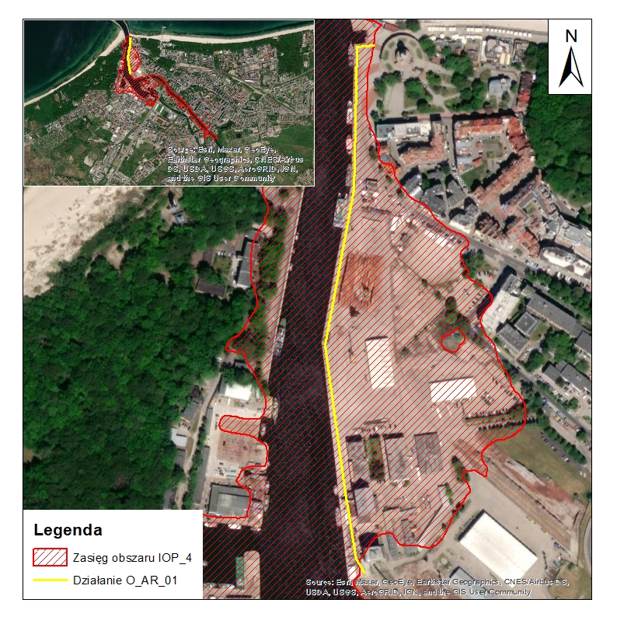
    - Wymagana minimalna rzędna górnej krawędzi: 1.77 m n.p.m. (0,50 m nad poz. lustra wody 1%).
Rysunek 11 Lokalizacja działań zaproponowanych w wariancie „1” dla obszaru problemowego IOP_4 – Kołobrzeg - ujście Parsęty
- Wariant „2” obejmował ochronę przeciwpowodziową Kołobrzegu dla obszaru ujściowego rzeki Parsęty do Morza Bałtyckiego - Podwyższenie nabrzeża na prawym brzegu w rejonie ujściowym rzeki Parsęty w miejscowości Kołobrzeg (Zadanie O_AR_99). Lokalizację działania zaproponowanego w wariancie „2” przedstawia Rysunek 12.
    - Typ ochrony: podwyższenie nabrzeża na prawym brzegu Parsęty;
    - Długość: 0,82 km;
    - Średnia wysokość: 1,1 m;
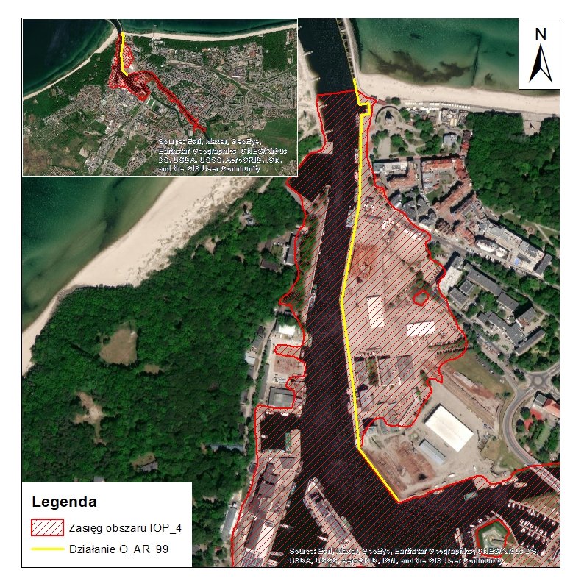
    - Wymagana minimalna rzędna górnej krawędzi: 1.77 m n.p.m. (0,50 m nad poz. lustra wody 1%).
Rysunek 12 Lokalizacja działań zaproponowanych w wariancie „2” dla obszaru problemowego IOP_4 – Kołobrzeg - ujście Parsęty

  - IOP_6 Darłowo - ujście Wieprzy
Dla obszaru problemowego IOP_6 Darłowo - ujście Wieprzy zdefiniowano zagrożenie powodziowe w odcinku ujściowym rzeki Wieprzy do Morza Bałtyckiego. Zagrożenie dotyczy obu brzegów rzeki. Dla przedmiotowego rejonu zaproponowano trzy warianty obniżenia istniejącego ryzyka powodziowego:
- Wariant „0” obejmował istniejący stan zabudowy hydrotechnicznej (zgodnie z wynikami przeglądu i aktualizacji map zagrożenia powodziowego i map ryzyka powodziowego od strony morza w tym morskich wód wewnętrznych na koniec roku 2019 zaktualizowany o działania będące w realizacji lub planowane do rozpoczęcia do 2022 r., lub zakończone po 2019 r.) czyli istniejące nabrzeże rzeki Wieprzy.
- Wariant „1” obejmował ochronę przeciwpowodziową miejscowości Darłowo (Darłówko) przy pomocy muru oporowego z systemem mobilnych przegród przeciwpowodziowych na górnej krawędzi muru oporowego oraz z systemu mobilnych przegród przeciwpowodziowych o długości 2200 m oraz 2500 m wraz z rozwojem lokalnego systemu ostrzegania przed powodziami i prognozowania zagrożeń na terenie gminy Darłowo, pow. sławieński (Zadanie O_AR_03). Lokalizację działania zaproponowanego w wariancie „1” przedstawia Rysunek 13.
    - Typ ochrony: mobilne przegrody przeciwpowodziowe (belki zaporowe – szandory);
    - Długość: 3,5 km (odcinek A – 2,2 km, odcinek B – 1,3 km);
    - Wysokość: 1,55-2,55 m;
    - Typ ochrony: mur oporowy + mobilne przegrody przeciwpowodziowe (belki zaporowe - szandory);
    - Długość: 1,2 km;
    - Średnia wysokość: 1,85 m, (mur oporowy 1,35m, mobilny system przegród 0,5 m);
    - Wymagana minimalna rzędna górnej krawędzi: 3,04 m n.p.m. (0,50 m nad poz. lustra wody 1%).
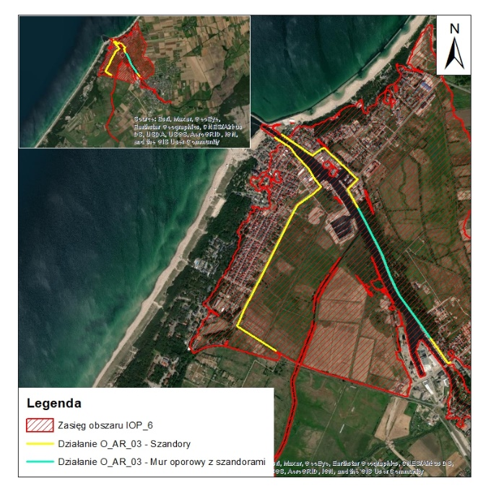
Rysunek 13 Lokalizacja działań zaproponowanych w wariancie „1” dla obszaru problemowego IOP_6 Darłowo – ujście Wieprzy

- Wariant „2” obejmował budowę wału przeciwpowodziowego o długości 1680 m na lewym brzegu rz. Wieprzy w m. Darłowo (Darłówko) oraz ochronę przy pomocy systemu mobilnych przegród przeciwpowodziowych o długości 640 m i 1270 m oraz muru oporowego połączonego z systemem mobilnych zabezpieczeń na górnej krawędzi muru oporowego o długości 1160m wraz z rozwojem lokalnego systemu ostrzegania przed powodziami i prognozowania zagrożeń na terenie gminy Darłowo, pow. sławieński (Zadanie O_AR_97). Lokalizację działania zaproponowanego w wariancie „2” przedstawia Rysunek 14.
    - Typ ochrony: wał przeciwpowodziowy;
    - Długość: 1,68 km;
    - Średnia wysokość: 2,6 m;
    - Typ ochrony: mobilne przegrody przeciwpowodziowe (belki zaporowe – szandory);
    - Długość: 0,64 km;
    - Wysokość: 1,6 m;
    - Typ ochrony: mobilne przegrody przeciwpowodziowe (belki zaporowe – szandory);
    - Długość: 1,27 km;
    - Wysokość: 1,9 m;
    - Typ ochrony: mur oporowy + mobilne przegrody przeciwpowodziowe (belki zaporowe – szandory);
    - Długość: 1,2 km;
    - Średnia wysokość: 1,85 m (mur oporowy 1,35m, mobilny system przegród 0,5 m);
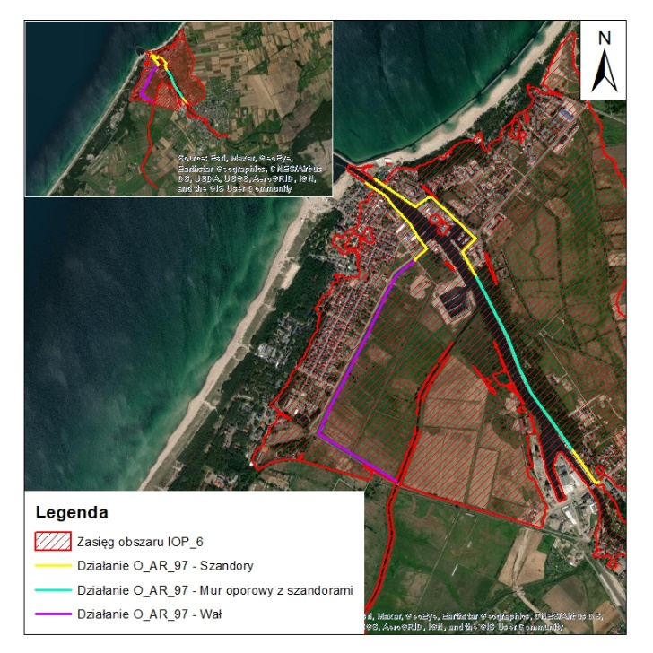
    - Wymagana minimalna rzędna górnej krawędzi: 3,04 m n.p.m. (0,50 m nad poz. lustra wody 1%).
Rysunek 14 Lokalizacja działań zaproponowanych w wariancie „2” dla obszaru problemowego IOP_6 Darłowo – ujście Wieprzy

  - IOP_9 Trzebież - polder Trzebież II
Dla obszaru problemowego IOP_9 Trzebież - polder Trzebież II zdefiniowano zagrożenie powodziowe pochodzące od Zalewu Szczecińskiego. Dla przedmiotowego rejonu zaproponowano trzy warianty obniżenia istniejącego ryzyka powodziowego:
- Wariant „0” obejmował istniejący stan zabudowy hydrotechnicznej (zgodnie z wynikami przeglądu i aktualizacji map zagrożenia powodziowego i map ryzyka powodziowego od strony morza w tym morskich wód wewnętrznych na koniec roku 2019 zaktualizowany o działania będące w realizacji lub planowane do rozpoczęcia do 2022 r., lub zakończone po 2019 r.) czyli istniejący fragment nabrzeża oraz istniejące obwałowanie.
- Wariant „1” obejmował montaż mobilnych przegród przeciwpowodziowych wzdłuż granicy pasa technicznego brzegu morskiego oraz wzdłuż ulicy Rybackiej wraz z rozwojem lokalnego systemu ostrzegania przed powodziami i prognozowania zagrożeń na terenie gminy Police pow. policki - miejscowość Trzebież. (Zadanie O_AR_96). Lokalizację działania zaproponowanego w wariancie „1” przedstawia Rysunek 15.
    - Typ ochrony: mobilne przegrody przeciwpowodziowe (belki zaporowe – szandory);
    - Długość: 1,05 km;
    - Średnia wysokość: 1,2 m;
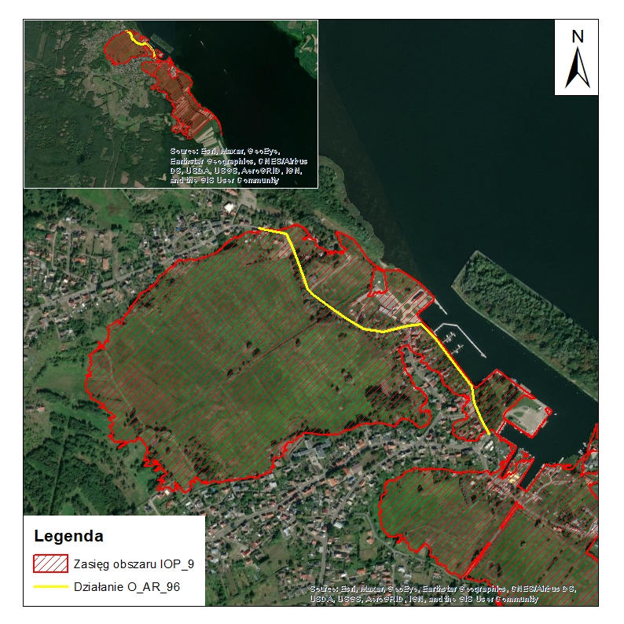
    - Wymagana minimalna rzędna górnej krawędzi: 1,77 m n.p.m. (0,50 m nad poz. lustra wody 1%).
Rysunek 15 Lokalizacja działań zaproponowanych w wariancie „1” dla obszaru problemowego IOP_9 Trzebież – polder Trzebież II
- Wariant „2” obejmował budowę nowego wału przeciwpowodziowego na południowy wschód od miejscowości Trzebież oraz montaż mobilnych przegród przeciwpowodziowych wzdłuż granicy pasa technicznego brzegu morskiego oraz wzdłuż ul. Rybackiej i w rejonie ul. Kwiatkowskiego wraz z rozwojem lokalnego systemu ostrzegania przed powodziami i prognozowania zagrożeń na terenie gminy Police pow. policki - miejscowość Trzebież (Zadanie O_AR_06). Lokalizację działania zaproponowanego w wariancie „2” przedstawia Rysunek 16.
  - Typ ochrony: wał przeciwpowodziowy;
  - Długość: 0,73 km;
  - Średnia wysokość: 1,8 m;
  - Typ ochrony: mobilne przegrody przeciwpowodziowe (belki zaporowe – szandory);
  - Długość: 0,35 i 1,05 km;
  - Wysokość: 1,0 m i 1,2m;
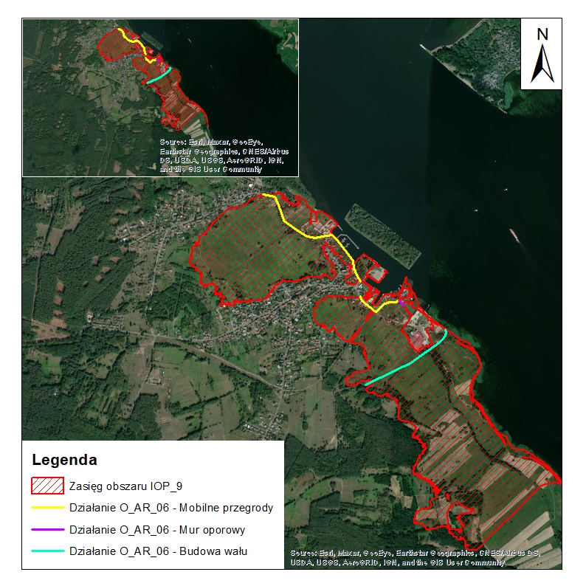
  - Wymagana minimalna rzędna górnej krawędzi: 1,77 m n.p.m. (0,50 m nad poz. lustra wody 1%).
Rysunek 16 Lokalizacja działań zaproponowanych w wariancie „2” dla obszaru problemowego IOP_9 Trzebież – polder Trzebież II
  - IOP_10 Stepnica północ - Kanał Kłosowicza
Dla obszaru problemowego IOP_10 Stepnica północ - Kanał Kłosowicza zdefiniowano zagrożenie powodziowe pochodzące od Zalewu Szczecińskiego. Dla przedmiotowego rejonu zaproponowano trzy warianty obniżenia istniejącego ryzyka powodziowego:
- Wariant „0” obejmował istniejący stan zabudowy hydrotechnicznej (zgodnie z wynikami przeglądu i aktualizacji map zagrożenia powodziowego i map ryzyka powodziowego od strony morza w tym morskich wód wewnętrznych na koniec roku 2019 zaktualizowany o działania będące w realizacji lub planowane do rozpoczęcia do 2022 r., lub zakończone po 2019 r.) czyli istniejący fragment nabrzeża oraz istniejące obwałowanie od strony cieku Gowienica.
- Wariant „1” obejmował ochronę przeciwpowodziową miejscowości Stepnica przy pomocy systemu mobilnych przegród przeciwpowodziowych opartych na belkach szandorowych o długości ok. 300 m i mobilnych systemach z wykorzystaniem elastycznych barier o długości ok. 370 m, wraz z rozwojem lokalnego systemu ostrzegania przed powodziami i prognozowania zagrożeń na terenie gminy Stepnica, pow. goleniowski (Zadanie O_AR_12). Lokalizację działania zaproponowanego w wariancie „1” przedstawia Rysunek 17.
    - Typ ochrony: mobilne przegrody przeciwpowodziowe (belki zaporowe – szandory);
    - Długość: 0,3 km;
    - Średnia wysokość: 1 m;
    - Typ ochrony: mobilne przegrody przeciwpowodziowe (przegrody elastyczne);
    - Długość: 0,37 km;
    - Wysokość: 1,6 m;
    - Wymagana minimalna rzędna górnej krawędzi: 1,77 m n.p.m. (0,50 m nad poz. lustra wody 1%).
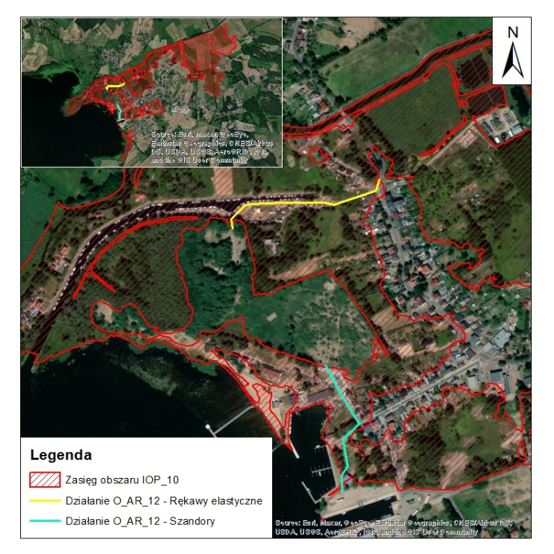
Rysunek 17 Lokalizacja działań zaproponowanych w wariancie „1” dla obszaru problemowego IOP_10 Stepnica północ – Kanał Kłosowicza

- Wariant „2” obejmował ochronę przeciwpowodziową miejscowości Stepnica przy pomocy systemu mobilnych przegród przeciwpowodziowych opartych na belkach szandorowych o długości ok. 310 m i mobilnych systemach z wykorzystaniem elastycznych barier o długości ok. 670 m oraz budowę muru oporowego wraz z rozwojem lokalnego systemu ostrzegania przed powodziami i prognozowania zagrożeń na terenie gminy Stepnica, pow. goleniowski (Zadanie O_AR_07). Lokalizację działania zaproponowanego w wariancie „2” przedstawia Rysunek 18.
    - Typ ochrony: mobilne przegrody przeciwpowodziowe (belki zaporowe – szandory);
    - Długość: 0,31 km;
    - Średnia wysokość: 1 m;
    - Typ ochrony: mobilne przegrody przeciwpowodziowe (przegrody elastyczne);
    - Długość: 0,67 km;
    - Wysokość: 1,6 m;
    - Typ ochrony: mur oporowy;
    - Długość: 100 m;
    - Średnia wysokość: 1,3 m;
    - Wymagana minimalna rzędna górnej krawędzi: 1,77 m n.p.m. (0,50 m nad poz. lustra wody 1%).
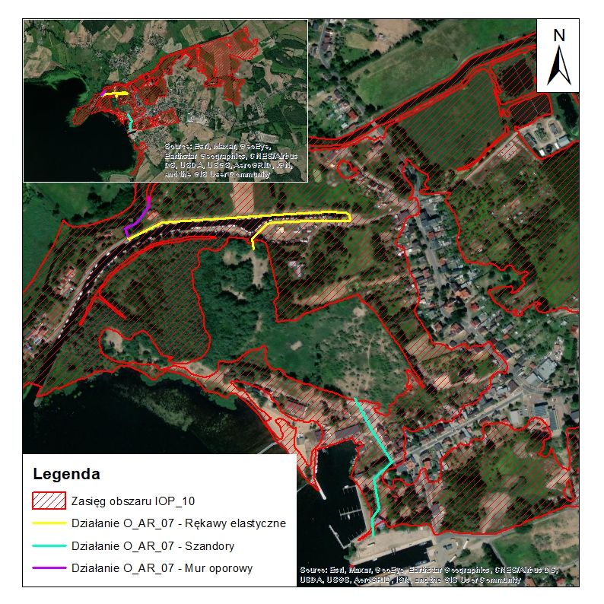
Rysunek 18 Lokalizacja działań zaproponowanych w wariancie „2” dla obszaru problemowego IOP_10 Stepnica północ - Kanał Kłosowicza

  - IOP_11 Nowe Warpno - okolice Jeziora Nowowarpieńskiego
Dla obszaru problemowego IOP_11 Nowe Warpno - okolice jeziora Nowowarpieńskiego zdefiniowano zagrożenie powodziowe pochodzące od Zalewu Szczecińskiego i Jeziora Nowowarpieńskiego. Dla przedmiotowego rejonu zaproponowano trzy warianty obniżenia istniejącego ryzyka powodziowego:
- Wariant „0” obejmował istniejący stan zabudowy hydrotechnicznej (zgodnie z wynikami przeglądu i aktualizacji map zagrożenia powodziowego i map ryzyka powodziowego od strony morza w tym morskich wód wewnętrznych na koniec roku 2019 zaktualizowany o działania będące w realizacji lub planowane do rozpoczęcia do 2022 r., lub zakończone po 2019 r.) czyli istniejące obwałowanie.
- Wariant „1” obejmował budowę wałów przeciwpowodziowych o długości ok. 50 m i 40 m, w miejscowości Nowe Warpno, powiat policki wraz z rozwojem lokalnego systemu ostrzegania przed powodziami i prognozowania zagrożeń na terenie gminy Nowe Warpno, pow. policki (Zadanie O_AR_09). Lokalizację działania zaproponowanego w wariancie „1” przedstawia Rysunek 19.
    - Typ ochrony: wały przeciwpowodziowe;
    - Długość: 0,70 km;
    - Średnia wysokość: 1 m;
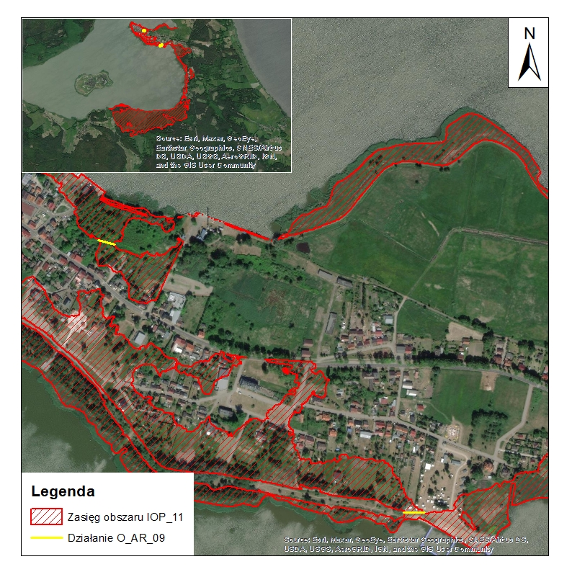
    - Wymagana minimalna rzędna górnej krawędzi: 1,77 m n.p.m. (0,50 m nad poz. lustra wody 1%).
Rysunek 19 Lokalizacja działań zaproponowanych w wariancie „1” dla obszaru problemowego IOP_11 Nowe Warpno – okolice jeziora Nowowarpieńskiego
- Wariant „2” obejmował budowę murów oporowych o długości 220 m i 55 m w miejscowości Nowe Warpno wraz z rozwojem lokalnego systemu ostrzegania przed powodziami i prognozowania zagrożeń na terenie gminy Nowe Warpno, pow. policki (Zadanie O_AR_02). Lokalizację działania zaproponowanego w wariancie „2” przedstawia Rysunek 20
    - Typ ochrony: mury oporowe;
    - Długość: 0,28 km;
    - Średnia wysokość: 1 m;
    - Wymagana minimalna rzędna górnej krawędzi: 1,77 m n.p.m. (0,50 m nad poz. lustra wody 1%).
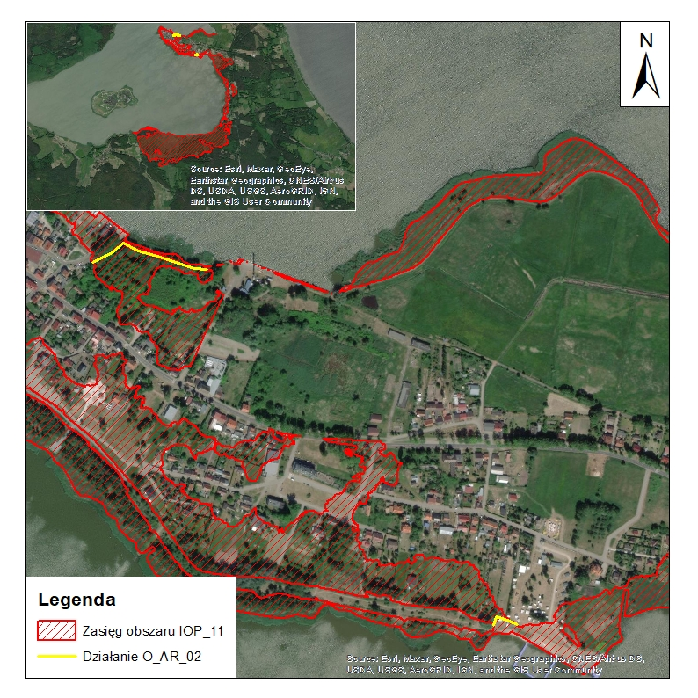
Rysunek 20 Lokalizacja działań zaproponowanych w wariancie „2” dla obszaru problemowego IOP_11 Nowe Warpno – okolice jeziora Nowowarpieńskiego

- Aktualizacja i utworzenie ostatecznej listy działań – analizy
Proces utworzenia Ostatecznej Listy Działań II cyklu aPZRPM dla zlewni planistycznej Dolnej Odry był poprzedzony szeregiem działań, które zostały opisane we wcześniejszych rozdziałach. W pierwszym kroku utworzono wstępną listę działań, spośród których, po przeprowadzonych analizach, część została zakwalifikowana bezpośrednio do wpisania na Ostateczną Listę Działań. Pozostałe działania, po weryfikacji za pomocą przeprowadzonej analizy S.M.A.R.T., zostały wykorzystane do stworzenia wariantów planistycznych. Dodatkowo do utworzenia wariantów wykorzystano także działania z listy „V”, na której znalazły się propozycje obniżające istniejące ryzyko powodziowe wskazane przez Wykonawcę prac. Zaproponowane warianty planistyczne zostały poddane modelowaniu hydraulicznemu i szeregowi analiz opisanych w niniejszym rozdziale, które wyłoniły wariant optymalny dla każdego obszaru problemowego. Działania zawarte w wariantach optymalnych trafiły na Ostateczną Listę Działań. Schemat obrazujący przedmiotowy proces przedstawia Rysunek 21.

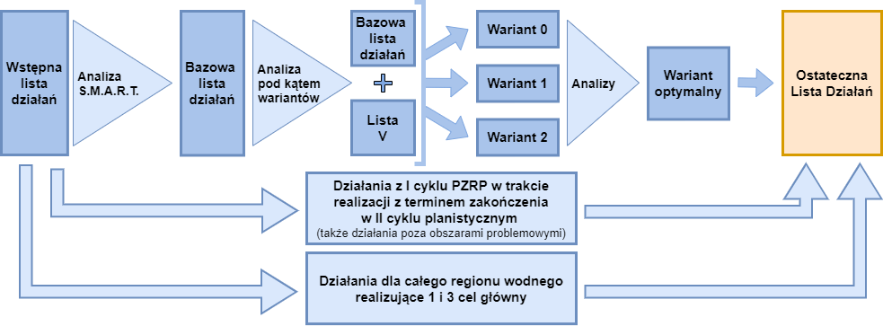
Rysunek 21 Schemat opracowania Ostatecznej Listy Działań II cyklu aPZRPM
  - Analizy hydrauliczne
Sformułowane w ramach aPZRPM warianty planistyczne zostały poddane ocenie skuteczności i efektywności z wykorzystaniem modeli hydraulicznych. Do modelowania hydraulicznego wykorzystane zostały istniejące, najbardziej aktualne modele będące produktami projektu przeglądu i aktualizacji map zagrożenia powodziowego i map ryzyka powodziowego. W trakcie prac nie aktualizowano istniejących modeli w zakresie danych topograficznych (pomiary geodezyjne, numeryczny model terenu), hydraulicznych oraz hydrologicznych. Dla każdego z wariantów planistycznych, w wyniku modelowania, wyznaczone zostały obszary zagrożone powodzią dla dwóch scenariuszy, analizowanych w procesie modelowania podczas opracowywania map zagrożenia i map ryzyka powodziowego od strony morza:
- Scenariusz hydrologiczny z prawdopodobieństwem wystąpienia powodzi 0,2% (czyli raz na 500 lat),
- Scenariusz hydrologiczny z prawdopodobieństwem wystąpienia powodzi 1% (czyli raz na 100 lat).
Do obliczeń hydraulicznych wykorzystano modele dwuwymiarowe (2D) wykonane w oprogramowaniu MIKE 21. Wyniki modelowania hydraulicznego stanowiły podstawowy element decydujący o włączeniu konkretnych zadań do wariantu planistycznego i w konsekwencji decydować o wyborze rekomendowanego wariantu dla każdej zlewni planistycznej.
Modelowanie wariantów planistycznych obejmowało wprowadzenie zmian w modelach hydraulicznych polegających na implementacji proponowanych działań. Wprowadzenie zmian w modelach 2D obejmowało dodanie nowych obiektów – wałów, falochronów, wrót sztormowych jako obiektów w grupie „structures” odwzorowujących w modelu lokalizację, przebieg i rzędne obiektów ochronnych. Wynikiem modelowania hydraulicznego były nowe zasięgi zalewu wód powodziowych. Wygenerowane zasięgi zalewu dla przypadku powodzi 1% (czyli raz na 100 lat) stanowiły materiał wyjściowy do analiz przestrzennych wykonywanych na potrzeby analizy kosztów i korzyści oraz analizy wielokryterialnej.
  - Analizy kosztów i korzyści
Zgodnie z zakresem prac określonym w SOPZ dla sformułowanych wariantów planistycznych przeprowadzona została analiza kosztów i korzyści, w wyniku której wyznaczone zostały wartości wskaźników efektywności ekonomicznej (ENPV, EIRR, B/C) wraz ze wskazaniem wariantów rekomendowanych do dalszych analiz oraz wariantów rekomendowanych do odrzucenia, co do których stosunek korzyści do kosztów okazał się niezadowalający.
Etapy przeprowadzonej analizy kosztów i korzyści obejmowały:
- identyfikację korzyści wynikających z realizacji projektu,
- wycenę pieniężną nakładów inwestycyjnych i korzyści,
- zdyskontowanie przyszłych korzyści netto, co pozwala na ujęcie przyszłych kosztów i korzyści w cenach bieżących i porównanie ich z nakładami inwestycyjnymi (w analizie przyjęto stopę dyskontową równą 5%).
Do obliczeń modelowych wykorzystano długoterminową projekcję m.in. wartości stopy inflacji w Polsce opublikowaną w Wytycznych dotyczących stosowania jednolitych wskaźników makroekonomicznych będących podstawą oszacowania skutków finansowych projektowanych ustaw (aktualizacja – lipiec 2020 r).

Okres odniesienia wynoszący 50 lat został zastosowany zgodnie z powszechnie przyjętą międzynarodową praktyką dla inwestycji związanych z ochroną przeciwpowodziową. Analizę przeprowadzono wykorzystując społeczną stopę dyskontową w wysokości 5%. Dla nakładów inwestycyjnych przyjęto ceny netto z 2019 r. poddane współczynnikowi wzrostu cen (prognoza inflacji zgodnie z Wytycznymi dotyczącymi stosowania jednolitych wskaźników makroekonomicznych). Realizacja procesu inwestycyjnego przewidziana została w latach 2025-2027. W nakładach inwestycyjnych uwzględniono:
- 10% wartości nakładów stanowiących koszty usunięcia kolizji z istniejącą infrastrukturą,
- 2,5% wartości nakładów przewidzianych na projekt i nadzory autorskie oraz 1,5% wartości nakładów na zarządzanie i nadzór inwestorski,
- 10% wartości całkowitych nakładów stanowi rezerwa inwestycyjna.

Okresy amortyzacji i odtwarzania majątku trwałego oparto na okresach oczekiwanej użyteczności ekonomicznej:
- Mury oporowe, wały przeciwpowodziowe, nabrzeża portowe - 40 lat
- Mobilne systemy przeciwpowodziowe – 25 lat
- Systemy ostrzegania – 15 lat

Poziom nakładów na odtworzenia i wymiany składników majątku trwałego po zakończeniu powyżej wskazanych okresów określono w stosunku do nakładów początkowych, przy czym poziom nakładów odtworzeniowych zakłada naturalne zużycie infrastruktury w całym cyklu życia przedsięwzięcia i został oszacowany na podstawie realizacji projektów referencyjnych o podobnej skali i przeznaczeniu:
- Mury oporowe, wały przeciwpowodziowe, nabrzeża portowe - 25%
- Mobilne systemy przeciwpowodziowe – 25%
- Systemy ostrzegania – 50%.
Koszty operacyjne ustalono w oparciu o porównanie kosztów inwestycji o zbliżonym zakresie i charakterze, w podobnym lub tym samym regionie oraz w oparciu o dotychczas ponoszone koszty w podobnych inwestycjach. Koszty operacyjne oszacowane dla każdego roku eksploatacji z uwzględnieniem analizy kosztów inwestycyjnych (szacowanie średnich kosztów remontowych istniejącej podobnej infrastruktury). Przy czym dla poszczególnych składników majątkowych przyjęto następujący % udział kosztów eksploatacyjnych w całkowitych nakładach:
- Mury oporowe 0,5%
- Wały przeciwpowodziowe 0,75%
- Nabrzeża portowe 0,5%
- Mobilne systemy przeciwpowodziowe 0,75%
- Systemy ostrzegania 0,5%

Wartość rezydualna obliczona na podstawie wartości netto aktywów (tj. wartość księgowa brutto pomniejszona o amortyzację z całego okresu referencyjnego) z uwzględnieniem wartości netto związanych z nimi inwestycji odtworzeniowych.

Korzyści wynikające z oszczędności z tytułu uniknięcie spadku przychodów z tytułu podatku dochodowego PIT przez samorządy gminne

Dane dotyczące wysokości wpływów z podatku PIT do budżetu gminy opracowano na podstawie wskaźników Banku Danych Lokalnych GUS oraz danych Ministerstwa Finansów – Udziały jst we wpływach z podatku dochodowego od osób fizycznych (PIT). Wysokość oszczędności oszacowano analizując dane ze wskazanego źródła za lata 2015-2020.
Przyjęto formułę wariantową:
- woda 100-letnia oznacza 2% niższy PIT (konsekwencje 30 dniowe),
- woda 500-letnia oznacza 4% niższy PIT (konsekwencje 60 dniowe).

Korzyści wynikające z oszczędności za uniknięcie spadku przychodów z tytułu podatku dochodowego CIT przez samorządy gminne

Dane dotyczące wysokości wpływów z podatku CIT do budżetu gminy opracowuje się na podstawie wskaźników Banku Danych Lokalnych GUS oraz danych Ministerstwa Finansów - Udziały jst we wpływach z podatku dochodowego od osób prawnych. Wysokość oszczędności oszacowano analizując dane ze wskazanego źródła za lata 2015-2020.
Przyjęto formułę wariantową:
- woda 100 letnia oznacza 4% niższy CIT (konsekwencje 30 dniowe).
- woda 100 letnia oznacza 8% niższy CIT (konsekwencje 60 dniowe).

Monetyzacja korzyści została przeprowadzona na podstawie wartości potencjalnych strat powodziowych w poszczególnych klasach użytkowania terenu, które w przypadku zaniechania realizacji inwestycji mogłyby wystąpić. Korzyści płynące ze strat, których prawdopodobnie uda się uniknąć, obliczono przyjmując wartości średniorocznych strat AAD.

W celu wyliczenia korzyści wykorzystano wartości potencjalnych strat jednostkowych dla poszczególnych klas użytkowania terenu bazując na danych Narodowego Banku Polskiego (NBP) oraz Głównego Urzędu Statystycznego (GUS) z 2016 r. Wyliczenia dokonano wykorzystując metodę wyznaczenia wskaźników wartości mienia zaproponowaną przez I. Godyń [2016]. Wartości te zostały poddane indeksacji o wzrost wskaźników w latach 2016-2019 oraz powiększone o narzuty (szczegółowy opis zamieszono w ppkt. 5.2.1-5.2.7).

Obliczenia wartości potencjalnych strat powodziowych wykonuje się dla siedmiu klas użytkowania terenu:
- Klasa 1 – tereny zabudowy mieszkaniowej;
- Klasa 2 – tereny przemysłowe;
- Klasa 3 – tereny komunikacyjne;
- Klasa 4 – lasy;
- Klasa 5 – tereny rekreacyjno-wypoczynkowe;
- Klasa 6 – grunty orne i uprawy trwałe;
- Klasa 7 – użytki zielone.
Dla klasy 8 – tereny pozostałe i dla wód powierzchniowych potencjalne straty powodziowe nie są obliczane ze względu na brak użytkowania bądź nieznaczne zagospodarowanie tych terenów.
Dane wektorowe BDOT10k są podstawą do wydzielenia i obliczenia powierzchni poszczególnych klas na obszarze zagrożenia powodziowego.
Poniżej przedstawiono metody obliczania wartości potencjalnych strat jednostkowych oraz sposób szacowania potencjalnych strat dla poszczególnych klas użytkowania terenu na obszarze zagrożenia powodziowego.
    - Klasa 1 – tereny zabudowy mieszkaniowej
W zależności od sposobu oddziaływania powodzi, potencjalne straty powodziowe w klasie 1 można podzielić na dwa rodzaje:
- Straty bezpośrednie – najważniejsze z nich to: uszkodzenia nieruchomości, straty lub uszkodzenie mienia, zniszczenie lub uszkodzenie infrastruktury technicznej wokół budynków (podwórza, place zabaw, chodniki, skwery, budynki inwentarskie);
- Straty pośrednie – najważniejsze z nich to wydatki na uporządkowanie zniszczeń.
Potencjalne straty powodziowe w klasie 1 to suma strat bezpośrednich i pośrednich.
Wartość potencjalnej straty jednostkowej bezpośredniej w PLN/m² oblicza się na podstawie wartości majątku na osiedlach mieszkaniowych oraz wartości funkcji strat, wiążącej głębokość wody z utratą wartości dla klasy 1. Na obszarze zabudowy mieszkaniowej wydziela się: majątek prywatny, komunalny oraz infrastrukturę osiedlową lub funkcjonalnie związaną z budynkami, m.in. place zabaw, podwórza, parkingi, niewielkie tereny zielone, dziedzińce, wiaty, budynki inwentarskie.
Ze względu na brak danych oraz brak możliwości przestrzennego wydzielenia powierzchni obejmujących majątek komunalny oraz infrastrukturę osiedlową przyjęto umownie wskaźnik wartości mienia prywatnego określony dla poszczególnych województw jako miernik dla klasy 1.
Do określenia wartości potencjalnej straty jednostkowej bezpośredniej dla klasy 1 wykorzystano dane Narodowego Banku Polskiego (NBP) z 2016 r. oraz Głównego Urzędu Statystycznego (GUS). Wyliczenia dokonano wykorzystując metodę wyznaczenia wskaźników wartości mienia na terenach zabudowy mieszkaniowej dla województw zaproponowaną przez I. Godyń [2016]. Wartości te zostały poddane indeksacji o wzrost wskaźników w latach 2016-2019 oraz powiększone o niżej opisane narzuty:
- Korekta wskaźnika poprzez odjęcie uwzględnionego mienia do prowadzenia działalności gospodarczej (źródło danych: NBP, Zasobność gospodarstw domowych w 2016 r.);
- Indeksacja o wskaźnik przyrostu wartości powierzchni użytkowej budynku mieszkalnego oddanego do użytkowania publikowany przez GUS;
- Uwzględnienie w stratach bezpośrednich utraty wartości wyposażenia - strata szacowana jako 50% wartości strat w majątku trwałym (źródła danych: obliczenia własne oraz USACE, Depth-Damage Relationships for Structures, Contents, And Vehicles And Content-To-Structure Value Ratios (Csvr) in support Of The Donaldsonville To The Gulf, Louisiana, Feasibility Study Prepared for U.S. Army Corps of Engineers New Orleans District New Orleans, Louisiana March 2006)
- Uwzględnienie w stratach bezpośrednich strat w majątku trwałym i obrotowym podmiotów gospodarczych działających na terenach mieszkalnych - wszystkie branże poza przemysłem (BCDE);
- Uwzględnienie wskaźnika strat pośrednich (zgodne z podejściem z PZRP dla obszarów dorzeczy i Regionów Wodnych, jako 60% wartości strat bezpośrednich).
Wartość mienia prywatnego na terenach zabudowy mieszkaniowej z uwzględnieniem powyższych wskaźników przedstawia Tabela 2
Tabela 2 Wartość mienia prywatnego na terenach zabudowy mieszkaniowej uwzględniające wskaźnik straty pośredniej
Województwo | Wartość mienia prywatnego na terenach zabudowy mieszkaniowej w 2019 r.  [PLN/m²]
zachodniopomorskie | 2280,00

Wysokość wartości utraty majątku na obszarach osiedli mieszkaniowych jest uzależniona od głębokości wody. Stopień utraty wartości majątku, czyli funkcję strat przedstawia Tabela 3.

Tabela 3 Utrata wartości majątku dla osiedli mieszkaniowych z uwzględnieniem przedziałów głębokości.
[źródło: Metodyka opracowania map zagrożenia powodziowego i map ryzyka powodziowego w II cyklu planistycznym 2020]

Przedział | Głębokość wody (h)  [m] | Utrata wartości majątku f(h)  [%]
1 | h < 0,5 | 20
2 | 0,5 < h <= 2 | 35
3 | 2 < h <= 4 | 60
4 | h > 4 | 95
    - Klasa 2 – tereny przemysłowe
W zależności od sposobu oddziaływania powodzi, potencjalne straty powodziowe w klasie 2 można podzielić na dwa rodzaje:

- Straty bezpośrednie – najważniejsze z nich to: uszkodzenia i/lub utrata majątku trwałego oraz majątku obrotowego, strata dokumentacji, archiwów;
- Straty pośrednie – najważniejsze z nich to: wydatki na sprzątanie, wydatki związane z przeniesieniem majątku ruchomego, straty w produkcji/przerwanie procesu produkcji.

Potencjalne straty powodziowe w klasie 2 to suma strat bezpośrednich i pośrednich.

Jednostkowe straty bezpośrednie wylicza się na podstawie wartości majątku dla terenów
przemysłowych oraz wartości funkcji strat wiążącej głębokość wody z utratą wartości dla klasy 2. Wartość majątku dla terenów przemysłowych obliczono dzieląc wartość brutto środków trwałych dla przemysłu przez powierzchnię terenów przemysłowych. Obliczeń dokonano w podziale na województwa, wykorzystując dane GUS z 2016 r. o powierzchni terenów przemysłowych oraz wartości brutto środków trwałych. Ze względu na brak jednolitych danych przestrzennych o rodzaju przemysłu oraz brak możliwości określenia wartości majątku obrotowego jako miernik strat bezpośrednich przyjęto wartość brutto środków trwałych w poszczególnych województwach odniesioną do powierzchni terenów przemysłowych. Wartości te zostały poddane indeksacji o wzrost wskaźników w latach 2016-2019 oraz powiększone o niżej opisane narzuty:

- Uwzględnienie wartości zapasów w stratach bezpośrednich pośrednich (zgodne z obliczeniami na podstawie PZRP dla obszarów dorzeczy i Regionów Wodnych);
- Uwzględnienie wskaźnika strat pośrednich (zgodne z podejściem z PZRP dla obszarów dorzeczy i Regionów Wodnych, jako 80% wartości strat bezpośrednich).
Wartość majątku dla terenów przemysłowych przedstawia Tabela 4.

Tabela 4 Wartość mienia prywatnego na terenach zabudowy przemysłowej uwzględniające wskaźnik straty pośredniej
Województwo | Wartość majątku na terenach zabudowy przemysłowej w 2019 r.  [PLN/m²]
zachodniopomorskie | 2077,77

Wysokość wartości utraty majątku na terenach zabudowy przemysłowej jest uzależniona od głębokości wody. Stopień utraty wartości majątku, czyli funkcję strat przedstawia Tabela 5.

Tabela 5 Utrata wartości majątku dla terenów przemysłowych z uwzględnieniem przedziałów głębokości.
[źródło: Metodyka opracowania map zagrożenia powodziowego i map ryzyka powodziowego w II cyklu planistycznym 2020]
Przedział | Głębokość wody (h)  [m] | Utrata wartości majątku f(h)  [%]
1 | h < 0,5 | 20
2 | 0,5 < h <= 2 | 40
3 | 2 < h <= 4 | 60
4 | h > 4 | 80
    - Klasa 3 – tereny komunikacyjne
Wartość terenów komunikacyjnych oblicza się na podstawie indeksacji wartości majątku na terenach komunikacyjnych, obowiązujących w I cyklu planistycznym, określonych w rozporządzeniu z dnia 21 grudnia 2012 r. Ministra Środowiska, Ministra Transportu, Budownictwa i Gospodarki Morskiej, Ministra Administracji i Cyfryzacji oraz Ministra Spraw Wewnętrznych w sprawie opracowania map zagrożenia powodziowego oraz map ryzyka powodziowego (Dz.U. 2013, poz.104).
Indeksacji dokonuje się wskaźnikiem wzrostu wartości środków trwałych w Polsce w bieżących cenach ewidencyjnych (GUS). Został on wyliczony w procentach w stosunku do roku 2008 (do którego odnosiły się wartości majątku w rozporządzeniu z 2012 r.)

Wartość terenów komunikacyjnych z roku 2008 została poddana indeksacji o wskaźnik przyrostu wartości środków trwałych publikowany przez GUS i wynosi dla 2019 roku 789,23 PLN/m².

Dla klasy 3 przyjmuje się stałe wartości strat dla obszaru całego kraju. Wysokość wartości utraty majątku dla terenów komunikacyjnych jest uzależniona od głębokości wody. Stopień utraty wartości majątku, czyli funkcję strat przedstawia Tabela 6.

Tabela 6 Utrata wartości majątku dla terenów komunikacyjnych z uwzględnieniem przedziałów głębokości.
[źródło: Metodyka opracowania map zagrożenia powodziowego i map ryzyka powodziowego w II cyklu planistycznym 2020]
Przedział | Głębokość wody (h)  [m] | Utrata wartości majątku f(h)  [%]
1 | h < 0,5 | 5
2 | 0,5 < h | 10
    - Klasa 4 – lasy
Wartość potencjalnej straty jednostkowej dla tej klasy jest trudna do określenia. Straty powodziowe są zależne przede wszystkim od długości trwania powodzi, wieku drzewostanu, rodzaju siedliska naturalnego, kondycji drzewostanów przed wystąpieniem zjawiska powodzi oraz bardzo wielu innych czynników. Dodatkowo zniszczeniu może ulec także runo leśne oraz infrastruktura leśna.
Powódź wpływa również negatywnie na faunę zamieszkującą obszary leśne. Niezwykle trudne jest określenie strat niematerialnych – wartości pozaprodukcyjnych, np. strat w publicznych funkcjach lasu, np. ochronnej roli lasów.

Zgodne z obliczeniami zastosowanymi w PZRP dla obszarów dorzeczy i Regionów Wodnych, przyjęto potencjalną stratę jednostkową w wysokości 0,04 PLN/m².

Dla klasy 4 przyjmuje się stałe wartości strat dla obszaru całego kraju, niezależne od głębokości wody.

    - Klasa 5 – tereny rekreacyjno-wypoczynkowe
Wartość potencjalnej straty jednostkowej dla terenów rekreacyjno-wypoczynkowych oblicza się na podstawie indeksacji jednostkowej wartości potencjalnej straty, obowiązującej w I cyklu planistycznym, określonej w rozporządzeniu z dnia 21 grudnia 2012 r. Ministra Środowiska, Ministra Transportu, Budownictwa i Gospodarki Morskiej, Ministra Administracji i Cyfryzacji oraz Ministra Spraw Wewnętrznych w sprawie opracowania map zagrożenia powodziowego oraz map ryzyka powodziowego (Dz.U. 2013, poz. 104).
Indeksacji dokonano wskaźnikiem wzrostu wartości środków trwałych w Polsce w bieżących cenach ewidencyjnych (GUS). Został on wyliczony w procentach w stosunku do 2008 r. (do którego odnosiły się wartości majątku w rozporządzeniu z 2012 r.).

Wartość terenów rekreacyjno-wypoczynkowych z 2008 r. została poddana indeksacji o wskaźnik przyrostu wartości środków trwałych publikowany przez GUS i wynosi dla 2019 roku 8,81 PLN/m².

Dla klasy 5 przyjmuje się stałe wartości strat dla obszaru całego kraju, niezależne od głębokości wody.

5.2.6 Klasa 6 – grunty orne i uprawy trwałe
W zależności od sposobu oddziaływania powodzi potencjalne straty powodziowe w klasie 6 można podzielić na dwa rodzaje:

- straty bezpośrednie – najważniejsze z nich to: straty w uprawach, zniszczenie gleby, np. przez procesy spłukiwania, erozji, zaburzenie stosunków wodnych w glebie, zanieczyszczenie gleby;
- straty pośrednie – najważniejsze z nich to: wydatki na uporządkowanie zniszczeń, straty w produkcji zwierzęcej, np. obniżenie plonów ma wpływ na dodatkowe wydatki lub spadek hodowli.

Potencjalne straty powodziowe w klasie 6 to suma strat bezpośrednich i pośrednich.

Wielkość jednostkowych strat powodziowych dla gruntów ornych i upraw trwałych przyjęto w oparciu o metodykę opracowania map zagrożenia powodziowego i map ryzyka powodziowego w II cyklu planistycznym oraz zgodnie z podejściem z PZRP dla obszarów dorzeczy i Regionów Wodnych, wartości strat podległy indeksacji o wskaźnik cen globalnej produkcji rolniczej publikowany przez GUS.

Wartość potencjalnych jednostkowych strat powodziowych dla gruntów ornych i upraw trwałych przedstawiono w Tabeli 7.

Tabela 7 Wartość potencjalnych strat powodziowych dla gruntów ornych i upraw trwałych
Województwo | Potencjalna jednostkowa  strata powodziowa w 2019 r.  [PLN/m²]
zachodniopomorskie | 0,31
    - 5.2.7 Klasa 7 – użytki zielone
W zależności od sposobu oddziaływania powodzi potencjalne straty powodziowe w klasie 7 można podzielić na dwa rodzaje:

- Straty bezpośrednie – najważniejsze z nich to: straty w biomasie, zniszczenie gleby, np. przez procesy spłukiwania, erozji, zaburzenie stosunków wodnych w glebie, zanieczyszczenie gleby;
- Straty pośrednie – najważniejsze z nich to: wydatki na uporządkowanie zniszczeń, straty w produkcji zwierzęcej, np. obniżenie plonów ma wpływ na dodatkowe wydatki lub spadek hodowli.

Potencjalne straty powodziowe w klasie 7 to suma strat bezpośrednich i pośrednich.

Wielkość jednostkowych strat powodziowych dla użytków zielonych przyjęto w oparciu o metodykę opracowania map zagrożenia powodziowego i map ryzyka powodziowego w II cyklu planistycznym oraz zgodnie z podejściem z PZRP dla obszarów dorzeczy i Regionów Wodnych, wartości strat podległy indeksacji o wskaźnik cen globalnej produkcji rolniczej publikowany przez GUS.

Wartość potencjalnych jednostkowych strat powodziowych dla gruntów ornych i upraw trwałych przedstawiono w Tabela 8

Tabela 8 Wartość potencjalnych strat powodziowych dla użytków zielonych
Województwo | Potencjalna jednostkowa  strata powodziowa w 2019 r.  [PLN/m²]
zachodniopomorskie | 0,09

    - 5.2.8 Metoda wyceny materialnych strat powodziowych
Do określenia poziomu ryzyka dla poszczególnych wskaźników związanych z potencjalnymi negatywnymi konsekwencjami powodzi zastosowano metodę opartą na średniej stracie rocznej (ang. Annual Average Damage – AAD). Jest to jedna z podstawowych metod wykorzystywanych w analizach ryzyka powodziowego.
Wyznaczenie ryzyka poprzedza skonstruowanie krzywej prawdopodobieństwo–straty i wymaga dwóch rodzajów danych:
- hydrologicznych;
- ekonomicznych.
W pierwszej grupie zawierają się standardowe krzywe konsumcyjne oraz krzywe prawdopodobieństwa przepływów maksymalnych. Druga grupa jest reprezentowana przez zależności między stratami a rzędną zwierciadła wody (rysunek 1.11C). Wzajemne relacje między tymi trzema charakterystykami pozwalają skonstruować krzywą, którą na potrzeby tego opracowania określono mianem krzywej prawdopodobieństwo–straty, czyli EPD (ang. exceedance probability vs. damage).
Po skonstruowaniu krzywej EPD można przejść do wyznaczania średniej straty rocznej (AAD), która jest definiowana jako pole pod tą krzywą. Zazwyczaj krzywa EPD jest wyznaczana na podstawie zbioru kilku wyznaczonych wartości (Pi, D(Pi)). Pi oznacza prawdopodobieństwo przewyższenia dla i-tego scenariusza a D(Pi) - straty wyrażone za pomocą odpowiedniej miary (np. liczba ludzi, liczba budynków objętych zalewem itp.) Pole określające AAD obliczane jest w sposób przybliżony za pomocą następujących wzorów:
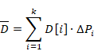
W powyższym wzorze, wielkość D[i] jest średnią wielkością strat:
Metodyka zaimplementowana w analizach rozkładu zagrożenia powodziowego aPZRPM nieco różni się od podstawowych elementów wyznaczania AAD. Analogicznie do obliczeń AAD w aPZRP w analizach nie są wykorzystywane pojedyncze krzywe prawdopodobieństwa przepływów maksymalnych. Zamiast tego opracowane zostały kompleksowe profile przepływów maksymalnych prawdopodobnych. Natomiast krzywe przepływów reprezentowane są przez modele matematyczne wiążące przepływy i stany wody. Pozwala to na całościowe uwzględnienie złożoności topograficznej cieku oraz specyfiki funkcjonowania obiektów hydrotechnicznych. Szczegółowość informacji hydrologicznej jest znacznie większa niż wynikałoby to z podstawowych założeń AAD.
Implementacja modelowania matematycznego na bazie kompleksowych danych hydrologicznych pozwoliła na wyznaczanie zasięgów zalewu dla wybranych przepływów maksymalnych. W ramach projektu ISOK, stanowiącego podstawę realizacji aPZRPM, przyjęto, że będą to przepływy odpowiadające prawdopodobieństwu przekroczenia 1% oraz 0.2%.
W załączniku 6 – Analiza kosztów i korzyści zamieszczono wyliczenie AAD dla każdego, wyznaczonego obszaru problemowego w poszczególnych wariantach. Wyliczone w ten sposób potencjalne koszty wynikające ze strat powodziowych stały się podstawą do szacowania korzyści ekonomicznych, które dzięki realizacjom inwestycji uda się osiągnąć. W dalszej kolejności przeprowadzona analiza kosztów i korzyści dla każdego obszaru problemowego, która miała na celu wykazać, które przedsięwzięcia związane z ochroną przeciwpowodziową powinny zostać zrealizowane i dla których wariantów korzyści wszystkich użytkowników (zdyskontowane przy uwzględnieniu całkowitego cyklu życia przedsięwzięcia) przewyższają całkowite koszty.
Wyniki przeprowadzonych analiz kosztów i korzyści, a w szczególności wskaźnik B/C zostały wykorzystane w analizie wielokryterialnej.

    - 5.2.9 Wynik analizy
W przeprowadzonych analizach uwzględniono szacunkowe nakłady inwestycyjne, związane z inwestycjami budowlanymi oraz zakupami składników majątku trwałego. Dla określenia poziomu nakładów inwestycyjnych wykorzystano aktualne ceny realizacji podobnych inwestycji, w tym dostępne cenniki dla rozwiązań mobilnych oferowanych przez producentów. Nakłady poddano indeksacji oraz przyjęto założenie, że realizacja inwestycji dla wszystkich analizowanych wariantów zostanie przeprowadzona w latach 2025-2027. Wyniki analizy kosztów i korzyści zaprezentowane są w Tabeli 10, oraz w Załączniku 6 – Analiza kosztów i korzyści.
Tabela 9 Szacunkowe koszty realizacji wariantów (w tys. zł) *
Nazwa obszaru problemowego | Szacunkowe koszty realizacji wariantów
 | Wariant 1 | Wariant 2
IOP_3 Świnoujście | 5 718 | 32 059
IOP_4 Kołobrzeg | 4 514 | 16 400
IOP_6 Darłowo | 23 156 | 18 242
IOP_9 Trzebież | 4 198 | 6 704
IOP_10 Stepnica | 2 193 | 3 632
IOP_11 Nowe Warpno | 69 | 544
* Szacunkowe koszty realizacji inwestycji (bez uwzględnienia kosztów usunięcia kolizji, projektu i nadzorów autorskich, zarządzania i nadzoru inwestorskiego, rezerwy inwestycyjnej, ewentualnego kosztu wykupu gruntów)
Tabela 10 Wyniki analizy kosztów i korzyści dla wariantów planistycznych w zlewni planistycznej Dolnej Odry
Wskaźnik | Wariant 1 | Wariant 2
IOP_3 Świnoujście
ENPV | (1 935) | (31 816)
EIRR | 3,23% | -1,85%
B/C | 0,73 | 0,18
IOP_4 Kołobrzeg
ENPV | (4 901) | (37 192)
EIRR | -3,96% | -7,96%
B/C | 0,15 | 0,04
IOP_6 Darłowo
ENPV | 18 728 | 20 806
EIRR | 8,14% | 8,47%
B/C | 1,64 | 1,77
IOP_9 Trzebież
ENPV | (1 162) | (5 934)
EIRR | 3,64% | 2,21%
B/C | 0,78 | 0,54
IOP_10 Stepnica
ENPV | 3 019 | 1 797
EIRR | 9,96% | 6,20%
B/C | 2,09 | 1,25
IOP_11 Nowe Warpno
ENPV | 2 922 | 2 391
EIRR | 69,04% | 17,45%
B/C | 34,97 | 4,70

Warianty, które uzyskały pozytywny wynik analizy kosztów i korzyści były kwalifikowane do prowadzenia analizy wielokryterialnej, o ile w danym obszarze problemowym możliwe było sformułowanie co najmniej dwóch wariantów, które by skutecznie chroniły ww. obszar problemowy i jednocześnie byłyby realne do wdrożenia oraz charakteryzowałyby się efektywnością ekonomiczną. Jako pozytywny wynik analizy kosztów i korzyści kwalifikowano zadania, które spełniały wszystkie poniższe warunki:
- Wskaźnik korzyści do kosztów B/C (ang. Benefits / costs) wyższy od 1;
- Ekonomiczna wartość bieżąca netto ENPV (ang. Economic net present value) większa od 0;
- Ekonomiczna wewnętrzna stopa zwrotu ERR (ang. Economic rate of return) większa od stopy dyskontowej.

W przypadku braku pozytywnego wyniku analizy kosztów i korzyści dla wszystkich analizowanych wariantów planistycznych zawierających działania techniczne, zarekomendowany został jedynie wariant nietechniczny. Jeśli w danym obszarze problemowym zidentyfikowano tylko jeden wariant realny do wdrożenia, to rekomendacja następowała na podstawie wyników analizy kosztów i korzyści.

W przypadku obszarów problemowych IOP_6 Darłowo, IOP_10 Stepnica oraz IOP_11 Nowe Warpno wyniki analizy kosztów i korzyści były pozytywne dla obu proponowanych wariantów planistycznych.

W przypadku obszarów problemowych IOP_3 Świnoujście, IOP_4 Kołobrzeg i IOP_9 Trzebież wyniki analizy kosztów i korzyści były negatywne dla obu proponowanych wariantów planistycznych, wobec czego rekomendowanym wariantem ochrony przeciwpowodziowej jest wariant „0” – utrzymanie aktualnego stanu zabudowy hydrotechnicznej.
  - Analiza wielokryterialna
Analizy wielokryterialne wykorzystano, aby wyłonić optymalne warianty planistyczne spośród zaproponowanych wariantów planistycznych, które uzyskały pozytywny wynik analizy kosztów i korzyści.
Analiza porównawcza spełniania danego kryterium przez analizowane warianty parami wykonywana jest osobno dla każdego kryterium, czyli porównuje się parami warianty rozwiązania problemu w obszarze problemowym w świetle każdego z kryteriów osobno.
Zastosowanie tego narzędzia umożliwiło podejmowanie decyzji w obliczu niejednorodnych i konkurencyjnych kryteriów wyboru. Efektem przeprowadzonej analizy wielokryterialnej jest także ustalenie priorytetów działań na poziomie zlewni planistycznej. Przeprowadzona analiza wielokryterialna pozwoliła uszeregować działania od najpilniejszych do najmniej pilnych w obrębie każdej zlewni planistycznej.
Analiza wielokryterialna została przygotowana zgodnie z metodyką AHP - the Analytic Hierarchy Process i zarówno jak analiza wykonywana podczas prac nad aPZRP uwzględniała kryteria ekonomiczne, społeczne, środowiskowe oraz powodziowe. Do kwalifikacji wariantów planistycznych posłużyły oceny wykonane dla ośmiu kryteriów zbiorczych. Wagi kryteriów zostały określone na potrzeby projektu aPZRP i w przedmiotowym projekcie wykorzystano te same wskaźniki tak aby zachować homogeniczność ocen. Kryteria zbiorcze wraz z przypisanymi do nich wagami przedstawia Tabela 11
Tabela 11 Kryteria zbiorcze wykorzystywane w analizie wielokryterialnej wraz z przypisanymi do nich wagami
Lp. | Kryterium zbiorcze | Waga
1 | Skuteczność osiągania celów zarządzania ryzykiem powodziowym | 18.76%
2 | Efektywność ekonomiczna / Całkowite Nakłady Inwestycyjne | 18.07%
3 | Zapewnienie finansowania | 11.77%
4 | Kryterium zgodności z RDW | 11.59%
5 | Zakres i stopień negatywnego oddziaływania na środowisko | 11.50%
6 | Możliwe konflikty społeczne związane z realizacją działań | 10.24%
7 | Znaczenie dla realizacji strategii adaptacji do zmian klimatu | 8.38%
8 | Kryterium synergii | 9.69%

    - Kryterium skuteczność osiągania celów zarządzania ryzykiem powodziowym
Na ocenę kryterium skuteczność osiągania celów zarządzania ryzykiem powodziowym składają się kryteria szczegółowe:
- Stopień trudności realizacji zadania – ocena ekspercka uzależniona od łącznej długości oraz stopnia skomplikowania realizacji poszczególnych rozwiązań projektowych;
- Zależność od czasu uzyskania prognozy - kryterium uwzględniane jedynie w przypadku obszarów problemowych, na których przynajmniej w jednym z wariantów proponowane są mobilne systemy przeciwpowodziowe, z uwagi na to, iż dla rozwiązań stałych czas niezbędny do uzyskania ochrony wynosi 0 h. Ocena porównawcza uzależniona od łącznej długości mobilnych systemów oraz średniej wysokość przegród;
- Czas potrzebny na ustawienie bariery ochronnej - kryterium uwzględniane jedynie w przypadku obszarów problemowych, na których przynajmniej w jednym z wariantów proponowane są mobilne systemy przeciwpowodziowe. Ocena porównawcza uzależniona od łącznej długości mobilnych systemów, średniej wysokość przegród oraz stopnia oceny czasu potrzebnego na ustawienie bariery ochronnej;
- Kryterium stanu zaawansowania - ocena stanu zaawansowania dokumentacji.
Kryteria szczegółowe wraz z przypisanymi do nich wagami przedstawia Tabela 12
Tabela 12 Kryteria szczegółowe wykorzystywane w analizie wielokryterialnej wraz z przypisanymi do nich wagami
Kryterium zbiorcze | Nazwa kryterium szczegółowego | Waga kryterium
Skuteczność osiągania celów zarządzania ryzykiem powodziowym | Stopień trudności realizacji zadania  - ocena ekspercka [pkt] | 10%
 | Zależność od czasu uzyskania prognozy  - ocena porównawcza - łączna długość mobilnych systemów [m] x średnia wysokość przegród [m]* | 35%
 | Czas potrzebny na ustawienie bariery ochronnej  - ocena porównawcza [pkt] * | 35%
 | Kryterium stanu zaawansowania  - ocena stanu zaawansowania dokumentacji [pkt] | 20%

    - Kryterium efektywność ekonomiczna
Efektywność ekonomiczna określana jest na podstawie wskaźnika kosztów do korzyści (B/C). Wskaźnik B/C to stosunek sumy zdyskontowanych korzyści projektu do zdyskontowanych kosztów w okresie odniesienia. Uznaje się, że inwestycja jest efektywna, jeżeli wskaźnik B/C jest większy lub równy jedności, co oznacza, że wartość korzyści przekracza wartość kosztów inwestycji.
    - Kryterium zapewnienia finansowania
Kryterium porównawcze wariantów uwzględniające zapewnienie lub brak finansowania danego działania. Ocena została przyjęta na podstawie konsultacji z podmiotami odpowiedzialnymi za realizację danego działania.
    - Kryterium zgodności z RDW
Kryterium zawierające ocena zgodności wariantowanych działań z Ramową Dyrektywą Wodną oraz Ramową Dyrektywą Strategii Morskiej.
Opis analizy zgodności planowanych wariantów z dokumentami wskazanymi w OPZ znajduje się w pkt. 6.2.8 niniejszego raportu.
    - Kryterium zakresu i stopnia negatywnego oddziaływania na środowisko
Na ocenę kryterium zakresu i stopnia negatywnego oddziaływania na środowisko składają się kryteria szczegółowe:
- Wpływ na JCWP - ocena ekspercka uzależniona od oceny wpływu działania na jednolite części wód podziemnych (analiza i ocena wpływu planowanych wariantów na JCWP znajduje się w pkt. 6.2 niniejszego raportu);
- Wpływ na formy ochrony przyrody – ocena punktowa, uzależniona od typu form ochrony przyrody oraz procentowego stopnia ingerencji danego działania;
- Wycinka drzew/lasu – ocena punktowa, uwzględnia liczbę drzew przeznaczonych do wycinki na terenie planowanego przedsięwzięcia;
- Krajobraz – ocena punktowa, obejmująca oszacowanie stopnia ingerencji wariantu w krajobraz uwzględniająca kubaturę danego obiektu.
Kryteria szczegółowe wraz z przypisanymi do nich wagami przedstawia Tabela 13.
Tabela 13 Kryteria szczegółowe wykorzystywane w analizie wielokryterialnej wraz z przypisanymi do nich wagami
Kryterium zbiorcze | Nazwa kryterium szczegółowego | Waga kryterium
Zakres i stopień negatywnego oddziaływania na środowisko | Wpływ na JCWP  - ocena ekspercka [pkt] | 25%
 | Formy ochrony przyrody  - typ ochrony [pkt.] x stopień ingerencji [%] | 30%
 | Wycinka drzew/lasu [pkt] | 25%
 | Krajobraz - kubatura obiektu [pkt] | 20%
    - Kryterium możliwych konfliktów społecznych związane z realizacją działań
Na ocenę kryterium konfliktów społecznych związane z realizacją działań składają się kryteria szczegółowe:
- Zajętość terenu przez budowlę – oceniono możliwość potencjalnych konfliktów społecznych w zależności od powierzchni zajętości terenu przeznaczoną pod daną inwestycję;
- Udział przekształceń naturalnego i semi-naturalnego terenu - oceniono możliwość potencjalnych konfliktów społecznych w zależności od wpływu na przekształcenia naturalne i semi-naturalne. Ocena uwzględnia stopień przekształcenia terenu, typ oraz długość zastosowanych rozwiązań projektowych;
- Liczba budynków koniecznych do wyburzenia - oceniono możliwość potencjalnych konfliktów społecznych w zależności od liczby wyburzonych budynków.
Kryteria szczegółowe wraz z przypisanymi do nich wagami przedstawia Tabela 14.
Tabela 14 Kryteria szczegółowe wykorzystywane w analizie wielokryterialnej wraz z przypisanymi do nich wagami
Kryterium zbiorcze | Nazwa kryterium szczegółowego | Waga kryterium
Możliwe konflikty społeczne związane z realizacją działań | Zajętość terenu przez budowlę [pkt] | 20%
 | Udział przekształceń naturalnego i semi-naturalnego terenu [%] | 40%
 | Liczba budynków koniecznych do wyburzenia [szt] | 40%

    - Kryterium znaczenia dla realizacji strategii adaptacji do zmian klimatu
Kryterium porównawcze wariantów uwzględniające ewentualny wpływ inwestycji na realizacje strategii adaptacji do zmian klimatu. Oceniono, czy działanie wpisuje się w ramową politykę Unii Europejskiej w zakresie adaptacji do zmian klimatu, której celem jest poprawa odporności państw członkowskich na aktualne i oczekiwane zmiany klimatu, zwracając szczególną uwagę na lepsze przygotowanie do ekstremalnych zjawisk klimatycznych i pogodowych oraz redukcję kosztów społeczno-ekonomicznych z tym związanych.
Szczegółowy opis uwzględnienia zmian klimatu w opracowaniu aPZRPM znajduje się
w pkt. 8 niniejszego raportu.

    - Kryterium synergii
Kryterium porównawcze wariantów uwzględniające ewentualny wpływ inwestycji na plan przeciwdziałania skutkom suszy, program przeciwdziałania niedoborowi wody oraz krajowy program renaturyzacji wód powierzchniowych.
Analiza i ocena zgodności planowanych wariantów z dokumentami wskazanymi w OPZ znajduje się w pkt. 6.2.8 niniejszego raportu.
    - Wynik analizy
Wyniki przeprowadzonej analizy wielokryterialnej dla poszczególnych wariantów planistycznych przedstawiają Tabela 15, Tabela 16 i Tabela 17.
Tabela 15 Wyniki analizy wielokryterialnej prowadzonej dla oceny wariantów planistycznych na obszarze problemowym IOP 6 Darłowo
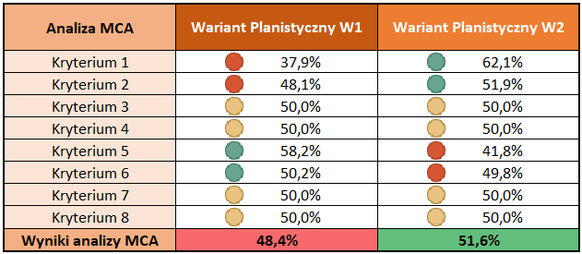
Wyniki analizy wielokryterialnej przeprowadzonej na potrzeby oceny wariantów ochrony przeciwpowodziowej dla obszaru problemowego IOP_6 Darłowo wskazują na wyższość Wariantu Planistycznego W2, jednak otrzymane wartości dla obu analizowanych opcji są zbliżone do siebie. Wariant planistyczny W2 otrzymał wyższe oceny dla kryterium zbiorczego określającego skuteczność osiągania celów zarządzania ryzykiem powodziowym oraz efektywności ekonomicznej, czyli dwóch najistotniejszych wskaźników. Wariant Planistyczny W1 otrzymał znacznie lepszą ocenę dla kryterium zbiorczego określającego spodziewany zakres i stopień negatywnego oddziaływania na środowisko. Niniejsza nota wynika z charakteru zaproponowanych rozwiązań opartych w znakomitej większości na mobilnych systemach ochrony przeciwpowodziowej, które pozostają neutralne dla środowiska, ponieważ są barierami tymczasowymi. Analogiczna sytuacja występuje dla kryterium zbiorczego oceniającego możliwe do wystąpienia konflikty społeczne związane z realizacją działań, w tym przypadku także wpływ na lepszy wynik miała przewaga systemów mobilnych ochrony przeciwpowodziowej. Pomimo, że ocena obu wariantów jest zbliżona, głębsza analiza wyników w sposób jednoznaczny wskazuje, że wariantem rekomendowanym powinien być Wariant Planistyczny W2.
Tabela 16 Wyniki analizy wielokryterialnej prowadzonej dla oceny wariantów planistycznych na obszarze problemowym IOP 10 Stepnica północ
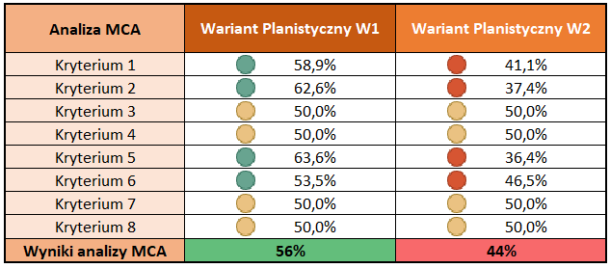
Wyniki analizy wielokryterialnej przeprowadzonej na potrzeby oceny wariantów ochrony przeciwpowodziowej dla obszaru problemowego IOP_10 Stepnica północ, w sposób jednoznaczny wskazują na przewagę Wariantu Planistycznego W1. Należy zwrócić uwagę na bardzo dobry rezultat jaki przedmiotowy wariant otrzymał dla kryterium zbiorczego efektywności ekonomicznej. Wartość wskaźnika B/C na poziomie ponad 34 świadczy o bardzo dużej efektywności zakładanych działań. Jednocześnie omawiany wariant uzyskał dużo lepszy rezultat dla kryterium zbiorczego oceniającego skuteczność osiągania celów zarządzania ryzykiem powodziowym. Wyniki pozostałych kryteriów zbiorczych były zbliżone do siebie. W obu przypadkach, głównie ze względu na niewielką skalę proponowanych działań, proponowane warianty uzyskały bardzo wysokie noty dla kryterium zbiorczego oceniającego możliwe konflikty społeczne związane z realizacją działań. Oceny dla kryterium środowiskowego były także zbliżone, a kluczowy wpływ na niższą notę dla Wariantu Planistycznego W2 była konieczność wycinki kilku drzew w przypadku jego realizacji. Przeprowadzona analiza wielokryterialna w sposób jednoznaczny wskazała wyższość Wariantu Planistycznego W1, w związku z czym jest on wariantem rekomendowanym.

Tabela 17 Wyniki analizy wielokryterialnej prowadzonej dla oceny wariantów planistycznych na obszarze problemowym IOP 11 Nowe Warpno
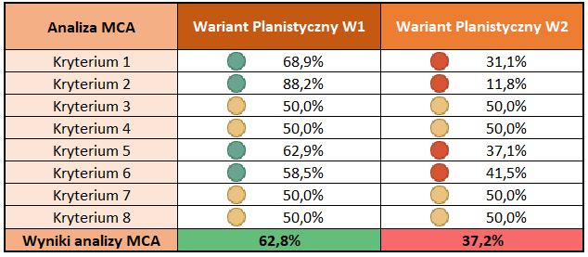
Lepszą ocenę w przeprowadzonej analizie wielokryterialnej otrzymał Wariant Planistyczny W1. Otrzymał on wyższe oceny dla dwóch najistotniejszych kryteriów zbiorczych opisujących skuteczność osiągania celów zarządzania ryzykiem powodziowym oraz efektywność ekonomiczną. Także dla pozostałych kryteriów zbiorczych Wariant Planistyczny W1 został oceniony lepiej. Przeprowadzona analiza wielokryterialna wykazała wyższość Wariantu Planistycznego W1 nad Wariantem Planistycznym W2, w związku z czym jest on wariantem rekomendowanym.
- Aktualizacja i utworzenie ostatecznej listy działań
Na ostatecznej liście działań znalazły się działania realizujące wszystkie cele główne i szczegółowe zarządzania ryzykiem powodziowym od strony morza, w tym morskich wód wewnętrznych. Część z zadań została zakwalifikowana bezpośrednio z listy bazowej, część została zarekomendowana po pozytywnym przejściu analiz zmierzających do wyboru optymalnych wariantów planistycznych proponowanych dla zidentyfikowanych obszarów problemowych. Zestawienie zadań przedstawia Tabela 18. Szczegółowa tabela została przedstawiona w Załączniku 5.
Tabela 18 Ostateczna lista działań aPZRPM
Lp. | Nr działania | Nazwa działania | Podmiot odpowiedzialny
1 | O_AR_08 | Obwałowania na wyspie Chrząszczewskiej. Wał północny (długość ok. 1530m). Kontrola stanu technicznego wału wyłączonego z użytkowania. Przeprowadzenie analiz mających na celu określenie celowości prowadzenia prac remontowych. | RZGW Szczecin
2 | O_MDW_98 | Koncepcja ochrony miejscowości Skalno, Lędzin, Ninikowo, Dreżewo (gm. Karnice, pow. gryficki) oraz Niechorze (gm. Rewal, pow. gryficki). | RZGW Szczecin
3 | O_AR_80 | Rozwój lokalnego systemu ostrzegania przed powodziami i prognozowania zagrożeń na terenie miasta Świnoujście | Miasto Świnoujście
4 | O_AR_97 | Budowa wału przeciwpowodziowego o długości 1680 m na lewym brzegu rz. Wieprzy w m. Darłowo (Darłówko) oraz ochrona przy pomocy systemu mobilnych przegród przeciwpowodziowych o długości 640 m i 1270 m oraz muru oporowego połączonego z systemem mobilnych zabezpieczeń na górnej krawędzi muru oporowego o długości 1160 m wraz z rozwojem lokalnego systemu ostrzegania przed powodziami i prognozowania zagrożeń na terenie gminy Darłowo, pow. sławieński | RZGW Szczecin / Miasto Darłowo
5 | O_AR_12 | Ochrona przeciwpowodziowa miejscowości Stepnica przy pomocy systemu mobilnych przegród przeciwpowodziowych opartych na belkach szandorowych o długości ok. 300 m i mobilnych systemach z wykorzystaniem elastycznych barier o długości ok. 370 m, wraz z rozwojem lokalnego systemu ostrzegania przed powodziami i prognozowania zagrożeń na terenie gminy Stepnica, pow. goleniowski (Zadanie O_AR_12). | RZGW Szczecin / Urząd Miasta  i Gminy Stepnica
6 | O_AR_09 | Budowa wałów przeciwpowodziowych o długości ok. 50 m i 40 m, w miejscowości Nowe Warpno, powiat policki | RZGW Szczecin
7 | O_AR_79 | Rozwój lokalnego systemu ostrzegania przed powodziami i prognozowania zagrożeń na terenie miasta Kołobrzeg | Urząd Miasta Kołobrzeg
8 | O_AR_78 | Rozwój lokalnego systemu ostrzegania przed powodziami i prognozowania zagrożeń na terenie miejscowości Trzebież. | Gmina Police
9 | O_AR_77 | Kampania w telewizji lokalnej na rzecz uświadomienia zagrożeń powodziowych i przeciwdziałania im na poziomie działań indywidualnych. | Zachodniopomorski Urząd Wojewódzki w Szczecinie (przy współpracy z RZGW Szczecin / Urząd Morski w Szczecinie)

  - Źródła finansowania planowanych działań
Realizacja działań planowanych w ramach Planów zarządzania ryzykiem powodziowym od strony morza w tym morskich wód wewnętrznych (PZRPM) dla obszarów zlewni planistycznych Dolnej Wisły i Dolnej Odry możliwa będzie dzięki pozyskaniu finansowania dla rekomendowanych działań, które na moment przeprowadzenia przeglądu i sporządzenia projektów aktualizacji PZRPM nie posiadają jeszcze zapewnionego finansowania.
Przewidywane potencjalne źródła finansowania przedsięwzięć uwzględniają najbliższą perspektywę finansową i obejmują 6 letni cykl planistyczny, lata 2022-2027. Przeprowadzona analiza obejmuje szeroki zakres krajowych oraz zagranicznych instytucji finansowych oraz programów wsparcia finansowego dedykowanych przedsięwzięciom użyteczności publicznej, jakim są niewątpliwie projekty z zakresu ochrony przeciwpowodziowej. Potencjalnymi Wnioskodawcami w ramach analizowanych Programów mogą być zarówno RZGW, JST, jak i Urzędy Morskie.
Dofinansowanie rozpatrywane jest zarówno w formie środków bezzwrotnych, jak i zwrotnych w postaci preferencyjnych pożyczek, które poprzez czy to obniżone oprocentowanie, czy częściowe umorzenie będą dawały możliwość poprawienia przepływów finansowych i zachęcały do realizacji przedsięwzięć.
Środki finansowe pochodzące z zagranicznych instytucji finansowych, oferujących programy wsparcia finansowego niepodlegające zwrotowi, stanowią najbardziej efektywne źródło finansowania, dlatego też powinny być brane pod uwagę w pierwszej kolejności.
Projekty przeciwpowodziowe mogą być dofinansowane z funduszy Unii Europejskiej, w ramach Funduszu Spójności, ale również Krajowego Programu Odbudowy i Zwiększania Odporności, czy też inicjatyw takich jak Europejski Zielony Ład (European Green Deal). W okresie planistycznym 2022-2027 przewiduje się dofinansowanie projektów przeciwpowodziowych przede wszystkim z Funduszu Europejskiego na Infrastrukturę, Klimat, Środowisko Spójności, stanowiącego kontynuację Programu Operacyjnego Infrastruktura i Środowisko oraz programów operacyjnych na poziomie regionalnym.

Krajowy Plan Odbudowy i Zwiększania Odporności
Kwestia powodzi jako istotnego zagadnienia została wskazana w komponencie B Krajowego Plan Odbudowy i Zwiększania Odporności pn. Zielona energia i zmniejszenie energochłonności. W charakterystyce podejmowanych działań wspomina się o problemie powodzi, podtopień jako bezpośrednich zagrożeń dla bezpieczeństwa mieszkańców, ich sytuacji mieszkaniowej i infrastruktury miast. Ponadto jednym z realizowanych celów będzie zwiększenie odporności rolnictwa na suszę i zapobieganie zjawisku powodzi na terenach rolnych. Aktualnie KPO, po zaakceptowaniu przez Komisję Europejską, będzie wdrażany na poziomie krajowym i dopiero publikacja ostatecznych, dedykowanych programów operacyjnych zarówno na poziomie krajowym, jak i regionalnym pozwoli stwierdzić czy Plan Odbudowy będzie finansował inwestycje rekomendowane do realizacji w ramach niniejszego projektu.
Na ten moment, warto zwrócić uwagę na charakterystykę niżej wymienionych inwestycji zamieszczonych w KPO tj.
- Inwestycje na rzecz kompleksowej zielonej transformacji miast
- Inwestycje w zwiększanie potencjału zrównoważonej gospodarki wodnej na obszarach wiejskich
- Inwestycje na rzecz kompleksowej zielonej transformacji miast

Fundusze Europejskie na Infrastrukturę, Klimat, Środowisko (FEnIKS) 2021-2027
Potencjalnym źródłem finansowanie inwestycji, o których mowa w niniejszym raporcie, może być Program FEnIKS, w ramach nowego budżetu unijnego na lata 2021-2027. FEnIKS stanowi kontynuację programu Infrastruktura i Środowisko na lata 2014-2020 (POIiŚ). Uwzględnia on również nowe wyzwania i priorytety, przed którymi stoi cała Europa, wynikające z Europejskiego Zielonego Ładu. Aktualnie na przełomie czerwca i lipca 2021 trwają konsultacje społeczne projektu programu FEnIKS, tym niemniej już teraz warto zwrócić uwagę na poniższy cel szczegółowy, który może być jednym ze źródeł finansowania projektów przeciwpowodziowych.
Cel szczegółowy 2.4 Wspieranie przystosowania się do zmian klimatu i zapobiegania ryzyku związanemu z klęskami żywiołowymi i katastrofami, a także odporności, z uwzględnieniem podejścia ekosystemowego.

Program LIFE
Program LIFE to jedyny instrument finansowy Unii Europejskiej poświęcony wyłącznie współfinansowaniu projektów z dziedziny ochrony środowiska, w tym przyrody oraz wpływu człowieka na klimat i dostosowania się do jego zmian. Jego głównym celem jest wspieranie procesu wdrażania wspólnotowego prawa ochrony środowiska, realizacja unijnej polityki w tym zakresie, a także identyfikacja i promocja nowych rozwiązań dla problemów dotyczących środowiska i klimatu.
Program LIFE – program działań na rzecz środowiska i klimatu (2021-2027) został ustanowiony Rozporządzeniem Parlamentu Europejskiego i Rady (UE) w dniu 29 kwietnia 2021 r. Wdrażanie programu zostało podzielone na dwa okresy rozliczeniowe, w ramach których będą przyjmowane tzw. Wieloletnie Programy Prac, w ramach których KE definiuje ramy wdrażania LIFE w danym okresie.
Obszar Klimat: Łagodzenie zmian klimatu i przystosowanie się do niej, alokacja 0,947 mld €.
Poza wyżej wymienionymi źródłami finansowania, opartymi na pomocy bezzwrotnej, międzynarodowe instytucje finansowe, takie jak Bank Światowy, Europejski Bank Odbudowy i Rozwoju czy Europejski Bank Inwestycyjny, oferują również pożyczki oraz kredyty przeznaczone na finansowanie budowy obiektów przeciwpowodziowych.

Bank Światowy, Bank Rozwoju Rady Europy i KE
Problem powodzi został także dostrzeżony przez Bank Światowy i Bank Rozwoju, czego konsekwencją był program finansowania inwestycji mający na celu łagodzenie fali powodziowej i zmniejszenie zagrożenia powodziowego.
Ponadto, przewiduje się, że uzupełnieniem finansowania przedsięwzięć ze źródeł zagranicznych, w odniesieniu do wielu inwestycji będą krajowe środki publiczne, pochodzące z:
- Budżetu Państwa;
- Budżetów Jednostek Samorządu Terytorialnego;
- NFOŚiGW/WFOŚiGW.

Poprawa ochrony przeciwpowodziowej i przeciwdziałanie suszy – dofinansowanie na poziomie poszczególnych Urzędów Marszałkowskich
W zależności od decyzji Urzędów Marszałkowskich, potencjalne środki na finansowanie mogą pochodzić z programów ochrony przeciwpowodziowej i przeciwdziałaniu suszy. Dotychczas o wsparcie mogły ubiegać się jednostki samorządu terytorialnego i ich związki oraz stowarzyszenia. Ponadto dofinansowanie przeznaczone było dla samorządowych jednostek organizacyjnych, organów administracji rządowej, państwowych jednostek organizacyjnych, a także prywatnych partnerów podmiotów publicznych w przypadku projektów realizowanych w formule partnerstwa publiczno-prywatnego.

Wojewódzki Fundusz Ochrony Środowiska i Gospodarki Wodnej
Źródłem finansowania inwestycji mogą być środki Wojewódzkich Funduszy Ochrony Środowiska i Gospodarki Wodnej m.in. w ramach programu skierowanego do JST w postaci tzw. Zadania z zakresu ochrony wód. WFOŚiGW prowadziły i prowadzą obecnie nabory wniosków na realizację zadań z zakresu ochrony wód i gospodarki wodnej, w tym m.in. w ramach programu budowy i przebudowy urządzeń i obiektów hydrotechnicznych poprawiających bezpieczeństwo przeciwpowodziowe.

Program ochrony brzegów morskich
Wieloletni program realizowany w latach 2004-2023 finansujący zadania dotyczące m.in. budowy, rozbudowy i utrzymywania systemu ochrony brzegów morskich przed erozją morską i powodzią od strony morza. Wskaźnikiem realizacji Programu w danym roku jest długość linii brzegowej zabezpieczonej przed zjawiskiem erozji i powodzi od strony morza, liczona w kilometrach. Program jest finansowany ze środków budżetu państwa oraz środków pozabudżetowych.

Programy przeciwpowodziowe na poziomie poszczególnych miast
Miasta realizują w ramach własnych środków inwestycje mające na celu redukcję zagrożenia powodziowego, w pierwszej kolejności rozważając zastosowanie środków nietechnicznych związanych z powiększaniem naturalnej retencji i ochroną ekosystemów. Przykładem może być Gdański Program Przeciwpowodziowy.

  - Analiza i ocena zgodności przyjętych ostatecznych wariantów działań z wymogami prawnymi i środowiskowymi
    - Ocena wpływu działań do realizacji (negatywnych jak i pozytywnych) na cele środowiskowe jednolitych części wód powierzchniowych (JCWP), o których mowa w art. 56, 57, 59 i 61 ustawy Prawo wodne, ze szczególnym uwzględnieniem elementów hydro-morfologicznych
Metodą ekspercką w pierwszym kroku dokonano oceny potencjalnego wpływu wariantów na stan i cele środowiskowe JCW oraz na siedliska od wód zależne, a także wpływu na przedmioty i obszary chronione, oceniając istotność oddziaływań w skali 3 stopniowej:
- PZ - potencjalnie znaczące, ocena wskazana dla wariantu, który potencjalnie generuje nowe, negatywne, trwałe oddziaływania na elementy oceny stanu wód, prowadzące do pogorszenia wskaźników oceny stanu elementów hydromorfologicznych lub biologicznych, oddziaływania prowadzą do trwałej zmiany warunków hydromorfologicznych, warunków przepływu, przekształcenia morfologii strefy brzegowej lub dna morskiego lub morfologii cieku, przekształcenia struktury przestrzenno-funkcjonalnej ekosystemów wodnych i od wód zależnych, powodują trwałe zmiany warunków hydromorfologicznych dna, brzegów, strefy brzegowej, mogą powodować degradację form korytowych, przykorytowych, gleb lub siedlisk i prowadzić do zmiany stosunków wodnych, wpływając negatywnie na stan ekosystemów wodnych i od wód zależnych, lub prowadzą do znaczącego zaburzenia lub zahamowania procesów naturalnych warunkujących dobry stan wód i siedlisk.
- UN - umiarkowane nieznaczące (wymagające i możliwe do zminimalizowania) , ocena wskazywana dla wariantu, który generuje potencjalnie umiarkowane oddziaływania w skali lokalnej, oddziaływania nie mające wpływu na stan całej JCWP, oddziaływania mają charakter lokalny ograniczony do obszaru przedsięwzięcia, występują głownie na etapie realizacji prac np. robót ziemnych, nie generuje nowych trwałych oddziaływań na środowisko wodne prowadzące do pogorszenia stanu wód JCW, w tym nie prowadzą do trwałej, znaczącej zmiany hydromorfologii dna oraz brzegów morskich, strefy brzegowej koryta, nie maja znaczącego wpływu na pogorszenie biologicznych wskaźników oceny stanu wód, oddziaływania wiążą się zazwyczaj z modernizacją istniejącej infrastruktury, podwyższeniem istniejących obwałowań, lub prowadzone są na terenie silnie przekształconym np. na odcinku brzegu umocnionego, mają ograniczony wpływ na zmiany warunków glebowych, siedliskowych, zmiany stosunków wodnych, wykazują brak istotnego negatywnego wpływu na cele środowiskowe i stan wód całej JCWP. Negatywny wpływ na elementy oceny wód i siedliska może być zminimalizowany.
- B - brak oddziaływań, wskazywano dla wariantów bez wpływu na stan wód (brak oddziaływań negatywnych powodujących pogorszenie stanu całej wód JCWP), wskazywano dla wariantu nie generującego oddziaływań negatywnych na elementy oceny stanu wód, w tym elementy biologiczne i hydromorfologiczne.

Podczas oceny uwzględniono zarówno oddziaływania pojawiające się na etapie realizacji, czasowe, jak i długotrwałe, prowadzące do trwałych zmian w strukturze środowiska, mogące powodować zmiany wartości wskaźników oceny stanu wód lub pogorszenie stanu wód, w tym pogorszenia wskaźników jakości wód: biologicznych, hydromorfologicznych i fizykochemicznych. Uwzględniono oddziaływania bezpośrednie i pośrednie oraz skumulowane. Przede wszystkim analizowano potencjalny negatywny wpływ na elementy oceny stanu wód, w tym hydromorfologię i wpływ na wskaźniki oceny stanu elementów hydromorfologicznych HIR/LHS: wpływ pośredni, skumulowany na cele środowiskowe innych JCWP, wpływ na elementy biologiczne, w tym ciągłość biologiczną i morfologiczną oraz wskaźniki biologiczne, w tym ichtiofaunę, wpływ na wskaźniki fizykochemiczne, dodatkowo uwzględniono potencjalny negatywny wpływ na siedliska i gatunki, będący efektem zajętości terenu, czy pośredniego wpływu związanego z ograniczeniem zalewu powierzchniowego, np. zmiany stosunków wodnych, glebowych, siedliskowych, czy emisją hałasu.

Zgodnie z metodyką aPZRP w ramach oceny zgodności wariantów działań z celami środowiskowymi wynikającymi z Ramowej Dyrektywy Wodnej oraz zgodności wariantów działań z wymaganiami Dyrektywy Ptasiej i Siedliskowej oraz wymaganiami ustawy o Ochronie Przyrody (obszarowe formy ochrony przyrody oraz korytarze ekologiczne) finalnie warianty oceniono ze względu na stopień udatności środowiskowej, wskazując opcje:
- korzystna środowiskowo, czyli zgodna z zapisami RDW, nie wpływający na stan i cele środowiskowe JCW i cele oraz przedmioty ochrony obszarów chronionych;
- umiarkowanie korzystna środowiskowo, powodująca pogorszenie stanu elementów oceny wód, w tym hydromorfologicznych lub biologicznych, jednak istnieje możliwość skutecznego zminimalizowania negatywnych oddziaływań z uwagi na stosunkowo niewielki zakres przestrzenny działania w stosunku do całej JCWP.
- niekorzystna środowiskowo, czyli niezgodna z zapisami RDW, wpływająca na pogorszenie stanu wód i powodująca ryzyko nieosiągnięcia celów środowiskowych, negatywnych oddziaływań nie można w pełni zminimalizować w sposób skuteczny.

Wyniki oceny eksperckiej zaprezentowano w Tabeli 19. Wykonana ocena miała na celu wskazanie dla każdego obszaru problemowego wariantu rekomendowanego, czyli takiego który uzyskał korzystniejszą ocenę środowiskową, a jego realizacja wiąże się z brakiem, lub nieznaczącym potencjalnym negatywnym wpływem na środowisko, w tym na elementy oceny stan wód i cele środowiskowe JCWP.

Tabela 19 Ocena istotności oddziaływań
Obszar problemowy | Wariant rekomendowany | Ocena istotności oddziaływań
IOP_6 – Darłowo | II | UN/PZ – umiarkowane nieznaczące/  potencjalnie znaczące
IOP_10 – Stepnica | I | B – brak
IOP_11 – Nowe Warpno | I | UN – umiarkowane nieznaczące

Zgodnie z art. 56 Ustawy prawo wodne z dnia 20 lipca 2017 r. celem środowiskowym dla jednolitych części wód powierzchniowych niewyznaczonych jako sztuczne lub silnie zmienione jest ochrona oraz poprawa ich stanu ekologicznego i stanu chemicznego, tak aby osiągnąć co najmniej dobry stan ekologiczny i dobry stan chemiczny wód powierzchniowych, a także zapobieganie pogorszeniu ich stanu ekologicznego i stanu chemicznego.

Dla sztucznych i silnie zmienionych jednolitych części wód powierzchniowych wg art. 57. pr.w. celem środowiskowym jest ochrona tych wód oraz poprawa ich potencjału ekologicznego i stanu chemicznego, tak aby osiągnąć co najmniej dobry potencjał ekologiczny i dobry stan chemiczny wód powierzchniowych, a także zapobieganie pogorszeniu ich potencjału ekologicznego oraz stanu chemicznego.

Dla jednolitych części wód podziemnych zgodnie z art. 59 Ustawy prawo wodne z dnia 20 lipca 2017 r. celem środowiskowym jest zapobieganie lub ograniczanie wprowadzania do nich zanieczyszczeń, zapobieganie pogorszeniu oraz poprawa ich stanu, ich ochrona i podejmowanie działań naprawczych, a także zapewnianie równowagi między poborem a zasilaniem tych wód, tak aby osiągnąć ich dobry stan.

Zgodnie z art. 61.1. Ustawy prawo wodne z dnia 20 lipca 2017 r. celem środowiskowym dla obszarów chronionych jest osiągnięcie norm i celów wynikających z przepisów, na podstawie których te obszary chronione zostały utworzone, przepisów ustanawiających te obszary lub dotyczących tych obszarów, o ile nie zawierają one w tym zakresie odmiennych uregulowań.
Według ustawy prawo wodne cele środowiskowe, o których mowa w art. 56, 57, 59, 61 realizuje się w szczególności przez podejmowanie działań zawartych w planie gospodarowania wodami na obszarze dorzecza, wobec czego planowane w ramach PZRP od strony morza, w tym morskich wód wewnętrznych inwestycje i działania powinny być zgodne z zapisami zawartymi w aktualizacji planów gospodarowania wodami na lata 2022-2027, w tym z zestawami działań naprawczych. Wyniki analizy zgodności zaprezentowano w rozdziale 6.2.7.

      - Identyfikacja jednolitej części wód oraz celów środowiskowych dla wybranych wariantów planistycznych, w obrębie, których zlokalizowane są inwestycje i działania oraz JCW, na które mogą one oddziaływać
Ocena wpływu na cele środowiskowe uwzględnia wybrane warianty, które uzyskały w pierwszym kroku ocenę B lub UN.

Według aktualizacji planów gospodarowania wodami (2022-2027) planowane inwestycje i działania zlokalizowane są w regionie wodnym Dolnej Odry i Przymorza Zachodniego, w obrębie JCWP przedstawionych w Tabeli 20.

Tabela 20 Identyfikacja JCWP w obrębie, których zlokalizowane są inwestycje i działania oraz tych, na które mogą one oddziaływać
Obszar problemowy | Oddziaływania bezpośrednie/lokalizacja przedsięwzięcia |  | Potencjalne odziaływania pośrednie
 | Nazwa JCWP | Kod | Nazwa JCWP | Kod
IOP_6  Darłowo | Wieprza od Łękawicy do ujścia | RW6000144699 | Polskie wody przybrzeżne Basenu Bornholmskiego | CW60001WB3
IOP_10  Stepnica | Gowienica od Dopływu z Puszczy Goleniowskiej do ujścia | RW6000113149 | Zalew Szczeciński | TW60001WB2
IOP_11  Nowe Warpno | Zalew Szczeciński | TW60001WB2 | - | -
      - Charakterystyka aJCWP oraz cele środowiskowe i ocena stanu JCWP objętych oddziaływaniem
Planowane inwestycje zlokalizowane są w obrębie Zalewu Szczecińskiego oraz w ujściowych odcinkach rzek Wieprzy i Gowienicy. Wszystkie JCWP charakteryzuje zły stan wód oraz są one zagrożone nieosiągnięciem celów środowiskowych wskazanych na lata 2022-2027. Informacje zawarte w rozdziale pochodzą z drugiej aktualizacji planu gospodarowania wodami na obszarze dorzecza Odry (na lata 2022-2027), który w chwili opracowywania aPZRPM jest jeszcze w fazie projektu.

Charakterystyka JCWP w obrębie, których zlokalizowane są inwestycje i działania oraz JCWP na które mogą one oddziaływać (wg aktualizacji planów gospodarowania wodami 2022-2027):

- Zalew Szczeciński - TW60001WB2
- Status/uzasadnienie: naturalna część wód, uzasadnienie wyznaczenia: Wskaźnik zmian odporności ekosystemu na presje hydromorfologiczne <10%;
- JCWPd w obrębie której występuje dana JCWP: PLGW60005; PLGW60007; PLGW60002; PLGW60001; PLGW60003
- Ocena stanu wód wykonana*: Zły stan wód
- Ocena ryzyka (2022-2027): zagrożona
- Cel środowiskowy JCWP wg IIaPGW: dobry stan ekologiczny; zapewnienie drożności cieku dla migracji ichtiofauny od ujścia z Zalewu Szczecińskiego do ujścia do Bałtyku, dobry stan chemiczny.
- Uzasadnienie odstępstwa: art. 4.4 RDW - warunki naturalne, dla NSP - brak możliwości technicznych;

- Polskie wody przybrzeżne Basenu Bornholmskiego - CW60001WB3
- Status/uzasadnienie: naturalna część wód, uzasadnienie wyznaczenia: Wskaźnik zmian odporności ekosystemu na presje hydromorfologiczne <15%;
- JCWPd w obrębie której występuje dana JCWP: PLGW60008; PLGW60009; PLGW600010
- Ocena stanu wód wykonana*: Zły stan wód
- Ocena ryzyka (2022-2027): zagrożona
- Cel środowiskowy JCWP wg IIaPGW: Dobry stan ekologiczny, dobry stan chemiczny.
- Uzasadnienie odstępstwa: art. 4.4 RDW - warunki naturalne, dla NSP - brak możliwości technicznych;

- Gowienica od Dopływu z Puszczy Goleniowskiej do ujścia RW6000113149
- Status/uzasadnienie: naturalna, HIR 0,769
- JCWPd w obrębie której występuje dana JCWP: PLGW60002
- Ocena stanu wód wykonana*: Zły stan wód
- Ocena ryzyka (2022-2027): zagrożona
- Cel środowiskowy JCWP wg IIaPGW: dobry stan ekologiczny, zapewnienie drożności cieku dla migracji ichtiofauny o ile jest monitorowany wskaźnik diadromiczny D; zapewnienie drożności cieku według wymagań gatunków chronionych, stan chemiczny, dla złagodzonych wskaźników przedstawionych kolumnie 35 - benzo(a)piren(w), poniżej stanu dobrego, dla pozostałych wskaźników - stan dobry, Ponadkorytowy charakter przepływu Q50 i niezredukowana antropogenicznie częstotliwość jego występowania (wylewy potrzebne dla: 91E0 w Ostoja Goleniowska PLH320013, ptaki w Puszcza Goleniowska PLB320012), Stan hydromorfologiczny wg wymogu dla rzek włosienicznikowych - przedm. ochr. w obsz. Natura 2000: Ostoja Goleniowska PLH320013. Spełnienie celu wskazanego w rejestrze wykazu obszarów chronionych do ochrony siedlisk i gatunków dla obszarów przypisanych JCWP.
- Uzasadnienie odstępstwa: art. 4.4 RDW: warunki naturalne, art. 4.5 RDW: brak możliwości technicznych

- Wieprza od Łękawicy do ujścia - RW6000144699
- Status/uzasadnienie: Silnie zmieniona część wód; brak możliwości skutecznego odwrócenia zmian hydromorfologicznych, brak alternatyw dla pełnionych funkcji, HIR≤0,40 oraz wyznaczenie jako SZCW w poprzednim cyklu planistycznym, zapory, bariery, przegrody (zabudowa poprzeczna); zmiany fizyczne koryta /strefy nadbrzeżnej, zabudowa podłużna, transport - żegluga (Port morski Darłowo); rozwój obszarów miejskich - inne: zabudowa; ochrona przeciwpowodziowa
- JCWPd w obrębie której występuje dana JCWP: PLGW600010;
- Ocena stanu wód wykonana*: Zły stan wód;
- Ocena ryzyka (2022-2027): zagrożona
- Cel środowiskowy JCWP wg IIaPGW: dobry potencjał ekologiczny; zapewnienie drożności cieku dla migracji ichtiofauny; zapewnienie drożności według wymagań gatunków chronionych, stan chemiczny, dla złagodzonych wskaźników benzo(a)piren(w)- poniżej stanu dobrego, dla pozostałych wskaźników - stan dobry; Wymagania w odniesieniu do JCWP, wynikające
z wymagań dla obszarów przyrodniczych: drożność wg wymagań minoga rzecznego i łososia - droga do i z siedliska wewnątrz obszaru chronionego wyznaczonego dla ochrony jego tarlisk, drożność wg wymagań minogów - przedmiotów ochrony w obszarze Natura 2000: Dolina Wieprzy i Studnicy PLH220038, drożność według wymagań małych ryb chronionych - przedmiotów ochrony w obszarze Natura 2000: Dolina Wieprzy i Studnicy PLH220038, spełnienie celu wskazanego w rejestrze wykazu obszarów chronionych do ochrony siedlisk i gatunków dla obszarów przypisanych JCWP.
- Uzasadnienie odstępstwa: art. 4.4 RDW: warunki naturalne, dla NSP - brak możliwości technicznych, art. 4.5 RDW: brak możliwości technicznych
*) Ocena stanu wód wykonana wg. klasyfikacji obowiązującej od roku 2022, zgodnie z r.kl.JCWP. Ocena wykonana na oceny stanu GIOŚ (2014-2019) oraz wyników Analizy znaczących oddziaływań - JCWP (…)
    - Identyfikacja obszarów chronionych przeznaczonych dla ochrony siedlisk i gatunków w obrębie, których zlokalizowane są inwestycje i działania oraz tych, na które mogą one oddziaływa
Planowane inwestycje lub działania zlokalizowane są lub mogą potencjalnie oddziaływać na JCWP, w obrębie których położone są obszary chronione przeznaczone dla ochrony siedlisk i gatunków (dla JCWP podano kody Inspire obszaru chronionego wskazane w aktualizacji planów gospodarowania wodami na lata 2022-2027):

- JCWP RW6000113149: PL.ZIPOP.1393.N2K.PLB320012.B, PL.ZIPOP.1393.N2K.PLH320013.H, PL.ZIPOP.1393.N2K.PLB320007.B
- JCWP RW6000144699: PL.ZIPOP.1393.N2K.PLH220038.H
- JCWP CW60001WB3: PL.ZIPOP.1393.N2K.PLB990002.B, PL.ZIPOP.1393.N2K.PLH320041.H, PL.ZIPOP.1393.N2K.PLH320059.H, PL.ZIPOP.1393.N2K.PLH320068.H, PL.ZIPOP.1393.N2K.PLH990002.H, PL.ZIPOP.1393.N2K.PLH320017.H, PL.ZIPOP.1393.N2K.PLB320010.B, PL.ZIPOP.1393.N2K.PLB990003.B, PL.ZIPOP.1393.OCHK.14, PL.ZIPOP.1393.OCHK.430, PL.ZIPOP.1393.OCHK.412, PL.ZIPOP.1393.UE.3208011.143
- JCWP TW60001WB2: PL.ZIPOP.1393.N2K.PLB320002.B, PL.ZIPOP.1393.N2K.PLH320018.H, PL.ZIPOP.1393.N2K.PLH320019.H, PL.ZIPOP.1393.N2K.PLB320014.B, PL.ZIPOP.1393.N2K.PLB320012.B, PL.ZIPOP.1393.N2K.PLH320033.H, PL.ZIPOP.1393.N2K.PLB320009.B, PL.ZIPOP.1393.N2K.PLB320007.B, PL.ZIPOP.1393.PN.4, PL.ZIPOP.1393.RP.704, PL.ZIPOP.1393.RP.1211, PL.ZIPOP.1393.RP.560, PL.ZIPOP.1393.UE.3211033.1102, PL.ZIPOP.1393.UE.3211033.1101, PL.ZIPOP.1393.UE.3207063.1148, PL.ZIPOP.1393.ZPK.299.
Zgodnie z prawem wodnym art. 61. 1. celem środowiskowym dla obszarów chronionych jest osiągnięcie norm i celów wynikających z przepisów, na podstawie których te obszary chronione zostały utworzone, przepisów ustanawiających te obszary lub dotyczących tych obszarów, o ile nie zawierają one w tym zakresie odmiennych uregulowań. Cele dla obszarów chronionych, takich jak: parki narodowe, rezerwaty przyrody i parki krajobrazowe wynikają z ustanowionych planów ochrony lub planów zadań ochronnych, a jeżeli nie ustanowiono odpowiednich planów dla tych obszarów, wynikają z aktu prawnego tworzącego daną formę ochrony przyrody. Dla obszarów chronionego krajobrazu, celami takimi są normy dotyczące ochrony ekosystemów z aktu wyznaczającego dany obszar. Dla obszarów Natura 2000, celem jest właściwy stan gatunków i siedlisk przyrodniczych będących przedmiotami ochrony w obszarze.

W przypadku braku precyzyjnie określonych celów dla poszczególnych typów siedlisk przyrodniczych i gatunków należy odnieść się do wymogów ekologicznych siedlisk i gatunków. Zapewnienie bądź utrzymanie właściwego stanu ochrony siedlisk i gatunków zależnych od wód warunkowane jest przede wszystkim utrzymaniem aktualnych stosunków wodnych, w tym obecności zalewów zapewniających odpowiedni stan siedlisk przyrodniczych solnisk, strefy brzegowej czy doliny rzecznej oraz zachowaniem (utrzymaniem powierzchni) płatów siedlisk i siedlisk gatunków występujących bezpośrednio w strefie brzegowej, tudzież dolinie.

Podsumowując, po analizie zakresu planowanych działań wskazano listę obszarów chronionych przeznaczonych dla ochrony siedlisk i gatunków w obrębie, których zlokalizowane są inwestycje i działania oraz tych, na które mogą one oddziaływać, są to:
- Natura 2000 Dolina Wieprzy i Studnicy PLH220038 (PL.ZIPOP.1393.N2K.PLH220038.H),
- Natura 2000 Przybrzeżne wody Bałtyku PLB990002 (PL.ZIPOP.1393.N2K.PLB990002.B)
- Obszar Chronionego Krajobrazu "Koszaliński Pas Nadmorski", (PL.ZIPOP.1393.OCHK.14).
- Natura 2000 Łąki Skoszewskie, PLB320007 (PL.ZIPOP.1393.N2K.PLB320007.B),
- Natura 2000 Zalew Szczeciński (PLB320009PL.ZIPOP.1393.N2K.PLB320009.B),
- Natura 2000 Zalew Szczeciński PLB320009 (PL.ZIPOP.1393.N2K.PLB320009.B),
- Natura 2000 Ujście Odry i Zalew Szczeciński PLH320018 (PL.ZIPOP.1393.N2K.PLH320018.H).

    - Identyfikacja czynników oddziaływania inwestycji i działań na wskaźniki oceny stanu wód
      - Obszar problemowy IOP_6 – Darłowo, Zadanie O_AR_97 - Wariant II
Inwestycja zaplanowana w obrębie prawego brzegu rzeki Wieprzy, wzdłuż strefy brzegowej JCWP o nazwie Wieprza od Łękawicy do ujścia RW6000144699 wyznaczana jako silnie zmieniona część wód, o złym stanie, zagrożona nieosiągnięciem celów środowiskowych oraz na lewym brzegu w oddaleniu od koryta rzeki, wzdłuż ulicy Nadmorskiej oraz krótkiego odcinka ul. Lotników Morskich. Celem działań jest ochrona przeciwpowodziowa miejscowości Darłowo (Darłówko) przy pomocy budowy wału przeciwpowodziowego o długości 1680 m na lewym brzegu rz. Wieprzy w m. Darłowo (Darłówko) oraz budowy systemu mobilnych przegród przeciwpowodziowych o długości 640 m i 1270 m wraz z murem oporowym połączonym z systemem mobilnych zabezpieczeń na górnej krawędzi muru oporowego o długości 1160 m, a także rozwojem lokalnego systemu ostrzegania przed powodziami i prognozowania zagrożeń na terenie gminy Darłowo.

Ze względu na zakres działań, w tym budowa obwałowań i muru oporowego, lokalizacje planowanych mobilnych przegród, mogą wystąpić negatywne umiarkowane i znaczące oddziaływania na wskaźniki oceny stanu wód JCWP a tym samym możliwy jest negatywny wpływ na stan wód i cele środowiskowe JCWP RW6000144699, w tym na:

- elementy biologiczne (brak oddziaływań na etapie eksploatacji, podczas prac ziemnych na brzegu lewym rzeki Wieprzy możliwy wzrostu zawiesiny i związane z tym potencjalne pogorszenie wskaźników fizykochemicznych, w tym pogorszenie warunków tlenowych i potencjalny negatywny wpływ na ichtiofaunę, oddziaływanie czasowe)
- elementy hydromorfologiczne (trwała zmiana struktury doliny rzeki Wieprzy, zmiana warunków przepływu wód wezbraniowych w odcinku ujściowym rzeki, ograniczenie zasięgu zalewu powierzchniowego, zmiana warunków hydromorfologicznych strefy zalewowej, wpływ na pogorszenie wskaźników oceny stanu elementów hydromorfologicznych JCWP RW6000144699, obecny stan elementów hydromorfologicznych JCWP jest zły HIR 0,357; pogorszenie wskaźników przekształcenia hydromorfologicznego: PPH6, zwiększenie presji w postaci nowych obwałowań, negatywny wpływ na warunki glebowe i siedliskowe strefy nadrzecznej odciętej od zalewu - brzeg lewy Wieprzy)
- elementy fizykochemiczne (na etapie eksploatacji brak, możliwe oddziaływania na etapie prac ziemnych, w tym budowy muru oporowego i montażu trwałych elementów przegród mobilnych o charakterze punktowym - podczas awarii).

Minimalizacje: zakaz lokalizacji placu budowy, placów manewrowych czy miejsc składowania materiałów budowlanych, ziemi, gruzu etc., lokalizowania dróg technologicznych w odległości bliższej niż 10 m od linii wody w celu ograniczenia ryzyka zanieczyszczeń spowodowanych ewentualnym wyciekiem olejów, paliw etc. Zakaz składowania ziemi, gruzu na terenie zalesionym pomiędzy brzegiem prawym a ulicami: Józefa Conrada i Morskiej, zakaz składowania mas ziemnych i gruzu w sąsiedztwie wody w celu ograniczenia dostawy zawiesiny lub innych zanieczyszczeń do wód powierzchniowych. Zalecany montaż przegród w odległości od linii wody w celu ograniczenia ryzyka zanieczyszczeń wód powierzchniowych. Zakaz wycinki drzew. Prace w obszarach chronionych i zalesionych należy prowadzić poza sezonem lęgowym ptaków. Wymagane inwentaryzacje przyrodnicze.
      - Obszar problemowy IOP_10 – Stepnica, Zadanie O_AR_12 - Wariant I
Inwestycja zaplanowana jest w obrębie lewego brzegu Kanału Kłosowicza w miejscowości Stepnica. Celem jest ochrona przeciwpowodziowa miejscowości przy pomocy systemu mobilnych przegród przeciwpowodziowych o długości ok. 300 m i 370 m, wraz z rozwojem lokalnego systemu ostrzegania przed powodziami i prognozowania zagrożeń na terenie gminy Stepnica. Ze względu na lokalizację działania będą miały potencjalny wpływ na JCWP Gowienica od Dopływu z Puszczy Goleniowskiej do ujścia RW6000113149 wyznaczoną jako naturalna część wód o złym stanie, zagrożona nieosiągnięciem celów środowiskowych. Dodatkowo, podczas prowadzonych prac ziemnych, mogą wystąpić pośrednie oddziaływania na JCWP Zalew Szczeciński TW60001WB2 wyznaczoną jako naturalna część wód, o złym stanie zagrożona nieosiągnięciem celów środowiskowych. Ze względu na charakter inwestycji i jej lokalizację oddziaływania będą miały charakter czasowy i lokalny, nie mający wpływu na stan wód i cele środowiskowe. Mogą wystąpić oddziaływania mające negatywny wpływ na wskaźniki oceny stanu wód JCWP:

- Elementy biologiczne (brak oddziaływań);
- Elementy hydromorfologiczne (brak oddziaływań);
- Elementy fizykochemiczne (RW6000113149 - brak oddziaływań, TW60001WB2 mogą wystąpić na etapie prac ziemnych, podczas awarii).

Minimalizacje: zakaz lokalizacji placu budowy, placów manewrowych czy miejsc składowania materiałów budowlanych, ziemi, gruzu etc., lokalizowania dróg technologicznych w odległości bliższej niż 10 m od linii wody w celu ograniczenia ryzyka zanieczyszczeń spowodowanych ewentualnym wyciekiem olejów, paliw etc. Prace w obszarach chronionych i zalesionych należy prowadzić poza sezonem lęgowym ptaków.
      - Obszar problemowy IOP_11 – Nowe Warpno, Zadanie O_AR_09 - Wariant I
Inwestycja zaplanowana w miejscowości Nowe Warpno, w obrębie JCWP Zalew Szczeciński TW60001WB2, wyznaczonej jako naturalna część wód, o złym stanie zagrożona nieosiągnięciem celów środowiskowych. Celem działań jest ochrona przeciwpowodziowa miejscowości Nowe Warpno, pow. policki poprzez budowę wałów przeciwpowodziowych o długości ok 50 i 40 m w m. Nowe Warpno wraz z rozwojem lokalnego systemu ostrzegania przed powodziami i prognozowania zagrożeń na terenie gminy Nowe Warpno

- elementy biologiczne (brak oddziaływań)
- elementy hydromorfologiczne (oddziaływania umiarkowane o zasięgu lokalnym, spowodowane lokalną zmianą warunków hydromorfologicznych poprzez zmniejszenie zasięgu zalewu wód morskich, lokalną zmianą stosunków wodnych gleb i siedlisk w strefie odciętej wałami),
- elementy fizykochemiczne (brak oddziaływań).

Minimalizacje: zakaz lokalizacji placu budowy, placów manewrowych oraz miejsc składowania materiałów budowlanych, ziemi, gruzu etc., lokalizowania dróg technologicznych w odległości bliższej niż 10 m od linii wody w celu ograniczenia ryzyka zanieczyszczeń spowodowanych ewentualnym wyciekiem olejów, paliw etc. Zakaz wycinki drzew. Prace w obszarach chronionych i zalesionych należy prowadzić poza sezonem lęgowym ptaków. Wymagane inwentaryzacje przyrodnicze.
    - Identyfikacja czynników oddziaływania inwestycji i działań na przedmioty i cele ochrony obszarowych form ochrony przyrody (parki narodowe, parki krajobrazowe, rezerwaty przyrody, obszary Natura 2000)
Ze względu na zakres, lokalizację a także charakter działań możliwy jest potencjalny (pośredni) wpływ na przedmioty ochrony i cele środowiskowe obszarów chronionych:
- obszar problemowy IOP_6 – Darłowo - ujście Wieprzy, możliwy potencjalny wpływ na przedmioty ochrony Natura 2000 Dolina Wieprzy i Studnicy PLH220038 (PL.ZIPOP.1393.N2K.PLH220038.H), Natura 2000 Przybrzeżne wody Bałtyku PLB990002 (PL.ZIPOP.1393.N2K.PLB990002.B) oraz Obszar Chronionego Krajobrazu "Koszaliński Pas Nadmorski", (PL.ZIPOP.1393.OCHK.14).
- obszar problemowy IOP_10 – Stepnica północ - Kanał Kłosowicza, możliwy potencjalny wpływ na przedmioty ochrony Natura 2000 Łąki Skoszewskie, PLB320007 (PL.ZIPOP.1393.N2K.PLB320007.B), Natura 2000 Zalew Szczeciński (PLB320009PL.ZIPOP.1393.N2K.PLB320009.B),
- Obszar problemowy IOP_11 – Nowe Warpno, możliwy potencjalny wpływ na przedmioty ochrony: Natura 2000 Zalew Szczeciński PLB320009 (PL.ZIPOP.1393.N2K.PLB320009.B), Natura 2000 Ujście Odry i Zalew Szczeciński PLH320018 (PL.ZIPOP.1393.N2K.PLH320018.H).
Warianty nie są sprzeczne z działaniami wskazanymi dla poprawy warunków dla obszarów chronionych, w tym realizacji działań wynikających z planów ochrony i planów zadań ochronnych dla obszarów chronionych wg projektu aktualizacji IIaPGW.

    - Ocena wpływu wariantów planowanych do realizacji na osiągnięcie celów środowiskowych ustalonych dla aJCWP
Ze względu na zakres planowanych inwestycji i działań wskazanych dla ocenianych wariantów, ich lokalizację oraz charakter potencjalnych oddziaływań przewiduje się wpływu na stan JCWP, elementy oceny stanu wód i cele środowiskowe:
- Obszar problemowy IOP_6 Darłowo - umiarkowany/znaczący wpływ na cele środowiskowe, możliwy potencjalny negatywny wpływ na stan elementów hydromorfologicznych JCWP Wieprza od Łękawicy do ujścia RW6000144699, potencjalny wpływ na przedmioty ochrony i cele obszarów chronionych: PL.ZIPOP.1393.N2K.PLH220038.H, PL.ZIPOP.1393.N2K.PLB990002.B, PL.ZIPOP.1393.OCHK.14
- Obszar problemowy IOP_10 Stepnica - brak negatywnego wpływu na stan i cele środowiskowe JCWP RW6000113149, możliwy potencjalny wpływ na przedmioty i cele ochrony PL.ZIPOP.1393.N2K.PLB320007.B, PL.ZIPOP.1393.N2K.PLB320009.B,
- Obszar problemowy IOP_11 Nowe Warpno - umiarkowany wpływ na stan i cele środowiskowe JCWP Zalew Szczeciński TW60001WB2, możliwy potencjalny wpływ na przedmioty ochrony i cele obszarów chronionych: PL.ZIPOP.1393.N2K.PLB320009.B, PL.ZIPOP.1393.N2K.PLH320018.H

Tabela 21 Ocena zgodności z celami środowiskowymi wynikającymi z Ramowej Dyrektywy Wodnej i wymaganiami Dyrektywy Ptasiej i Siedliskowej oraz wymaganiami ustawy o Ochronie Przyrody- podsumowanie oceny dla obszaru problemowego IOP_6 Darłowo
Ocena stopnia udatności środowiskowej wariantów działań
K- korzystna środowiskowo, U - umiarkowanie korzystna środowiskowo,
N - niekorzystna środowiskowo,
Obszar problemowy IOP_6 Darłowo
Wpływ na parametry biologiczne | JCWP RW60001444999  CW60001WB3 | nd | K
Wpływ na parametry hydromorfologiczne | JCWP RW60001444999 | Pogorszenie wskaźnika PPH6/ pogorszenie wskaźnika HIR, ograniczenie terenów naturalnie okresowo zalewanych | N
Wpływ na obszary chronione i korytarze ekologiczne | Natura 2000 Dolina Wieprzy i Studnicy PLH220038 (PL.ZIPOP.1393.N2K.PLH220038.H)  Natura 2000 Przybrzeżne wody Bałtyku PLB990002 (PL.ZIPOP.1393.N2K.PLB990002.B)  Obszar Chronionego Krajobrazu „Koszaliński Pas Nadmorski” (PL.ZIPOP.1393.OCHK.14). | Potencjalny wpływ na siedliska zależne od wód, potencjalny wpływ na przedmioty ochrony, potencjalny wpływ na warunki swobodnej migracji ssaków ziemno-wodnych, potencjalny  wpływ na funkcjonalność korytarza ekologicznego | U
Stopień udatności środowiskowej |  | U/N
Z uwagi na skalę prac działania będą negatywnie oddziaływać na parametry hydromorfologiczne JCWP, dlatego Wariant został oceniony jako niekorzystny środowiskowo mogący wpłynąć negatywnie na możliwość osiągnięcia celów ochrony wód w rozumieniu RDW. Działanie zlokalizowane jest w granicach obszarów Natura 2000, jednak nie przewiduje się znaczącego negatywnego oddziaływania na przedmioty ochrony obszarów Natura 2000 a ewentualne oddziaływania ocenia się jako możliwe do zminimalizowania. Stopień udatności środowiskowej określono jako umiarkowanie korzystny / niekorzystny.

Tabela 22 Ocena zgodności z celami środowiskowymi wynikającymi z Ramowej Dyrektywy Wodnej i wymaganiami Dyrektywy Ptasiej i Siedliskowej oraz wymaganiami ustawy o Ochronie Przyrody – podsumowanie oceny dla obszaru problemowego IOP_10 Stepnica
Ocena stopnia udatności środowiskowej wariantów działań
K- korzystna środowiskowo, U - umiarkowanie korzystna środowiskowo,
N - niekorzystna środowiskowo,
Obszar problemowy IOP_10 Stępnica
Wpływ na parametry biologiczne | RW600009197432749  TW60001WB2 | nd | K
Wpływ na parametry hydromorfologiczne | RW600009197432749 | nd | K
Wpływ na obszary chronione i korytarze ekologiczne | Natura 2000 Łąki Skoszewskie PLB320007 (PL.ZIPOP.1393.N2K.PLB320007.B),  Natura 2000 Zalew Szczeciński (PLB320009PL.ZIPOP.1393.N2K.PLB320009.B) | Potencjalny wpływ na przedmioty ochrony na etapie realizacji – hałas | U
Stopień udatności środowiskowej |  | K/U
Z uwagi na skalę prac działania nie będą negatywnie oddziaływać na parametry hydromorfologiczne i biologiczne JCWP, dlatego Wariant został oceniony jako bez wpływu na możliwość osiągnięcia celów ochrony wód w rozumieniu RDW. Działanie zlokalizowane jest w granicach obszarów Natura 2000, jednak nie przewiduje się znaczącego negatywnego oddziaływania na przedmioty ochrony obszarów Natura 2000 a ewentualne oddziaływania ocenia się jako możliwe do zminimalizowania. Stopień udatności środowiskowej określono jako korzystny / umiarkowanie niekorzystny.

Tabela 23 Ocena zgodności z celami środowiskowymi wynikającymi z Ramowej Dyrektywy Wodnej i wymaganiami Dyrektywy Ptasiej i Siedliskowej oraz wymaganiami ustawy o Ochronie Przyrody – podsumowanie oceny dla obszaru problemowego IOP_11 Nowe Warpno
Ocena stopnia udatności środowiskowej wariantów działań
K- korzystna środowiskowo, U - umiarkowanie korzystna środowiskowo,
N - niekorzystna środowiskowo,
Obszar problemowy IOP_11 Nowe Warpno
Wpływ na parametry biologiczne | TW60001WB2 | nd | K
Wpływ na parametry hydromorfologiczne | TW60001WB2 | Ograniczenie terenów naturalnie okresowo zalewanych | U
Wpływ na obszary chronione i korytarze ekologiczne | Natura 2000 Zalew Szczeciński PLB320009 (PL.ZIPOP.1393.N2K.PLB320009.B),  Natura 2000 Ujście Odry i Zalew Szczeciński PLH320018 (PL.ZIPOP.1393.N2K.PLH320018.H). | Potencjalny wpływ na siedliska zależne od wód, potencjalny wpływ na przedmioty ochrony, potencjalny | U
Stopień udatności środowiskowej |  | U
Z uwagi na skalę prac działania wpłyną na zmianę warunków morfologicznych brzegu i ograniczenie terenów naturalnie okresowo zalewanych, dlatego Wariant został oceniony jako umiarkowanie korzystny środowiskowo mogący wpłynąć na możliwość osiągnięcia celów ochrony wód w rozumieniu RDW. Działanie zlokalizowane jest w granicach obszarów Natura 2000, jednak nie przewiduje się znaczącego negatywnego oddziaływania na przedmioty ochrony obszarów Natura 2000 a ewentualne oddziaływania ocenia się jako możliwe do zminimalizowania. Stopień udatności środowiskowej określono jako umiarkowanie korzystny środowiskowo.

    - Ocena zgodności planowanych wariantów z dokumentami wskazanymi w OPZ
Zgodnie z RDW oraz Dyrektywą morską państwa członkowskie zobligowane zostały do podjęcia niezbędnych działania na rzecz osiągnięcia lub utrzymania dobrego stanu ekologicznego JCWP najpóźniej do 2027 roku. Strategia Unii Europejskiej dla regionu Morza Bałtyckiego (2009) jednoznacznie wskazuje na konieczność poprawy jakości wód oraz ograniczenia degradacji ekosystemów Morza Bałtyckiego, oraz osiągnięcie i utrzymanie dobrego stanu ekologicznego środowiska morskiego, w szczególności w zakresie różnorodności biologicznej morskich obszarów chronionych. Dokumenty tj.: Polityka morska RP do 2020 roku (z perspektywą do 2030 roku), Strategia Rozwoju Kraju 2020, POWM, POBM, SUKZP OM wskazują jednoznacznie na konieczność zrównoważonego rozwoju obszarów przybrzeżnych.
Planowane warianty zostały ocenione pod kątem zgodności z zapisami dokumentów strategicznych wskazanych w OPZ. Stwierdzono zgodność wariantów z celami i zapisami analizowanych dokumentów.
Projekt drugiej aktualizacji planów gospodarowania wodami 2022-2027
W projektach planów gospodarowania wodami na lata 2022-2027 wskazane zostały cele środowiskowe dla wszystkich typów wód, ponadto opracowano zestawy działań naprawczych, których celem jest: ograniczenie presji znaczących powodujących ryzyko nieosiągnięcia celów środowiskowych JCW, a także zachowanie dobrego stanu oraz poprawę złego stanu wód, osiągnięcie celów środowiskowych JCW, w tym celów dla obszarów chronionych.
Już na etapie wstępnej oceny istotności oddziaływań i wpływu Wariantów na cele środowiskowe JCW, uwzględniono potencjalne oddziaływania negatywne, rekomendując do realizacji warianty, dla których nie stwierdzono wpływu na cele środowiskowe wód i na stan wód – ocena B – brak lub oddziaływania są umiarkowanie nieznaczące UN.
W dalszej ocenie zgodności zaplanowanych działań z projektami planów gospodarowania wodami przeanalizowano zestawy działań naprawczych opracowanych na cykl 2022-2027, z uwzględnieniem JCWP, w obrębie których planowane są inwestycje, lub JCWP na które inwestycje mogą potencjalnie oddziaływać.

W projektach IIaPGW wskazano następujące działania naprawcze:
        - JCWP TW60001WB2 Zalew Szczeciński:
- Poprawa warunków dla obszarów chronionych, w tym działania wynikające z planów ochrony/planów zadań ochronnych ustanowionych dla obszarów przeznaczonych do ochrony siedlisk lub gatunków, ustanowione w ustawie o ochronie przyrody, dla których utrzymanie lub poprawa stanu wód jest ważnym czynnikiem w ich ochronie.
- Ochrona ekosystemów morskich i od wód morskich zależnych/ zachowanie lub przywracanie właściwego stanu siedlisk i siedlisk gatunków; działanie: Opracowanie indywidualnych programów renaturyzacji mających na celu odbudowę słonych mokradeł w strefie brzegowej wód przejściowych zasilanych wodami morskimi. Renaturyzacja obszarów mokradłowych - Obszar Natura 2000 Wolin i Uznam PLH320019. Ochrona i odtwarzanie obszarów wodno-błotnych w ujściowych odcinkach rzek. Renaturyzacja brzegów morskich.
- Poprawa stanu elementów hydromorfologicznych i warunków siedliskowych strefy brzegowej poprzez zapobieganie dalszym antropogenicznym zmianom strefy brzegowej tym odtwarzanie i poprawa stanu elementów hydromorfologicznych; działanie: Monitoring - kontrola wpływu sztucznych wysp na stan wód Zalewu Szczecińskiego.
- Porządkowanie gospodarki ściekowej i gospodarki odpadami, działania: Realizacja Krajowego Programu Oczyszczania Ścieków Komunalnych, Analiza potrzeb w zakresie budowy i modernizacji infrastruktury portowej służącej do odbioru odpadów oraz pozostałości ładunkowych ze statków: Analiza potrzeb w zakresie budowy i modernizacji infrastruktury portowej służącej do odbioru odpadów oraz pozostałości ładunkowych ze statków, ścieków ze statków pasażerskich zwiększonego ruchu jednostek, a także możliwości wtórnego zagospodarowania wód opadowych i roztopowych - w portach morskich, przystaniach morskich, ze szczególnym uwzględnieniem planowanego rozwoju portów i potrzeby adaptacji do zmian klimatu w portach i przystaniach:
- Morski port rybacki w Przytorze
- Morski port rybacki w Wapnicy
- Port morski w Lubinie
- Port morski w Nowym Warpnie
- Port morski w Policach (poza obszarem JCWP)
- Port morski w Stepnicy
- Port morski w Szczecinie (poza obszarem JCWP)
- Port morski w Świnoujściu
- Port morski w Trzebieży
- Przystań morska w Międzyzdrojach
- Przystań morska w Świnoujściu - Karsiborze.
- Ograniczenie zanieczyszczeń rozproszonych związanych z rozwojem obszarów zurbanizowanych, turystyki i transportu, działanie: Planowanie działań i analiz związanych z ograniczeniem dopływu substancji z terenów zanieczyszczonych. Przygotowanie programów i dokumentacji technicznych w celu przeprowadzenia działań naprawczych i rekultywacyjnych.
        - JCWP Polskie wody przybrzeżne Basenu Bornholmskiego CW60001WB3:
- Poprawa warunków dla obszarów chronionych, Działania wynikające z planów ochrony/planów zadań ochronnych ustanowionych dla obszarów przeznaczonych do ochrony siedlisk lub gatunków, ustanowione w ustawie o ochronie przyrody, dla których utrzymanie lub poprawa stanu wód jest ważnym czynnikiem w ich ochronie.
- Ochrona ekosystemów morskich i od wód morskich zależnych/ zachowanie lub przywracanie właściwego stanu siedlisk i siedlisk gatunków; działanie: Opracowanie indywidualnych programów renaturyzacji mających na celu odbudowę słonych mokradeł w strefie brzegowej wód przejściowych zasilanych wodami morskimi, działania: Renaturyzacja obszarów mokradłowych - Obszar Natura 2000 Trzebiatowsko-Kołobrzeski Pas Nadmorski PLH320017 (rejon Włodarki), Ochrona i odtwarzanie obszarów wodno-błotnych w ujściowych odcinkach rzek. Renaturyzacja brzegów morskich.
- Poprawa stanu elementów hydromorfologicznych i warunków siedliskowych strefy brzegowej poprzez zapobieganie dalszym antropogenicznym zmianom strefy brzegowej, działania: W obszarach chronionych wykluczenie lub znaczne ograniczenie odcinków brzegów klifowych z trwałej technicznej ochrony brzegu np. opaski, falochrony brzegowe, Nieoczyszczanie plaż z materiału organicznego naniesionego przez morze poza kąpieliskami.
- Monitoring badawczy w zakresie elementów hydromorfologicznych. Prowadzenie monitoringu badawczego elementów hydromorfologicznych na potrzeby identyfikacji wpływu zabudowy hydrotechnicznej na stan środowiska strefy brzegowej JCWP przejściowych i przybrzeżnych.
- Porządkowanie gospodarki ściekowej i gospodarki odpadami, Analiza potrzeb w zakresie budowy i modernizacji infrastruktury portowej służącej do odbioru odpadów oraz pozostałości ładunkowych ze statków, ścieków ze statków pasażerskich zwiększonego ruchu jednostek, a także możliwości wtórnego zagospodarowania wód opadowych i roztopowych - w portach morskich, przystaniach morskich, ze szczególnym uwzględnieniem planowanego rozwoju portów i potrzeby adaptacji do zmian klimatu w portach i przystaniach:
- Port morski w Mrzeżynie
- Przystań morska w Jarosławcu
- Przystań morska w Chłopach
- Przystań morska w Dąbkach
- Przystań morska w Unieściu
- Przystań morska w Ustroniu Morskim
- Port morski w Kołobrzegu
- Port morski w Darłowie
- Morski port rybacki w Dźwirzynie.

        - JCWP Wieprza od Łękawicy do ujścia RW6000144699:
- Realizacja działań wynikających z planów ochrony i planów zadań ochronnych dla obszarów chronionych.
- Dodatkowy przegląd pozwoleń wodnoprawnych.
- Rozbudowa sieci monitoringu przepływu w rzekach zagrożonych znaczącym zmniejszeniem przepływów.
- Opracowanie wariantowej analizy sposobu udrożnienia budowli piętrzących na cieku wraz ze wskazaniem wariantu do realizacji oraz opracowaniem dokumentacji projektowej. Realizacja wybranego wariantu udrożnienia cieku - działanie inwestycyjne.
- Realizacja Krajowego Programu Oczyszczania Ścieków Komunalnych.
- Weryfikacja i aktualizacja programu ochrony środowiska pod kątem poprawy efektywności dotyczącej ograniczania dopływu zanieczyszczeń do JCWP.
- Kontrola przestrzegania warunków ustalonych w decyzjach i korzystania z wód (na podstawie art. ...), kontrola gospodarowania wodami (na podstawie art. 334 pr.w.) oraz wykonanie przeglądów pozwoleń wodnoprawnych (na podstawie art. 416 pr.w.) - w zakresie wprowadzania ścieków do wód lub do ziemi, lub do urządzeń kanalizacyjnych.

        - JCWP Gowienica od Dopływu z Puszczy Goleniowskiej do ujścia RW6000113149:
- Realizacja działań wynikających z planów ochrony i planów zadań ochronnych dla obszarów chronionych.
- Realizacja działań naprawczych dla obszarów chronionych w zakresie dopływu zanieczyszczeń.
- Kontrola gospodarowania wodami oraz przeglądy pozwoleń wodnoprawnych.
- Weryfikacja i aktualizacja programu ochrony środowiska pod kątem poprawy efektywności dotyczącej ograniczania dopływu zanieczyszczeń do JCWP.
- Realizacja Krajowego Programu Oczyszczania Ścieków Komunalnych.

      - Plan przeciwdziałania skutkom suszy
Zgodnie z art. 184 Ustawy z dnia 18 lipca 2001 r. Prawo wodne (Dz. U. z 2021 r. poz. 624 ze zm.) głównymi dokumentami planistycznymi w zakresie przeciwdziałania zjawisku suszy są plany przeciwdziałania skutkom suszy w regionach wodnych oraz na obszarach dorzeczy. Zgodnie z ustawą plan przeciwdziałania skutkom suszy zawiera
kluczowe elementy: analizę możliwości powiększenia dyspozycyjnych zasobów wodnych, propozycje budowy lub przebudowy urządzeń wodnych, propozycje niezbędnych zmian w zakresie korzystania z zasobów wodnych oraz zmian naturalnej i sztucznej retencji oraz działania służące przeciwdziałaniu skutkom suszy. Celem PPSS była analiza możliwości powiększenia dyspozycyjnych zasobów wodnych w obrębie zlewni JCWP, propozycja budowy, rozbudowy lub przebudowy urządzeń wodnych, propozycja niezbędnych zmian w zakresie korzystania z zasobów wodnych oraz zmian naturalnej i sztucznej retencji. W ramach projektu opracowano katalog działań służących ograniczeniu skutków suszy, dokonano hierarchizacji zlewni JCWP narażonych na skutki występowania różnych typów suszy, wskazano działania łagodzące skutki suszy.

Działania mające na celu ograniczenie powodzi od strony morza nie generują znaczących negatywnych oddziaływań na zasoby wodne JCWP, nie wpływają znacząco na zmianę stosunków wodnych w zlewniach JCWP, nie mają znaczącego wpływu na ograniczenie potencjału retencyjnego zlewni.
Uwzględniając zapisy PPSS działania zaplanowano dla ochrony terenów zabudowanych.
      - Program przeciwdziałania niedoborowi wody (Program Rozwoju Retencji)
Program Rozwoju Retencji ma na celu przeciwdziałanie obserwowanemu deficytowi wody oraz zjawisku suszy, będącym skutkiem zarówno zmian klimatu jak i zwiększającej się antropopresji. Podejmowanie działania w zakresie retencji wodnej przyczynią się do zmniejszenia lub spowolnienia odpływu wód ze zlewni, stanowiąc równocześnie jeden ze sposobów przeciwdziałania powstawaniu powodzi lub ograniczania skali ich skutków. Działania wskazane w Programie przeciwdziałania niedoborowi wody obejmują między innymi:
- renaturyzację ekosystemów mokradłowych (poprzez między innymi zatrzymanie wody w rowach melioracyjnych);
- renaturyzacja rzek;
- realizację i odtwarzanie obiektów małej retencji i mikroretencji na terenach leśnych;
- zalesiania, zadrzewiania oraz przebudowę drzewostanów;
- realizację i odtwarzanie obiektów małej retencji i mikroretencji na terenach rolniczych;
- promowanie i wdrażanie zabiegów agrotechnicznych zwiększających retencję glebową;
- tworzenie i odtwarzanie zadrzewień śródpolnych, przydrożonych i przywodnych;
- realizacja MPA oraz inne działania mające na celu zwiększenie retencji w miastach (m.in. błękitno-zielona infrastruktura, retencja wód opadowych i zwiększanie udziału powierzchni biologiczne czynnych).
Program Rozwoju Retencji przyczyni się do poprawy funkcjonowania gospodarki wodnej w kraju przyczyniając się równocześnie do ograniczenia ryzyka powodziowego jak i łagodzenia skutków zmian klimatu związanych z występowaniem suszy i niedoborów wody Oceniane warianty mające na celu ograniczenie powodzi od strony morza nie generują negatywnych znaczących oddziaływań na zasoby wodne JCWP. Działania zaplanowano uwzględniając zapisy PRR optymalnie na terenach zabudowanych.
      - Wdrożenie instrumentów wspierających realizację działań PZRP.
Wdrożenie instrumentów wspierających realizację działań aPZRP ma na celu zapewnienie wysokiego stopnia bezpieczeństwa ludności oraz infrastruktury technicznej, a tym samym ograniczenie wielkości strat będących skutkiem wystąpienia powodzi. Wprowadzono zapisy w polskim systemie prawnym oraz w dokumentach prawa miejscowego, pozwalające na prowadzenie działań mających na celu ograniczenie ryzyka powodziowego, w tym poprzez wyeliminowanie lub unikanie wzrostu zagospodarowania w obrębie obszarów szczególnego zagrożenia wystąpieniem powodzi, a także ograniczanie istniejącego zagospodarowania. Stworzone przepisy prawne umożliwiają prowadzenie działań w celu ochrony obszarów występowania naturalnej retencji, przywracania naturalnej retencji, naturalnych warunków przepływu oraz hydromorfologii cieków wodnych. Stworzone zostały także instrumenty pozwalające na realizację infrastruktury przeciwpowodziowej poprzez opracowanie oceny kompletności zestawu obiektów przeciwpowodziowych wraz z obiektami towarzyszącymi przewidzianych do realizacji, a także wskazany sposób pozyskiwania praw do nieruchomości, na których obiekty te mają powstać. W ramach opracowanych instrumentów przygotowano: rozwiązania prawne, administracyjne, kontrolne i inwestycyjne, będące podstawą do dalszych prac legislacyjnych. które ochronią społeczności przed nadmiernym ryzykiem powodziowym i ograniczą straty w przyszłości. Ich treści wspierają osiągnięcie celów szczegółowych sformułowanych w aPZRPM.
      - Krajowy program renaturyzacji wód powierzchniowych.
KPRWP opracowany został na zlecenie Państwowego Gospodarstwa Wodnego Wody Polskie w 2020 roku, stanowi zestaw działań wskazanych dla wszystkich typów wód powierzchniowych opracowanych w celu likwidacji lub ograniczenia presji hydromorfologicznych i poprawy stanu wód powierzchniowych. W ramach KPRWP wskazano tzw. Obszary Wymagające Renaturyzacji oraz Obszary Priorytetowe, w których działania renaturyzacyjne powinny zostać zrealizowane w pierwszej kolejności. Każdej jednolitej części wód powierzchniowych, która została zaliczona do tych obszarów, przypisano potencjalne zestawy działań renaturyzacyjnych. Renaturyzacja wód powierzchniowych wg KPRWP obejmuje działania naprawcze mające na celu likwidację presji hydromorfologicznych oraz przywrócenie naturalnych procesów, odbudowę i normalizację stosunków wodnych, poprawę i odtworzenie retencji korytowej, dolinowej, normalizację stosunków wodnych w zlewni, renaturalizację mokradeł i torfowisk, przywracanie ciągłości i różnorodności hydromorfologicznej cieków i jezior. W KPRWP wykazano, że renaturyzacja wód wpływa na zmniejszenie ryzyka powodziowego, łagodzi skutki suszy, redukuje niezbędne koszty prowadzenia prac utrzymaniowych i tworzy miejsca atrakcyjne społecznie.
Głównym celem KPRWP jest poprawa stanu elementów hydromorfologicznych JCWP powierzchniowych w zakresie umożliwiającym spełnienie celów środowiskowych JCWP. Działania zawarte w KPRWP służą między innymi ochronie i zwiększeniu naturalnej retencji oraz przywracaniu naturalnych warunków przepływu wód w obrębie cieków, skierowane na poprawę retencji naturalnej w tym odtwarzanie mokradeł i torfowisk oraz poprawę naturalnej retencji korytowej poprzez renaturyzację. Z założenia działania KPRWP mają pośrednio przyczynić się do zmniejszenia ryzyka powodziowego w zlewniach oraz ograniczenia negatywnych skutków suszy i powodzi także od strony morza.
Działania dla obszarów problemowych IOP_6 – Darłowo - ujście Wieprzy oraz IOP_11 – Nowe Warpno – okolice jeziora Nowowarpieńskiego generują nowe oddziaływania zwiększające presje hydromorfologiczne, wpłyną na pogorszenie wskaźnika przekształcenia hydromorfologii PPH6 - wskaźnik obwałowania, prowadząc do pogorszenia wartości multimetriksu HIR i mogą wpłynąć na pogorszenie stanu elementów hydromorfologicznych JCWP, tym samym mogą utrudniać lub uniemożliwiać będą osiągnięcie celów środowiskowych wskazanych dla JCWP. Działania mogą powodować pogorszenie warunków hydromorfologicznych JCWP, w obrębie których są zlokalizowane, i na które potencjalnie oddziałują. Działania nie wpływają na ciągłość biologiczną i morfologiczną JCWP rzecznych, nie generują pogorszenia wskaźników biologicznych, tym samym nie prowadzą do pogorszenia stanu biologicznego JCWP.
Wariant dla obszaru problemowy IOP_10 Stepnica zawiera działania techniczne i nietechniczne zgodne z założeniami KPRWP polegające między innymi na montażu mobilnych przegród przeciwpowodziowych wraz z rozwojem lokalnego systemu ostrzegania przed powodziami i prognozowania zagrożeń, które nie maja wpływu na warunki hydromorfologiczne JCWP.
Uwzględniając zapisy KPRWP działania zaplanowano dla ochrony terenów zabudowanych.
  - Możliwe konflikty społeczne związane z realizacją działań
W ramach analizy wielokryterialnej oceniano następujące kryteria związane z możliwymi konfliktami społecznymi:
- potencjalne konflikty społeczne związane z koniecznością zajęcia terenu pod daną inwestycję;
- potencjalne konflikty społeczne związane z przekształceniami naturalnymi i semi-naturalnymi;
- potencjalne konflikty społeczne związane z koniecznością wyburzenia budynków.
Poniżej przedstawiono analizę możliwych konfliktów społecznych uwzględniających powyższe kryteria oraz ewentualne dodatkowe czynniki, uzależnione od indywidualnego charakteru obszaru, w którym planowane są działania ochronne.
    - Obszar problemowy IOP_6 Darłowo – ujście Wieprzy
Dla obszaru problemowego IOP_6 Darłowo - ujście Wieprzy działania obejmują:
- Wariant „1”
    - mobilne przegrody przeciwpowodziowe (belki zaporowe - szandory);
    - mur oporowy + mobilne przegrody przeciwpowodziowe (belki zaporowe – szandory);
    - średnia wysokość: 1,85 m (mur oporowy 1,35m, mobilny system przegród 0,5 m);
Nie przewiduje się konfliktów społecznych związanych z działaniem dotyczącym mobilnych systemów ochrony przeciwpowodziowej. Ewentualne przygotowanie terenu pod te obiekty będzie stanowiło krótkotrwałą uciążliwość, po zakończeniu przygotowań elementy przegród mobilnych będą niemal niewidoczne i nie będą stanowiły przeszkód komunikacyjnych, jak również nie będą zakłócały krajobrazu.
Większą ingerencją w teren będzie budowa muru oporowego, która będzie miała miejsce w sąsiedztwie zadrzewionego terenu wzdłuż ujściowego odcinka Wieprzy na prawym brzegu. Z uwagi na to, że nie jest to teren o szczególnych walorach krajobrazowych, budowa muru na bulwarze wzdłuż rzeki nie zakłóci walorów widokowych w tym rejonie. W celu uniknięcia zbyt intensywnej ingerencji w teren zaproponowano budowę muru i uzupełnianie koniecznej wysokości ochronnej za pomocą elementów mobilnych. Ewentualne zastrzeżenia może budzić zakłócenie komunikacji między bulwarem nadrzecznym a ulicą Morską, jednak umożliwienie komunikacji poprzez zamykane przegrodami bramy w murze powinno rozwiązać problem dojazdu.
Teren, na którym planuje się budowę muru nie jest zajęty pod działalność gospodarczą, związaną z zabudową stałą. Nie przewiduje się wywłaszczeń gruntu.
W ramach działań w wariancie I nie przewiduje się przesiedleń ludności.
- Wariant „2”
    - typ ochrony: wał przeciwpowodziowy;
    - średnia wysokość: 2,6 m;
    - mobilne przegrody przeciwpowodziowe (belki zaporowe - szandory);
    - mur oporowy + mobilne przegrody przeciwpowodziowe (belki zaporowe – szandory);
Wariant 2 różni się od wariantu 1 budową wału zamiast mobilnych systemów ochrony, wzdłuż ul. Nadmorskiej. Wał jest planowany na terenie niezabudowanym, wzdłuż podmokłego terenu, porośniętego roślinnością wodną, trzcinami. Może on stanowić ewentualne zakłócenie krajobrazu dla mieszkańców zabudowań w sąsiedztwie planowanego wału. Teren nie jest zabudowany, nie jest tam prowadzona żadna działalność. Nie będzie konieczności przesiedleń, wyburzeń ewentualne wywłaszczenia nie obejmują cennych terenów. Nie przewiduje się zatem znaczących konfliktów społecznych dla propozycji działań w tym wariancie.
    - Obszar problemowy IOP_10 Stepnica północ- Kanał Kłosowicza
Dla obszaru problemowego IOP_10 Stepnica północ - Kanał Kłosowicza działania obejmują:
- Wariant „1”
    - typ ochrony: mobilne przegrody przeciwpowodziowe (belki zaporowe – szandory);
    - typ ochrony: mobilne przegrody przeciwpowodziowe (przegrody elastyczne);
W przypadku działań na terenie Stepnicy planuje się w Wariancie 1 tylko zabezpieczenia mobilne. W tym jeden odcinek, położony wzdłuż portu jachtowego jest przewidywany do realizacji z wykorzystaniem elastycznych barier, napełnianych wodą w przypadku przewidywanego zagrożenia. Nie wymaga to praktycznie żadnego przygotowania terenu poza ewentualnym uprzątnięciem przed rozpoczęciem rozkładania barier. W związku z tym nie przewiduje się konfliktów społecznych związanych z działaniem dotyczącym mobilnych systemów ochrony przeciwpowodziowej. Ewentualne przygotowanie terenu pod elementy szandorowe obiekty będzie stanowiło krótkotrwałą uciążliwość, po zakończeniu przygotowań elementy przegród mobilnych będą niemal niewidoczne i nie będą stanowiły przeszkód komunikacyjnych, jak również nie będą zakłócały krajobrazu.
Nie przewiduje się wywłaszczeń terenu, wyburzania budynków ani przesiedleń ludności.
- Wariant „2”
    - Typ ochrony: mobilne przegrody przeciwpowodziowe (belki zaporowe - szandory);
    - Typ ochrony: mobilne przegrody przeciwpowodziowe (przegrody elastyczne);
    - Typ ochrony: mur oporowy;
Wariant 2 różni się od wariantu 1 lokalizacją mobilnych przegród elastycznych oraz budową odcinka muru oporowego. W związku z budową elementów mobilnego systemu, podobnie jak w wariancie 1 nie przewiduje się konfliktów społecznych. Większą ingerencją w teren jest budowa odcinka muru oporowego w rejonie ul. Młynarskiej. W tym przypadku wystąpi najprawdopodobniej konieczność zajęcia części działki prywatnej, mur jest również planowany w sąsiedztwie budynku jednorodzinnego. W tym przypadku należy się spodziewać konfliktu ze strony właściciela nieruchomości sąsiadującej murem. Mur nie będzie zakłócał komunikacji, nie naruszy walorów krajobrazowych, jest planowany na porośniętym nadrzecznymi zaroślami terenie, stąd nie powinien być źródłem konfliktów społecznych z tym związanych. Nie przewiduje się konieczności wyburzeń budynków ani przesiedleń ludności.

    - Obszar problemowy IOP_11 Nowe Warpno
Dla obszaru problemowego IOP_11 Nowe działania przeciwpowodziowe obejmują:
- Wariant „1”
    - Typ ochrony: wały przeciwpowodziowe;
W wariancie 1 planowana jest budowa dwóch odcinków wałów przeciwpowodziowych o długości ok. 50 i 40 m. Pierwszy z nich planowany jest na terenie nieużytków w pobliżu ul. Dworcowej, na terenie porośniętym niską roślinnością krzewiastą, nie jest to teren atrakcyjny pod względem turystycznym, nie znajdują się w bezpośrednim sąsiedztwie zabudowania, nie jest prowadzona działalność związana z zabudową stałą. Nie przewiduje się poprzez budowę wału zakłócania walorów krajobrazowych czy widokowych na tym terenie w związku z tym nie przewiduje się konfliktów społecznych z tym związanych. Budowa wału będzie wymagała zajęcia terenu, stąd można się spodziewać utrudnień od właścicieli działek, na których planowany jest wał. Nie przewiduje się wyburzeń ani przesiedleń ludności.
Drugi z odcinków wału mieści się na terenie kempingu przy ul. Słonecznej. Długość wału to ok. 40 m jednak w tym przypadku należy się spodziewać sprzeciwów ze strony właściciela kempingu. Część terenu przy plaży zostanie zajęta pod wał, uniemożliwiając korzystanie turystyczne, dostęp do plaży zostanie zakłócony, jednak nie uniemożliwiony. Nie będzie konieczności wyburzeń budynków ani przesiedleń.
- Wariant „2”
    - Typ ochrony: mury oporowe;
Wariant 2 różni się od poprzedniego wariantu tym, że zamiast wałów przeciwpowodziowych planowane są dwa odcinki murów oporowych, jednak o większej długości niż planowane wały. Lokalizacja obiektów jest podobna. Dłuższy odcinek muru o długości ok 220 m będzie w rejonie ul. Żeromskiego i Dworcowej na terenie porośniętym niską roślinnością krzewiastą, nie jest to teren atrakcyjny pod względem turystycznym, nie znajdują się w bezpośrednim sąsiedztwie zabudowania, nie jest prowadzona działalność związana z zabudową stałą. Nie przewiduje się poprzez budowę muru zakłócania walorów krajobrazowych czy widokowych na tym terenie w związku z tym nie przewiduje się konfliktów społecznych z tym związanych. Budowa muru będzie wymagała zajęcia terenu, stąd można się spodziewać utrudnień od właścicieli działek, na których planowany jest mur oporowy. Nie przewiduje się wyburzeń ani przesiedleń ludności. Drugi odcinek muru jest planowany, podobnie jak wał w wariancie 1 na terenie kempingu przy ul. Słonecznej. W związku z tym przewiduje się podobne konflikty jak dla wału, czyli sprzeciwy ze strony właściciela kempingu. Część terenu przy plaży zostanie zajęta pod mur, uniemożliwiając korzystanie turystyczne, dostęp do plaży zostanie zakłócony, jednak nie uniemożliwiony. Nie będzie konieczności wyburzeń budynków ani przesiedleń
- Aktualizacja katalogu działań przypisanych celom szczegółowym
Na podstawie wybranych wariantów planistycznych zaktualizowano ostateczną listę działań dla obszaru zlewni planistycznej Dolnej Odry (załącznik 5). Po przeanalizowaniu ostatecznej listy działań dokonano aktualizacji katalogu działań usuwając cele szczegółowe do których nie zostaną przypisanie działania.
Tabela 24 Katalog działań przypisanych celom szczegółowym
Nazwa i typ działania
1. Zahamowanie wzrostu ryzyka powodziowego
1.1 | Zapewnienie warunków ograniczających możliwość występowania powodzi
 | - Budowa, przebudowa wałów przeciwpowodziowych/ przeciwsztormowych, murów oporowych
 | - Budowa mobilnych systemów ochrony przed powodzią
 | - Zapewnienie funkcjonalności istniejącej infrastruktury przeciwpowodziowej
 | - Zapewnienie możliwości prowadzenia akcji lodołamania
2. Obniżenie istniejącego ryzyka powodziowego
2.2 | Redukcja obszaru zagrożonego powodzią oraz zapewnienie racjonalnego gospodarowania obszarami zagrożenia powodziowego
 | - Budowa, przebudowa wałów przeciwpowodziowych / przeciwsztormowych, murów oporowych
 | - Budowa mobilnych systemów ochrony przed powodzią
 | - Zapewnienie funkcjonalności istniejącej infrastruktury przeciwpowodziowej
 | - Zapewnienie możliwości prowadzenia akcji lodołamania
 | - Opracowanie koncepcji ochrony przed powodzią dla obszarów zagrożonych
2.3 | Redukcja wrażliwości społeczności i obiektów na obszarze zagrożenia powodzią
 | - Opracowanie koncepcji ochrony przed powodzią dla obszarów zagrożonych
3. Poprawa systemu zarządzania ryzykiem powodziowym
3.1 | Doskonalenie prognozowania i ostrzegania o zagrożeniach meteorologicznych i hydrologicznych
 | - Rozwój krajowego systemu prognoz, monitoringu i ostrzeżeń
 | - Budowa i rozwój lokalnych systemów ostrzegania przed powodziami
3.2 | Doskonalenie skuteczności reagowania ludzi, firm i instytucji publicznych
 | - Budowa i rozwój lokalnych systemów ostrzegania przed powodziami
3.6 | Zwiększenie świadomości i wiedzy na temat źródeł zagrożenia powodziowego i ryzyka powodziowego
 | - Inicjowanie programów edukacyjnych dla różnych odbiorców, w tym również dostarczanie materiałów metodycznych i edukacyjnych w zakresie zarządzania ryzykiem powodziowym
 | - Realizacja programów edukacyjno-promocyjnych dla różnych odbiorców w zakresie zarządzania ryzykiem powodziowym

- Opis sposobu przypisania priorytetów działaniom służącym osiągnięciu celów zarządzania ryzykiem powodziowym
Wszystkim działaniom ujętym na ostatecznej liście przypisano priorytety ich realizacji z zastosowaniem 5 stopniowej skali, zgodnej z zaleceniami Komisji Europejskiej, wskazując działania o:
- niskim priorytecie (low - 1);
- umiarkowanym priorytecie (moderate - 2);
- wysokim priorytecie (high - 3);
- bardzo wysokim priorytecie (very high - 4);
- bezzwłocznym priorytecie (critical - 5).
Działania, którym należy przypisać bezzwłoczny priorytet (5) wynikający z konieczności zrealizowania tych działań, bez względu na to jaki te działania realizują cel główny aPZRP obejmują:
- rozpoczęte w I cyklu planistycznym i przechodzącym do aPZRP;
- na które są wydane nakazy nadzoru budowlanego, ponieważ ich stan zagraża bezpieczeństwu;
- wspólne dla aPZRP i aPZRPM
Działaniom nietechnicznym o charakterze horyzontalnym, tj. nie odnoszącym się do konkretnego obszaru problemowego, a także działaniom technicznym (z wyłączeniem działań technicznych realizujących cel 2) należy przypisać priorytety (w skali 1 – 5) uwzględniające przynależność danego działania do typu działania (któremu wcześniej przypisano priorytet niski, średni lub wysoki, przedstawiony w rozdziale 7) oraz ocenę indywidualnych cech priorytetyzowanego działania, czyli zastosowano następujące kryteria oceny:
- Kryterium 1. Stan zaawansowania działania, o wadze 30%:
  - Działanie w fazie pomysłu - dla działań technicznych - brak dokumentacji – ocena: 1
  - Działanie w fazie przygotowawczej - dla działań technicznych - jest koncepcja techniczna – ocena: 2
  - Dla działań technicznych - jest decyzja środowiskowa – ocena: 3
  - Działanie gotowe do wdrożenia - dla działań technicznych - jest pozwolenie na budowę – ocena: 4
- Kryterium 2. Zapewnienie finansowania, o wadze 30%:
  - Posiada potwierdzone finansowanie – ocena: 2
  - Planuje się pozyskać finansowanie – ocena: 1
- Kryterium 3. Przynależność ocenianego działania do typu działania o danym priorytecie, o wadze 40%:
  - Działania należące do typu o wysokim priorytecie - ocena: 3
  - Działania należące do typu o średnim priorytecie - ocena: 2
  - Działania należące do typu o niskim priorytecie - ocena: 1.

Działaniom nietechnicznym, odnoszącym się do konkretnego obszaru problemowego, należy przypisać priorytety (w skali 1 – 5), kierując się wartością średniorocznych strat powodziowych AAD w obszarze problemowym, do którego dane działanie się odnosi.
Nowym działaniom technicznym przewidzianym w aPZRP realizującym cel 2, należy przypisać priorytety (w skali 1 – 5) na poziomie regionu wodnego (lub dorzecza) jako wypadkową wyznaczonego wstępnie priorytetu na poziomie typu działania, a także priorytetu redukcji ryzyka powodziowego w obszarze problemowym, któremu dedykowane jest to działanie.
Lista działań z przypisanymi priorytetami znajduje się w Załączniku 5 – Ostateczna lista działań.
- Podsumowanie działań prowadzonych podczas prac nad aPZRPM
  - Podsumowanie przeglądu i aktualizacji MZP i MRP
Realizacja projektu: Przegląd i aktualizacja map zagrożenia powodziowego (MZP) i map ryzyka powodziowego (MRP) w II cyklu planistycznym wdrażania Dyrektywy Powodziowej, finansowana była ze środków Programu Operacyjnego Infrastruktura i Środowisko 2014- 2020, Oś priorytetowa II: Ochrona środowiska w tym adaptacja do zmian klimatu, Działanie 2.1 Adaptacja do zmian klimatu wraz z zabezpieczeniem i zwiększeniem odporności na klęski żywiołowe, w szczególności katastrofy naturalne oraz monitoring środowiska. Projekt opracowywany był w latach 2017 – 2020.
Zakres prac zrealizowanych w II cyklu planistycznym (2016-2021) obejmował:
- przegląd MZP i MRP opracowanych w I cyklu planistycznym oraz ich aktualizację w razie stwierdzenia takiej potrzeby;
- sporządzenie nowych map zagrożenia powodziowego i map ryzyka powodziowego dla obszarów i typów powodzi wskazanych w wyniku przeglądu i aktualizacji wstępnej oceny ryzyka powodziowego zakończonej w 2018 r.
Podstawę przeglądu, aktualizacji oraz opracowania map zagrożenia powodziowego i map ryzyka powodziowego stanowiły następujące akty prawne:
- Dyrektywa 2007/60/WE Parlamentu Europejskiego i Rady z dnia 23 października 2007 r. w sprawie oceny ryzyka powodziowego i zarządzania nim (Dyrektywa Powodziowa);
- Ustawa z dnia 20 lipca 2017 r. – Prawo wodne (Dz. U. z 2020 r. poz. 310, z późn. zm.);
- Rozporządzenie Ministra Gospodarki Morskiej i Żeglugi Śródlądowej z dnia 4 października 2018 r. w sprawie opracowania map zagrożenia powodziowego oraz map ryzyka powodziowego (Dz. U z 2018 r. poz. 2031).
Zgodnie z art. 555 ust. 2 pkt 4 i 5 ustawy z dnia 20 lipca 2017 r. – Prawo wodne (Dz. U. z 2021 r. poz. 624 ze zm.), zwanej dalej „ustawą – Prawo wodne”, opracowane dotychczas mapy zagrożenia powodziowego i mapy ryzyka powodziowego zachowują ważność.
Zgodnie z art. 171 ust. 8 ustawy – Prawo wodne, mapy zagrożenia powodziowego i mapy ryzyka powodziowego podlegają przeglądowi co 6 lat oraz w razie potrzeby aktualizacji. Ostatni przegląd i aktualizacja map zagrożenia powodziowego i map ryzyka powodziowego, zostały podane do publicznej wiadomości w dniu 22.10.2020 r.
Zgodnie z art. 169 ust. 1 ustawy – Prawo wodne mapy zagrożenia powodziowego i mapy ryzyka powodziowego sporządzane są dla obszarów narażonych na niebezpieczeństwo powodzi, wyznaczonych na podstawie wstępnej oceny ryzyka powodziowego.
Zakres oraz sposób opracowania map zagrożenia powodziowego i map ryzyka powodziowego określony został w art. 169-171 ustawy – Prawo wodne. Ww. artykuły wskazują również tryb ich opiniowania oraz uzgadniania.
Zgodnie z ustawą – Prawo wodne (art. 169 ust. 2) na mapach zagrożenia powodziowego przedstawia się w szczególności:
- obszary, na których prawdopodobieństwo powodzi jest niskie i wynosi 0,2% lub na których istnieje prawdopodobieństwo wystąpienia zdarzenia ekstremalnego;
- obszary szczególnego zagrożenia powodzią;
- obszary obejmujące tereny narażone na zalanie w przypadku uszkodzenia lub zniszczenia:
- wału przeciwpowodziowego;
- wału przeciwsztormowego;
- budowli piętrzącej.
Dla obszarów, o których mowa w art. 169 ust. 2 ustawy, sporządza się mapy ryzyka powodziowego. Na mapach ryzyka powodziowego (zgodnie z art. 170 ust. 2) przedstawia się potencjalnie negatywne skutki związane z powodzią, uwzględniające:
- szacunkową liczbę mieszkańców, którzy mogą być dotknięci powodzią;
- rodzaje działalności gospodarczej wykonywanych na obszarach, o których mowa w art. 169 ust.2;
- instalacje mogące, w razie wystąpienia powodzi, spowodować znaczne zanieczyszczenie poszczególnych elementów przyrodniczych albo środowiska jako całości;
- występowanie:
- ujęć wody, stref ochronnych lub obszarów ochronnych;
- kąpielisk;
- obszarów Natura 2000, parków narodowych oraz rezerwatów przyrody;
- w uzasadnionych przypadkach:
- obszary, na których mogą wystąpić powodzie, którym towarzyszy transport dużej ilości osadów i rumowiska;
- potencjalne ogniska zanieczyszczeń wód.
Szczegółowy zakres i wymagania dotyczące opracowywania map zagrożenia powodziowego oraz map ryzyka powodziowego, jak również skalę map, określa Rozporządzenie Ministra Gospodarki Morskiej i Żeglugi Śródlądowej z dnia 4 października 2018 r. w sprawie opracowywania map zagrożenia powodziowego oraz map ryzyka powodziowego (Dz. U. 2018 poz. 2031), zwanego dalej „Rozporządzeniem”.
Mapy zagrożenia powodziowego i mapy ryzyka powodziowego są zatwierdzane przez ministra właściwego do spraw gospodarki wodnej. Zatwierdzone mapy przekazywane są w postaci elektronicznej organom administracji wskazanym w art. 171 ust. 4 ustawy – Prawo wodne oraz podawane do publicznej wiadomości poprzez ich umieszczenie na stronie internetowej Biuletynu Informacji Publicznej PGW WP.
Zgodnie z wymaganiami Dyrektywy Powodziowej mapy zagrożenia powodziowego i mapy ryzyka powodziowego sporządzane są dla obszarów i typów powodzi, wskazanych we Wstępnej ocenie ryzyka powodziowego (WORP).
Wynikiem prac w ramach przeglądu i aktualizacji WORP w 2018 r. było wyznaczenie następujących znaczących typów powodzi w Polsce (ze względu na źródło ich powstania):
  - powódź rzeczna – dla dwóch scenariuszy:
- naturalnego wezbrania;
- zniszczenia wałów przeciwpowodziowych;
  - powódź od strony morza – dla dwóch scenariuszy:
- naturalnego wezbrania;
- zniszczenia wałów przeciwpowodziowych lub przeciwsztormowych;
  - powódź od urządzeń hydrotechnicznych – związana z zalaniem terenu będącym skutkiem uszkodzenia lub zniszczenia budowli piętrzących.
Mapy zagrożenia powodziowego i mapy ryzyka powodziowego dla powodzi rzecznych oraz powodzi od strony morza zostały opracowane już w ramach I cyklu planistycznego opracowania MZP i MRP. Wynikiem prac przeprowadzonych w II cyklu planistycznym w ramach przeglądu i aktualizacji Wstępnej oceny ryzyka powodziowego było wyznaczenie dodatkowo obszarów narażonych na niebezpieczeństwo powodzi w wyniku zniszczenia lub uszkodzenia budowli piętrzących. Tym samym zakres przeglądu i aktualizacji MZP i MRP w II cyklu planistycznym obejmował także opracowanie po raz pierwszy MZP i MRP dla powodzi będącej skutkiem uszkodzenia lub zniszczenia budowli piętrzących.
- Podsumowanie działań służących ustaleniu celów i działań w aPZRPM
  - Ankietyzacja
Podczas prac nad aPZRPM przeprowadzono ankietyzację interesariuszy – podmiotów odpowiedzialnych za realizację zadań związanych z ryzykiem powodziowym. Objęto nią jednostki samorządowe realizujące zadania mające na celu zmniejszenie zagrożenia powodziowego od strony morza, w tym morskich wód wewnętrznych. Podstawą do określenia listy interesariuszy były:
- Plany zarządzania ryzykiem powodziowym dla obszarów dorzeczy i regionów wodnych opracowane w pierwszym cyklu planistycznym (karty działań);
- Krajowy Plan Zarządzania Kryzysowego, a w szczególności zawarte w nim:
- zadania i obowiązki uczestników zarządzania kryzysowego dla faz zapobiegania, przygotowania, reagowania i odbudowy;
- zadania w zakresie monitorowania zagrożenia powodzią;
- procedury reagowania kryzysowego, określające sposób postępowania w sytuacjach kryzysowych – zestawienie katalogów i modułów zadaniowych ministrów i wojewodów;
- procedury realizacji zadań z zakresu zarządzania kryzysowego –standardowe procedury operacyjne, w tym związane z ochroną infrastruktury krytycznej
(SPO-5 Wprowadzenie stanu klęski żywiołowej).
- podmioty odpowiedzialne za wykonywanie działań, które przyczyniają się do redukcji ryzyka powodziowego, zgodnie z obowiązującymi przepisami prawa;
- jednostki samorządu terytorialnego realizujące tzw. działania nietechniczne (np. Miejskie Plany Adaptacji, ekspertyzy, projekty).
Celem ankietyzacji było zebranie kompleksowych informacji na temat działań przeciwpowodziowych (technicznych i nietechnicznych), jakie jednostki samorządowe realizują na terenie swojej jurysdykcji. Ankietyzacja przeprowadzona została w zakresie:
- działań podjętych lub prowadzonych w okresie obowiązywania PZRP opracowanych w I cyklu planistycznym, wskazanych w planach zarządzania ryzykiem powodziowym;
- działań podjętych lub prowadzonych w okresie obowiązywania PZRP opracowanych w I cyklu planistycznym nie zawartych w planach zarządzania ryzykiem powodziowym, a realizujących cele PZRPM;
- działań, których podjęcie jest planowane w okresie obowiązywania przeglądu i aktualizacji PZRPM w II cyklu planistycznym (lata 2022 – 2027);
- określenia przyczyn niepodjęcia działań lub niezrealizowania działań w planowanym przedziale czasu wraz z informacją czy planowana jest realizacja/kontynuacja działań.
Zadaniem dodatkowym ankietyzacji był monitoring postępu realizacji działań zawartych w Planach zarządzania ryzykiem powodziowym, których obowiązek sprawozdawczy określony jest w Rozporządzeniu Ministra Gospodarki Morskiej i Żeglugi Śródlądowej z dnia 14 grudnia 2018 r. w sprawie zakresu informacji z realizacji działań zawartych w planach gospodarowania wodami na obszarach dorzeczy, planach zarządzania ryzykiem powodziowym i programie ochrony wód morskich (Dz.U. 2018 poz. 2390).

Ankietyzowane podmioty
Na potrzeby ankietyzacji przygotowano listę respondentów/interesariuszy, odpowiedzialnych za realizację działań związanych z zarządzaniem ryzykiem powodziowym. Podstawą do określenia listy interesariuszy były:
- Plany zarządzania ryzykiem powodziowym dla obszarów dorzeczy i regionów wodnych opracowane w pierwszym cyklu planistycznym (karty działań);
- Krajowy Plan Zarządzania Kryzysowego, a w szczególności zawarte w nim:
    - zadania i obowiązki uczestników zarządzania kryzysowego dla faz zapobiegania, przygotowania, reagowania i odbudowy;
    - zadania w zakresie monitorowania zagrożenia powodzią;
    - procedury reagowania kryzysowego, określające sposób postępowania w sytuacjach kryzysowych – zestawienie katalogów i modułów zadaniowych ministrów i wojewodów;
    - procedury realizacji zadań z zakresu zarządzania kryzysowego –standardowe procedury operacyjne, w tym związane z ochroną infrastruktury krytycznej (SPO-5 Wprowadzenie stanu klęski żywiołowej).
- podmioty odpowiedzialne za wykonywanie działań, które przyczyniają się do redukcji ryzyka powodziowego, zgodnie z obowiązującymi przepisami prawa;
- jednostki samorządu terytorialnego realizujące tzw. działania nietechniczne (np. Miejskie Plany Adaptacji, ekspertyzy, projekty).
Wytypowano łącznie 104 jednostki położone w granicach trzech województw: zachodnio-pomorskiego, pomorskiego i warmińsko-mazurskiego. Wytypowane gminy zlokalizowane są w pasie przybrzeżnym morza Bałtyckiego, na Żuławach Wiślanych oraz w sąsiedztwie Zalewu Szczecińskiego. Ankietyzację powiatów rozszerzono na starostwa powiatowe znajdujące się w granicach województw: pomorskiego i zachodnio-pomorskiego oraz jedno starostwo w województwie warmińsko-mazurskim. Ankietowane grupy interesariuszy zestawiono w poniższej tabeli.
Tabela 25 Grupy interesariuszy, do których skierowano ankietę
Grupa interesariuszy | Liczba interesariuszy
Urzędy Gminy | 38
Urzędy Miasta i Gminy | 4
Urzędy Miejskie | 21
Starostwa Powiatowe | 35
Urzędy Wojewódzkie | 3
Urzędy Marszałkowskie | 3
RAZEM | 104
  - Spotkania warsztatowe
Podczas prac nad aPZRPM odbywał się szereg spotkań konsultacyjnych
z przedstawicielami Ministerstwa Infrastruktury, Urzędów Morskich w Gdyni i w Szczecinie, Regionalnych Zarządów Gospodarki Wodnej w Gdańsku i w Szczecinie. Tematami spotkań było ustalenie celów i działań w planie zarządzania ryzykiem powodziowym od strony morza, w tym morskich wód wewnętrznych, a także opracowanie wstępnych i bazowych list zadań. Przedmiotowe listy były weryfikowane i aktualizowane przez Interesariuszy. Na spotkaniach omawiano także wyznaczone w toku analiz obszary problemowe. Na dalszym etapie omawiane były warianty planistyczne zaprezentowane dla każdego z wyznaczonych obszarów problemowych wraz z prezentacją działań, które je tworzyły.

  - Ocena postępów w realizacji celów zarządzania ryzykiem powodziowym

Sposób przeprowadzania oceny postępów w realizacji celów
Analiza oceny postępów w realizacji celów pierwszego cyklu obejmowała:
- obliczenie procentowej wartości wskaźników realizacji celów, które w sprawozdaniach Ministerstwa Infrastruktury mają podane wyłącznie wartości bezwzględne,
- obliczenie wartości wskaźników rezultatu (RA) wymienionych w rozporządzeniu,
- obliczenie wartości wskaźników rezultatu (RA) wymienionych w PZRPM, a nieobjętych zakresem Rozporządzenia,
- ocenę i opis postępów w realizacji celów na podstawie obliczonych wskaźników,
- ocenę skuteczności realizowanych celów,
- opis i wyjaśnienie przyczyn niezrealizowania poszczególnych celów.
W poniższej tabeli zestawiono wskaźniki rezultatu (RA), używane w celu monitorowania postępów w realizacji celów I cyklu PZRP.
Narzędziem pomocnym w przedstawieniu wyników przeprowadzonych analiz była poniższa matryca pokazująca porównanie wartości docelowej wskaźnika określonej w Raporcie dla każdego z dorzeczy z wartościami policzonymi na podstawie otrzymanych sprawozdań i przeprowadzonej ankietyzacji.
Tabela 26 Wskaźniki rezultatów dla monitorowania postępu realizacji PZRP wraz z sumaryczną wartością dla obszaru dorzeczy Odry
Wskaźnik monitoringu wdrażania I cyklu planistycznego PZRP | Wartość docelowa wskaźnika rezultatu |  | Wartość wskaźnika uzyskana z monitoringu
 | Względna | Bezwzględna
RA1 Względna redukcja wartości średnich rocznych strat powodziowych AAD w wyniku realizacji działań | 100
RA2 Względna redukcja liczby mieszkańców na obszarach szczególnego zagrożenia powodzią (Q1%) w wyniku realizacji działań | 100
RA3 Względny spadek liczby obiektów cennych kulturowo zlokalizowanych w obszarze szczególnego zagrożenia powodzią (Q1%) w wyniku realizacji działań | 100
RA4 Względny spadek liczby obiektów stanowiących zagrożenie dla środowiska zlokalizowanych w obszarze szczególnego zagrożenia powodzią (Q1%), w wyniku realizacji działań | 100
RA5 Względny spadek liczby ujęć wody zlokalizowanych w obszarach szczególnego zagrożenia powodzią (Q1%), w wyniku realizacji działań | 100
RA6 Względna redukcja liczby obiektów o szczególnym znaczeniu społecznym zlokalizowanych w obszarach szczególnego zagrożenia powodzią (Q1%) w wyniku realizacji działań | 100
RA7 Względna redukcja potencjalnych strat powodziowych na obszarach szczególnego zagrożenia powodzią (Q1%) w wyniku realizacji działań | 100
RA8 Względna redukcja powierzchni obszarów szczególnego zagrożenia powodzią (Q1%) w wyniku realizacji działań | 100
RA9 Wzrost powierzchni terenów chronionych przed powodzią od strony morza, w tym morskich wód wewnętrznych [%, ha] | 100

Wyniki oceny postępów w realizacji celów dla dorzecza
Zamieszczona poniżej tabela przedstawia:
- względną i bezwzględną wartość docelową wskaźników rezultatu (RA) wyznaczoną w I cyklu PZRP dla obszaru dorzecza Odry;
- względną i bezwzględną wartość wskaźników rezultatu (RA) obliczoną w ramach przeprowadzanego monitoringu dla obszaru dorzecza Odry
Tabela 27 Wskaźniki rezultatów dla monitorowania postępu realizacji PZRP wraz z sumaryczną wartością dla Obszaru Dorzeczy Odry
Wskaźnik monitoringu wdrażania I cyklu planistycznego PZRP | Wartość docelowa wskaźnika rezultatu |  | Wartość wskaźnika uzyskana z monitoringu
 | Względna | Bezwzględna | Względna | Bezwzględna
RA1 Względna redukcja wartości średnich rocznych strat powodziowych AAD w wyniku realizacji działań | 100 | 9 193 641 zł | 3.5 | 322 226 zł
RA2 Względna redukcja liczby mieszkańców na obszarach szczególnego zagrożenia powodzią (Q1%) w wyniku realizacji działań | 100 | 10 162 | 0.6 | 66
RA3 Względny spadek liczby obiektów cennych kulturowo zlokalizowanych w obszarze szczególnego zagrożenia powodzią (Q1%) w wyniku realizacji działań | 100 | 32 | 0 | 0
RA4 Względny spadek liczby obiektów stanowiących zagrożenie dla środowiska zlokalizowanych w obszarze szczególnego zagrożenia powodzią (Q1%), w wyniku realizacji działań | 100 | 16 | 6 | 1
RA5 Względny spadek liczby ujęć wody zlokalizowanych w obszarach szczególnego zagrożenia powodzią (Q1%), w wyniku realizacji działań | 100 | 93 | 1 | 1
RA6 Względna redukcja liczby obiektów o szczególnym znaczeniu społecznym zlokalizowanych w obszarach szczególnego zagrożenia powodzią (Q1%) w wyniku realizacji działań | 100 | 24 | 0 | 0
RA7 Względna redukcja potencjalnych strat powodziowych na obszarach szczególnego zagrożenia powodzią (Q1%) w wyniku realizacji działań | 100 | 766 136 765 zł | 3.5 | 26 852 200 zł
RA8 Względna redukcja powierzchni obszarów szczególnego zagrożenia powodzią (Q1%) w wyniku realizacji działań | 100 | 44541 | 1 | 368
Dzięki realizacji działań ujętych w PZRP w obszarze dorzecza Dolnej Odry udało się osiągnąć względną redukcję potencjalnych strat powodziowych na obszarach szczególnego zagrożenia powodzią pochodzącą od wód morskich, w tym morskich wód wewnętrznych (Q1%) o prawie 27 mln zł co stanowi 3,5% docelowej wartości wskaźnika RA7. Zrealizowane działania pozwoliły na redukcję liczby mieszkańców na obszarach szczególnego zagrożenia powodzią (Q1%) oszacowaną na 66 osób, co przekłada się na realizację docelowej wartości wskaźnika RA2 w 0,6%. Względna redukcja powierzchni obszarów szczególnego zagrożenia powodzią (Q1%) w wyniku realizacji działań I cyklu PZRP wyniosła 1% tj. ok. 368 ha.
Przedstawione powyżej wskaźniki rezultatów są niskie, zidentyfikowano dwa najważniejsze:
- W okresie obowiązywania I cyklu PZRP nie udało się zrealizować większości zaplanowanych działań służących osiągnięciu celów zarządzania ryzykiem powodziowym. Z tego względu większość z zaplanowanych celów szczegółowych zrealizowano jedynie częściowo. Do najczęstszych przyczyn niezrealizowania zaplanowanych w I cyklu PZRP działań należą w szczególności:
- brak środków finansowych niezbędnych do realizacji inwestycji,
- przyczyny organizacyjne np. trudności w uzyskaniu niezbędnych decyzji administracyjnych potrzebnych do realizacji projektu,
- problemy legislacyjne np. postepowania odwoławcze, zmiany w ustawie Prawo wodne i specustawach
- inne np. brak wykonawców do realizacji inwestycji.
- Duża część zadań, które zostały zrealizowane w pierwszym cyklu planistycznym dotyczyła zadań, których przedmiotem i głównym celem nie była ochrona przeciwpowodziowa. Były to typy zadań: Budowa i przebudowa infrastruktury portowej lub dostępowej do portu lub przystani morskiej oraz Ochrona brzegów morskich przed erozją i powodzią od strony morza, w tym morskich wód wewnętrznych. Ich realizacja wpłynęła na ograniczenie / miejscowe przeciwdziałanie niekorzystnym zjawiskom erozyjnym zachodzącym wzdłuż brzegów morskich oraz zwiększyły bezpieczeństwo portów jak i umożliwiły bezpieczny do nich dostęp jednak nie przekłada się to na redukcję powierzchni obszarów szczególnego zagrożenia powodzią (Q1%) ponieważ nie jest to cel prowadzenia przedmiotowych działań. W związku z powyższym opisane typy zadań nie zostały uwzględnione w aPZRPM.

- Podsumowanie działań służących informowaniu społeczeństwa i prowadzeniu konsultacji społecznych
  - Udział społeczeństwa w opracowaniu planów zarządzania ryzykiem powodziowym
Plany zarządzania ryzykiem powodziowym (w tym aPZRPM) stanowią strategiczny dokument państwa w zakresie planowania i realizacji działań służących minimalizowaniu ryzyka powodziowego. Właściwe zrozumienie założeń planów, prowadzonych analiz i uzyskanych wniosków, w tym finalnie konkretnych rozwiązań nietechnicznych i technicznych, jest kluczowe dla procedowania dokumentu, w tym udziału społeczeństwa w jego współtworzeniu. Planowane w dniach 03.09.2021 r. i 06.09.2021 r. konsultacje społeczne oraz towarzysząca im kampania informacyjna stanowią jeden z kluczowych elementów procesu opracowania planów. Włączenie interesariuszy w tworzenie planów zarządzania ryzykiem powodziowym pozwoli na poszerzenie analiz o nowe rozwiązania, zrewidowanie przyjętych działań, zwiększenie przejrzystości podejmowania zawartych w nich decyzji.
Proces konsultacji społecznych planów zarządzania ryzykiem powodziowym uregulowany został przepisami kształtującymi zasady udziału społeczeństwa w podejmowaniu decyzji dotyczących środowiska tj. ustawą z dnia 3 października 2008 r. o udostępnianiu informacji o środowisku i jego ochronie, udziale społeczeństwa w ochronie środowiska oraz ocenach oddziaływania na środowisko (Dz.U. 2021 poz. 247 ze zm.), a także ustawą z dnia 20 lipca 2017 r. Prawo wodne (Dz. U. z 2021 r. poz. 624 ze zm).
  - Cele strategiczne konsultacji społecznych i działań informacyjno – promocyjnych
Należyte określenie celów planowanych konsultacji społecznych oraz kampanii informacyjnej dotyczącej aktualizacji planów zarządzania ryzykiem powodziowym jest jednym z kluczowych czynników sukcesu tworzenia tych strategicznych dokumentów.
Cel strategiczny 1 - przeprowadzenie konsultacji społecznych
Przeprowadzenie konsultacji społecznych projektów planów oraz zebranie uwag, wniosków i opinii zostało przyjęte jako pierwszy cel strategiczny. Konsultacje społeczne odbywają się w terminie od 22 grudnia 2020 r. do 06 września 2021 r. Dobór lokalizacji spotkań uwzględnia zidentyfikowane obszary problemowe, na których występuje istotne ryzyko powodziowe, co pozwala na dotarcie do grup osób zainteresowanych problemem ryzyka powodziowego.
Cel strategiczny 2 - przeprowadzenie kampanii informacyjno-promocyjnej
Przeprowadzana kampania informacyjno-promocyjna służy rozpowszechnieniu wiedzy o planach zarządzania ryzykiem powodziowym i jest elementem szerokiego informowania społeczeństwa. Działania objęte kampanią dotyczą informowania, zarówno grup interesariuszy bezpośrednio związanych z planami, jak również ogółu społeczeństwa. Jest to najważniejsze ogniwo wpierające proces konsultacji społecznych w dotarciu z informacją o planach do interesariuszy.
  - Grupy docelowe
Interesariusze - inaczej grupy docelowe stanowi szerokie grono odbiorców począwszy od ekspertów, przez pracowników administracji, aż po ogół społeczeństwa. Główny podział tak różnorodnej grupy może zostać dokonany ze względu na poziom zaangażowania we współtworzenie planów zarządzania ryzykiem powodziowym. Wyróżniono dwie podstawowe grupy docelowe interesariuszy: bezpośrednio zainteresowaną planami oraz ogół społeczeństwa.
Grupa bezpośrednio zainteresowana planami
Są to osoby związane zawodowo z gospodarką wodną, pracujące w organach administracji, eksperci. Typologia potencjalnych interesariuszy wygląda następująco:
• Specjaliści - mogą to być m.in. organizacje sektora publicznego i prywatnego, profesjonalne grupy pozarządowe (społeczne, gospodarcze i środowiskowe); znajdą się tu również grupy biznesowe, ubezpieczeniowe czy środowiska akademickie.
• Władze – wybrani reprezentanci departamentów organów rządowych i władz samorządowych związanych z ochroną przeciwpowodziową i odpowiedzialnych za nie, a także lokalne autorytety.
• Grupy lokalne - niezorganizowane podmioty działające na poziomie lokalnym np. stowarzyszenia i rady lokalne.
• Społeczności skoncentrowane na zainteresowaniach – grupy rolników, deweloperów, mieszkańców obszarów zagrożonych powodzią itp.
Do grupy osób bezpośrednio zainteresowanych planami możemy zaliczyć mieszkańców obszarów zagrożonych powodzią lub w przeszłości dotkniętych powodzią, dla których zwiększenie świadomości o opracowywanych dokumentach planistycznych i ich realnych konsekwencjach (np. zakazy/ ograniczenia zabudowy) jest niezwykle istotne.
Społeczeństwo
Drugą grupą jest szeroko rozumiane społeczeństwo (w tym dzieci i młodzież oraz studenci), do której będą skierowane działania informacyjno-promocyjne oraz kampania edukacyjna. Ta grupa nie jest bezpośrednio związana z planami, jednak podniesienie świadomości i wiedzy na temat zagrożenia i ryzyka powodziowego oraz podejmowanych w tym kontekście działań jest niezmiernie istotne dla kształtowania właściwych i świadomych postaw obywatelskich w przyszłości.
- Wykaz organów właściwych w sprawach zarządzania ryzykiem powodziowym
W Polsce w ochronę przed powodzią zaangażowanych jest wiele instytucji, zarówno na szczeblu administracji państwowej jak i samorządowej. Ustawa Prawo wodne definiuje, ochronę przed powodzią jako zadanie Wód Polskich oraz organów administracji rządowej i samorządowej. Jednocześnie podkreślana jest m.in. rola kształtowania zagospodarowania przestrzennego, ochrony i odtwarzania systemów naturalnej i sztucznej retencji wód czy systemu ostrzegania przed powodzią. Ochrona przed powodzią leży w kompetencjach wielu instytucji, a zakres ich odpowiedzialności definiuje wiele aktów prawnych, z których najważniejsze, to wspomniana wyżej ustawa Prawo wodne, a także ustawa z dnia 26 kwietnia 2007 r. o zarządzaniu kryzysowym (Dz.U. 2020 poz. 1856), ustawa o wojewodzie i administracji rządowej w województwie, ustawy o samorządzie wojewódzkim, powiatowym i gminnym, oraz ustawa o obszarach morskich RP i administracji morskiej.
Poniżej opisano rolę głównych instytucji zaangażowanych w ochronę przed powodzią w kraju (stan prawny na 20.08.2020 r.).
Rada Ministrów
Na podstawie Art. 7. ustawy z dnia 26 kwietnia 2007 r. o zarządzaniu kryzysowym (Dz.U. 2020 poz. 1856), Rada Ministrów sprawuje zarządzanie kryzysowe na terytorium Rzeczypospolitej Polskiej. w przypadkach niecierpiących zwłoki zarządzanie kryzysowe sprawuje minister właściwy do spraw wewnętrznych, zawiadamiając niezwłocznie o swoich działaniach Prezesa Rady Ministrów. Decyzje podjęte przez ministra podlegają rozpatrzeniu na najbliższym posiedzeniu Rady Ministrów. Prezesowi Rady Ministrów podlega Rządowe Centrum Bezpieczeństwa (Art. 10).
Minister właściwy do spraw gospodarki wodnej
Sprawuje kontrolę nad działalnością Prezesa Państwowego Gospodarstwa Wodnego Wody Polskie. w zakresie planowania w ochronie przeciwpowodziowej realizuje wskazane poniżej zadania. Minister zatwierdza i przekazuje do publicznej wiadomości oraz udostępnia Komisji Europejskiej wstępną ocenę ryzyka powodziowego i jej przeglądy. Do kompetencji Ministra należy również zatwierdzanie projektów map zagrożenia powodziowego i map ryzyka powodziowego. Są one następnie przekazywane w postaci elektronicznej Głównemu Geodecie Kraju, właściwemu organowi Inspekcji Ochrony Środowiska, dyrektorowi Rządowego Centrum Bezpieczeństwa, Wodom Polskim, Komendantowi Głównemu Państwowej Straży Pożarnej, właściwym wojewodom, właściwym marszałkom województw, właściwym starostom, właściwym wójtom, burmistrzom lub prezydentom miast, właściwym komendantom wojewódzkim i powiatowym (miejskim) Państwowej Straży Pożarnej, właściwym dyrektorom urzędów żeglugi śródlądowej oraz właściwym dyrektorom urzędów morskich, właściwym zarządcom infrastruktury kolejowej oraz właściwym zarządcom dróg publicznych. Minister podaje do publicznej wiadomości mapy zagrożenia powodziowego i mapy ryzyka powodziowego przez ich umieszczenie na stronie podmiotowej Biuletynu Informacji Publicznej ministerstwa. Ponadto Minister właściwy do spraw gospodarki wodnej, zapewniając aktywny udział wszystkich zainteresowanych w osiągnięciu celów zarządzania ryzykiem powodziowym, w szczególności w przygotowywaniu, przeglądzie oraz aktualizacji planów zarządzania ryzykiem powodziowym, podaje do publicznej wiadomości, na zasadach i w trybie określonych w przepisach ustawy z dnia 3 października 2008 r. o udostępnianiu informacji o środowisku i jego ochronie, udziale społeczeństwa w ochronie środowiska oraz o ocenach oddziaływania na środowisko, w celu zgłoszenia uwag, projekty planów zarządzania ryzykiem powodziowym co najmniej na rok przed rozpoczęciem okresu, którego dotyczą te plany. Minister w drodze rozporządzenia, przyjmuje plany zarządzania ryzykiem powodziowym oraz ich aktualizacje, kierując się koniecznością zapewnienia skutecznej ochrony przed powodzią. Minister udostępnia plany zarządzania ryzykiem powodziowym Komisji Europejskiej.
Minister właściwy do spraw wewnętrznych
W jego kompetencjach leży m.in. zarządzanie kryzysowe. Ministrowi podlegają: Szef Obrony Cywilnej Kraju, Komendant Główny Państwowej Straży Pożarnej, Komendant Główny Policji i Komendant Główny Straży Granicznej. Minister zajmuje się oceną bieżącą zagrożeń występujących na terenie kraju, w tym także zagrożeniami powodziowymi. Prowadzi sprawy usuwania skutków klęsk żywiołowych (m.in. zbiera informacje o stratach powodziowych).
Prezes Wód Polskich
Jest centralnym organem właściwym w sprawach gospodarowania wodami, nadzorowanym przez ministra właściwego do spraw gospodarki wodnej. Zgodnie z art. 163 ust. 2 ustawy Prawo wodne Wody Polskie zapewniają, w zakresie swojej właściwości, ochronę ludności i mienia przed powodzią wywołaną przez wody publiczne stanowiące własność Skarbu Państwa, o których mowa w art. 212 ust. 1 pkt 1 i 3 ustawy. Wody Polskie przygotowują skoordynowane w obszarze dorzeczy transgranicznych: wstępną ocenę ryzyka powodziowego (WORP), mapy zagrożenia powodziowego, mapy ryzyka powodziowego i plany zarządzania ryzykiem powodziowym dla obszarów dorzeczy, a także okresowe przeglądy i aktualizacje wymienionych dokumentów. Nadzorują również planowanie i realizację zadań związanych z utrzymywaniem wód i pozostałego mienia Skarbu Państwa związanego z gospodarką wodną, w tym obwałowań oraz obszaru międzywala, z wyłączeniem śródlądowych dróg wodnych o szczególnym znaczeniu transportowym. Ponadto realizują zadania obronne oraz zadania z zakresu zarządzania kryzysowego przekazane przez ministra właściwego ds. gospodarki wodnej. Prezes Wód Polskich pełni funkcję organu II stopnia w postępowaniach administracyjnych zgodnie z KPA, w tym dotyczących planowania na obszarach zagrożenia powodziowego. w ramach Państwowego Gospodarstwa Wodnego Wody Polskie działają następujące jednostki organizacyjne: Krajowy Zarząd Gospodarki Wodnej, regionalne zarządy gospodarki wodnej, zarządy zlewni, nadzory wodne.
Dyrektor urzędu morskiego
Jest odpowiedzialny za zabezpieczenie brzegów morskich i ochronę przed powodziami od strony morza, zgodnie z Ustawą z dnia 21 marca 1991 r. o obszarach morskich RP i administracji morskiej (Dz.U. z 2021 r. poz. 234), w tym m.in. budowę i utrzymanie umocnień brzegowych w obrębie pasa technicznego, nadzoru nad zapewnieniem ochrony przed powodzią od strony wód morskich w tym poprzez budowę, rozbudowę i utrzymywanie budowli hydrotechnicznych oraz umocnień brzegowych w pasie technicznym oraz określanie warunków wykorzystania pasa technicznego (m.in. wydawanie pozwoleń na wykorzystanie pasa technicznego do celów innych niż ochronne oraz zwolnień z zakazu zabudowy, a także uzgadnianie decyzji o pozwoleniu na budowę wydawanych przez wojewodę). Ponadto Dyrektor opracowuje projekty map zagrożenia powodziowego oraz map ryzyka powodziowego od strony morza, w tym morskich wód wewnętrznych i przekazuje do Wód Polskich.
Wojewoda
Jest odpowiedzialny za działania z zakresu zarządzania kryzysowego bezpośrednio przed, w trakcie powodzi i w fazie powrotu do normalności, w tym dokonuje oceny stanu zabezpieczenia przeciwpowodziowego województwa oraz ogłasza i odwołuje pogotowie i alarm przeciwpowodziowy, także zapewnia współdziałanie wszystkich organów administracji rządowej i samorządowej działających w województwie i kieruje ich działalnością m.in. w zakresie zapobiegania zagrożeniu życia, zdrowia lub mienia, zagrożeniom środowiska oraz zapobiegania klęskom żywiołowym. Zgodnie z ustawą z dnia 23 stycznia 2009 r. o wojewodzie i administracji rządowej w województwie (Dz. U. 2019, poz. 1464) w zakresie planowania w ochronie powodziowej opiniuje projekty wstępnej oceny ryzyka powodziowego, uzgadnia projekty map zagrożenia powodziowego oraz map ryzyka powodziowego oraz uzgadnia projekty planów zarządzania ryzykiem powodziowym sporządzone przez Państwowe Gospodarstwo Wodne Wody Polskie. Uzgadnia również program realizacji zadań związanych z utrzymywaniem wód oraz pozostałego mienia Skarbu Państwa związanego z gospodarką wodną oraz planowanych inwestycji w gospodarce wodnej. Uwzględnia obszary szczególnego zagrożenia powodzią w decyzjach o ustaleniu lokalizacji linii kolejowej.
Marszałek województwa
Uwzględnia w planie zagospodarowania przestrzennego województwa oraz strategii rozwoju województwa ustalenia planów zarządzania ryzykiem powodziowym oraz obszary szczególnego zagrożenia powodzią przedstawione na mapach zagrożenia powodziowego oraz na mapach ryzyka powodziowego. Ponadto marszałek województwa sprawuje nadzór nad uwzględnieniem w dokumentach rangi lokalnej (studiach uwarunkowań i kierunków zagospodarowania przestrzennego gmin) kierunków działań związanych z ochroną przeciwpowodziową na terenach położonych poza obszarami szczególnego zagrożenia powodzią.
Starosta
Jest odpowiedzialny za realizację zadań z zakresu planowania cywilnego m.in. w zakresie realizacji zaleceń do powiatowych planów zarządzania kryzysowego oraz za kierowanie monitorowaniem, planowaniem, reagowaniem i usuwaniem skutków zagrożeń na terenie powiatu zgodnie z Ustawą z dnia 26 kwietnia 2007 r. o zarządzaniu kryzysowym (Dz. U. z 2020 r. poz. 1856). Starosta opracowuje plan operacyjny ochrony przed powodzią oraz ogłasza lub odwołuje pogotowie i alarm przeciwpowodziowy na obszarze starostwa, bądź jego części.
Wójt, burmistrz
Jest odpowiedzialny za opracowanie planów zarządzania kryzysowego i planów operacyjnych ochrony przed powodzią oraz za działania z zakresu zarządzania kryzysowego bezpośrednio przed, w trakcie powodzi i w fazie powrotu do normalności Opracowuje plan operacyjny ochrony przed powodzią oraz ogłasza lub odwołuje pogotowie i alarm przeciwpowodziowy w zakresie obszaru gminy, miasta bądź ich części. Jest odpowiedzialny za uwzględnienie obszarów szczególnego zagrożenia powodzią w miejscowym planie zagospodarowania przestrzennego, decyzjach o ustaleniu lokalizacji inwestycji celu publicznego lub decyzjach o warunkach zabudowy, a także gminnych programach rewitalizacji. Uwzględnia w studium uwarunkowań i kierunków zagospodarowania przestrzennego gminy ustalenia planów zarządzania ryzykiem powodziowym oraz obszary szczególnego zagrożenia powodzią.
Państwowa Służba Hydrologiczno-Meteorologiczna (PSHM)
Uzupełnieniem wykazu struktur instytucjonalnych jest Państwowa Służba Hydrologiczno-Meteorologiczna. Zgodnie z art. 370 ustawy Prawo wodne pełni ją Instytut Meteorologii i Gospodarki Wodnej – Państwowy Instytut Badawczy. Zadaniem PSHM jest prowadzenie obserwacji meteorologicznych i hydrologicznych, opracowywanie prognoz meteorologicznych i hydrologicznych oraz ostrzeganie przed nadzwyczajnymi zagrożeniami hydrologiczno-meteorologicznymi. Wymienione wyżej instytucje nie tworzą kompletnej listy jednostek zaangażowanych w zarządzanie ryzykiem powodziowym. Istotną rolę odgrywają w nim również służby sanitarne, medyczne i mundurowe, organizacje pomocowe oraz zagrożeni ludzie i przedsiębiorcy, w których gestii są działania związane z zabezpieczaniem przed powodzią obiektów będących ich własnością oraz przygotowanie i reagowanie na powódź.
- Koordynacja prac nad aPZRPM z innymi dokumentami planistycznymi
  - 13.1 Koordynacja z II aPGW
Równolegle do aPZRPM trwają prace nad opracowaniem II aktualizacji Planów Gospodarowania Wodami na obszarach dorzeczy (II aPGW). Ramowa Dyrektywa Wodna (RDW) stanowi podstawę systemu ochrony wód powierzchniowych a także podziemnych w Polsce oraz w Unii Europejskiej. Kraje członkowskie na mocy RDW zobligowane są do cyklicznego (co 6 lat) opracowania i aktualizacji Planów Gospodarowania Wodami na obszarach dorzeczy. Celem planów jest dążenie do osiągnięcia lub utrzymania co najmniej dobrego stanu jednolitych części wód i ekosystemów od nich zależnych, poprawy stanu zasobów wodnych, poprawy możliwości korzystania z wód, zmniejszenia presji antropogenicznych i ich wpływu na stan wód.
Plany gospodarowania wodami zawierają szereg informacji przyporządkowanych do jednostek planistycznych (jednolite części wód), jednakże w ramach prac aPZRPM w zakresie zapewnienia koordynacji i spójności główna uwaga skupiła się na aspektach związanych z:
- osiągnięciem celów środowiskowych;
- wskazaniem odstępstw od osiągnięcia celów środowiskowych;
- wskazania wybranych jednostek planistycznych tworzących rejestr wykazów obszarów chronionych uwzględniający wykaz: obszarów przeznaczonych do ochrony siedlisk lub gatunków, o których mowa w przepisach ustawy z dnia 16 kwietnia 2004 r. o ochronie przyrody, dla których utrzymanie lub poprawa stanu wód jest ważnym czynnikiem w ich ochronie, jednolitych części wód przeznaczonych do poboru wody na potrzeby zaopatrzenia ludności w wodę przeznaczoną do spożycia przez ludzi, jednolitych części wód przeznaczonych do celów rekreacyjnych, w tym kąpieliskowych;
- zestawem działań z uwzględnieniem sposobów osiągania ustanawianych celów środowiskowych.
Opracowywany dokument był koordynowany z opracowywanym równolegle II aPGW poprzez:
- analizę celów, zagrożeń oraz presji określonych w III cyklu planistycznym dla poszczególnych jednolitych części wód powierzchniowych;
- skrupulatne przeprowadzenie oceny środowiskowej działań; rekomendowane po tej ocenie do realizacji działania nie zagrażają osiągnięciu celów środowiskowych wyznaczonych w III cyklu planistycznym.
Reasumując opracowanie aPZRPM koordynowane było z II aPGW w zakresie aktualizowanych w III cyklu planistycznym celów środowiskowych, zagrożeń oraz presji poszczególnych JCWP.
Zgodnie z zapisami ustawy Prawo wodne PGW ustalają działania zmierzające do poprawy lub utrzymania dobrego stanu wód na obszarach dorzeczy. W PGW określa się dwa typy działań: działania podstawowe oraz działania uzupełniające.
Działania podstawowe są ukierunkowane na spełnienie minimalnych wymogów i obejmują:
- działania umożliwiające wdrożenie przepisów dotyczących ochrony wód, w szczególności działania:
- służące zaspokajaniu obecnych i przyszłych potrzeb wodnych w zakresie zaopatrzenia ludności w wodę przeznaczoną do spożycia przez ludzi;
- ochronie siedlisk lub gatunków zgodnie z przepisami ustawy z dnia 16 kwietnia 2004 r. o ochronie przyrody;
- kontroli zagrożeń wypadkami z udziałem substancji niebezpiecznych w rozumieniu przepisów ustawy z dnia 27 kwietnia 2001 r. – Prawo ochrony środowiska;
- właściwemu wykorzystaniu osadów ściekowych;
- zapobieganiu zanieczyszczeniu wód związkami azotu pochodzącymi ze źródeł rolniczych;
- zapewnieniu, żeby nie wystąpił znaczny wzrost stężeń substancji priorytetowych wykazujących tendencję do akumulowania się w osadach lub faunie i florze;
- działania umożliwiające wdrożenie przepisów dotyczących ochrony wód związane z ocenami oddziaływania przedsięwzięć na środowisko oraz na obszar Natura 2000;
- działania służące wdrożeniu zasady zwrotu kosztów usług wodnych uwzględniającej wkład wniesiony przez użytkowników wód oraz koszty środowiskowe i koszty zasobowe;
- działania służące propagowaniu skutecznego i zrównoważonego korzystania z wody w celu niedopuszczenia do zagrożenia realizacji celów środowiskowych;
- działania prewencyjne, ochronne i kontrolne, związane z ochroną wód przed zanieczyszczeniami pochodzącymi ze źródeł punktowych i obszarowych;
- działania uniemożliwiające znaczny wzrost stężeń substancji priorytetowych, określonych w przepisach wydanych na podstawie art. 114, charakteryzujących się zdolnością do akumulacji, w osadach lub organizmach żywych;
- działania podejmowane na rzecz optymalizowania zasad kształtowania zasobów wodnych i warunków korzystania z nich, w tym działania na rzecz kontroli poboru wody;
- ograniczanie poboru wód powierzchniowych i wód podziemnych z uwzględnieniem potrzeby rejestrowania poboru wód powierzchniowych i wód podziemnych oraz rejestrowania ograniczeń poboru;
- ograniczanie sztucznego zasilania wód podziemnych, które jest dopuszczalne tylko przy założeniu, że dokonywany w tym celu pobór wody powierzchniowej lub wody podziemnej nie zagrozi osiągnięciu celów środowiskowych ustalonych dla wód zasilanych lub zasilających;
- działania służące eliminowaniu lub ograniczaniu zanieczyszczeń ze źródeł obszarowych, w tym stanowienie przepisów prawa powszechnie obowiązującego;
- działania służące temu, aby znaczące oddziaływania na stan wód, nieobjęte działaniami wymienionymi w pkt 1–10, zostały poprzedzone przedsięwzięciami zapewniającymi utrzymanie warunków hydromorfologicznych jednolitych części wód na takim poziomie, który umożliwi osiągnięcie wymaganego stanu ekologicznego lub dobrego potencjału ekologicznego, w przypadku sztucznych lub silnie zmienionych jednolitych części wód, z zachowaniem zasady zrównoważonego rozwoju;
- niewprowadzanie zanieczyszczeń bezpośrednio do wód podziemnych, rozumiane jako wprowadzanie w inny sposób niż przez przesiąkanie przez glebę i podglebie, z zastrzeżeniem wyjątków określonych w odrębnych przepisach, o ile nie zagrożą one osiągnięciu celów środowiskowych dla jednolitych części wód podziemnych;
- działania służące eliminowaniu substancji priorytetowych z wód powierzchniowych oraz stopniowemu ograniczaniu innych zanieczyszczeń, jeżeli mogłyby one zagrozić osiągnięciu celów środowiskowych ustalonych dla tych wód;
- działania zapobiegające uwalnianiu w znaczących ilościach substancji szczególnie szkodliwych dla środowiska wodnego z instalacji technicznych, a także służące zapobieganiu lub łagodzeniu skutków zanieczyszczeń niedających się przewidzieć, w tym przez stosowanie systemów wczesnego ostrzegania, a w przypadku zaistnienia niedających się przewidzieć okoliczności niezbędne środki dla zredukowania zagrożeń dla ekosystemów wodnych.
Należy również pamiętać, że realizacja działań podstawowych nie powinna powodować wzrostu zanieczyszczenia wód morskich, przyczyniać się bezpośrednio ani pośrednio do wzrostu zanieczyszczenia śródlądowych wód powierzchniowych, chyba że byłoby to z korzyścią dla środowiska jako całości.
Działania uzupełniające działania podstawowe są ukierunkowane w szczególności na osiągnięcie celów środowiskowych i mogą wskazywać:
- środki prawne, administracyjne i ekonomiczne niezbędne do zapewnienia optymalnego wdrożenia przyjętych działań;
- wynegocjowane porozumienia dotyczące korzystania ze środowiska;
- działania na rzecz ograniczenia emisji;
- zasady dobrej praktyki;
- przywracanie i tworzenie terenów podmokłych;
- działania służące efektywnemu korzystaniu z wody i ponownemu jej wykorzystaniu, przede wszystkim promowanie technologii polegających na efektywnym wykorzystaniu wody w przemyśle i oszczędzających wodę technik nawadniania;
- przedsięwzięcia techniczne, badawcze, rozwojowe, demonstracyjne i edukacyjne.
- Cele środowiskowe w Planach Gospodarowania Wodami określa się dla:
- jednolitych części wód powierzchniowych niewyznaczonych jako sztuczne lub silnie zmienione;
- sztucznych i silnie zmienionych jednolitych części wód powierzchniowych;
- jednolitych części wód podziemnych;
- obszarów chronionych.
- W myśl art. 56 i 57 ustawy Prawo wodne, celem środowiskowym dla jednolitych części wód powierzchniowych (JCWP):
- „niewyznaczonych jako sztuczne lub silnie zmienione jest ochrona oraz poprawa ich stanu ekologicznego i stanu chemicznego, tak aby osiągnąć co najmniej dobry stan ekologiczny i dobry stan chemiczny wód powierzchniowych, a także zapobieganie pogorszeniu ich stanu ekologicznego i stanu chemicznego”;
- „dla sztucznych i silnie zmienionych JCWP jest ochrona tych wód oraz poprawa ich potencjału ekologicznego i stanu chemicznego, tak aby osiągnąć co najmniej dobry potencjał ekologiczny i dobry stan chemiczny wód powierzchniowych, a także zapobieganie pogorszeniu ich potencjału ekologicznego oraz stanu chemicznego”.
Zgodnie z ustawą Prawo wodne ochronę przed powodzią prowadzi się w sposób zapewniający koordynację z działaniami służącymi osiągnięciu celów środowiskowych i ochronie wód, w związku z tym dla potrzeb PZRP przeprowadza się analizę środowiskową przedsięwzięć i wariantów działań, mającą bezpośrednie przełożenie na proces planowania i koordynacji opracowania aktualizacji planów gospodarowania wodami.
Kluczowym elementem w ramach koordynacji wdrażania Dyrektywy Powodziowej i Ramowej Dyrektywy Wodnej jest zachowanie spójności metodycznej i merytorycznej w opracowaniu analiz środowiskowych we wskazanych dokumentach planistycznych (PZRP i II aPGW).
Ponadto w ramach przeprowadzonych na potrzeby aPZRPM analiz środowiskowych zapewniona została spójność z założeniami II aPGW poprzez uwzględnienie:
- aktualizacji podziału terytorialnego jednolitych części wód (JCW);
- analizy identyfikacji znaczących oddziaływań antropogenicznych i oceny ich wpływu na stan wód powierzchniowych i podziemnych (Analiza presji);
- aktualizacji celów środowiskowych dla JCW oraz obszarów chronionych;
przeglądu i weryfikacji metodyk wyznaczania silnie zmienionych i sztucznych części wód powierzchniowych wraz ze wstępnym i ostatecznym wyznaczaniem.
Zgodnie z artykułem 66 ustawy Prawo wodne dopuszczalne są odstępstwa od tej zasady. w myśl tych przepisów dopuszczalne jest nieosiągnięcie dobrego stanu ekologicznego lub dobrego potencjału ekologicznego oraz niezapobieżenie pogorszeniu stanu ekologicznego lub potencjału ekologicznego, jeżeli jest ono skutkiem nowych zmian właściwości fizycznych jednolitych części wód powierzchniowych lub niezapobieżenie pogorszeniu stanu ekologicznego jednolitych części wód powierzchniowych ze stanu bardzo dobrego do dobrego lub niezapobieżenie pogorszeniu potencjału ekologicznego z maksymalnego do dobrego, jeżeli jest ono wynikiem nowych działań człowieka, zgodnych z zasadą zrównoważonego rozwoju i niezbędnych dla rozwoju społeczeństwa.
  - 13.2 Koordynacja z PPSS
Projekt planu przeciwdziałania skutkom (PPSS) suszy sporządza się na podstawie art. 183-185 ustawy Prawo wodne. Zgodnie z art. 184 ust. 2 ustawy Prawo wodne, plan przeciwdziałania skutkom suszy obejmuje:
- analizę możliwości powiększenia dyspozycyjnych zasobów wodnych;
- propozycje budowy lub przebudowy urządzeń wodnych;
- propozycje niezbędnych zmian w zakresie korzystania z zasobów wodnych oraz zmian naturalnej i sztucznej retencji;
- działania służące przeciwdziałaniu skutkom suszy.
Cel główny, jakim jest przeciwdziałanie skutkom suszy doprecyzowany jest przez cele szczegółowe:
- skuteczne zarządzanie zasobami wodnymi dla zwiększenia dostępnych zasobów wodnych;
- zwiększanie retencjonowania (magazynowania) wód;
- edukacja w zakresie suszy i koordynacja działań powiązanych z suszą;
- stworzenie mechanizmów realizacji i finansowania działań służących przeciwdziałaniu skutkom suszy.
Najważniejszym elementem PPSS jest katalog działań, w którym znajdują się konkretne, mierzalne rozwiązania, które należy wdrożyć w celu ograniczenia skutków suszy. Poprzez ten zbiór optymalnych działań realizowane są cele szczegółowe PPSS, a dzięki nim cel główny.
PPSS nie stanowi planu inwestycyjnego, prezentuje jedyne plany budowy, przebudowy i remontu urządzeń wodnych, które zostały zawarte w innych dokumentach planistycznych z zakresu gospodarki wodnej. PPSS jest zgodny z celami środowiskowymi, w zakresie dobrego stanu wód, o których jest mowa w Ramowej Dyrektywie Wodnej.
PPSS wraz z planami gospodarowania wodami oraz planami zarządzania ryzykiem powodziowym stanowić będzie program przyczyniający się do zintegrowanej ochrony wód i gospodarki wodami, mając na celu zapewnienie dobrej jakość oraz wystarczającej ilość wód służących wszystkim działom gospodarki narodowej oraz środowisku naturalnemu.
Podczas prac nad aPZRPM analizowano zaproponowane w PPSS działania, jednak żadne z nich nie znalazło się na liście wstępnej aPZRPM ponieważ nie dotyczą one terenów morskich. W PPSS zaplanowano wiele działań, które równocześnie mogą posiadać większy lub mniejszy wpływ na ograniczenie ryzyka powodziowego, jednakże dotyczą one tematyki śródlądowej (rzecznej) i zostały uwzględnione w ramach aPZRP.
  - 13.3 Koordynacja PZRP z innymi dokumentami planistycznymi
Koordynacja PZRP z innymi dokumentami planistycznymi została osiągnięta przede wszystkim poprzez uwzględnienie wyników prac zrealizowanych w ramach projektu Wdrożenie instrumentów wspierających realizację działań PZRP.
Wdrożenie instrumentów wspierających realizację działań PZRP
Wdrożenie instrumentów wspierających realizację działań PZRP ma na celu zapewnienie wysokiego stopnia bezpieczeństwa ludności oraz infrastruktury technicznej, a tym samym ograniczenie wielkości strat będących skutkiem wystąpienia powodzi.
Instrumenty prawne stanowić będą element wspierający osiągnięcie celów szczegółowych ustanowionych w PZRP poprzez regulację prawa obowiązującego na terenach zagrożonych powodzią, a także motywowanie do działań administracji państwowej i samorządowej w kierunku redukcji wrażliwości społeczności i obiektów wrażliwych na działanie wód powodziowych.
Planowane jest wprowadzenie nowych zapisów w polskim systemie prawnym oraz w dokumentach prawa miejscowego, pozwalających na prowadzenie działań mających na celu ograniczenie ryzyka powodziowego, w tym poprzez wyeliminowanie lub unikanie wzrostu zagospodarowania w obrębie obszarów szczególnego zagrożenia wystąpieniem powodzi, a także ograniczanie istniejącego zagospodarowania.
Istotnym kierunkiem działań będzie stworzenie przepisów prawnych umożliwiających oraz wspomagających prowadzenie działań w celu ochrony obszarów występowania naturalnej retencji, przywracania naturalnej retencji, naturalnych warunków przepływu oraz hydromorfologii cieków wodnych.
Stworzone zostaną także instrumenty pozwalające na realizację infrastruktury przeciwpowodziowej poprzez opracowanie oceny kompletności zestawu obiektów przeciwpowodziowych wraz z obiektami towarzyszącymi przewidzianych do realizacji, a także wskazanie sposobu pozyskiwania praw do nieruchomości, na których obiekty te mają powstać.
W szczególny sposób planowane do wdrożenia instrumenty wspierające wpisują się w realizację celu szczegółowego 3.5 PZRP: Stymulowanie zachowań zwiększających bezpieczeństwo powodziowe poprzez instrumenty prawne i finansowe. Ponadto opracowane Instrumenty prawne stanowić będą element wspierający realizację następujących celów szczegółowych PZRP:
- 1.1. Zapewnienie warunków ograniczających możliwość występowania powodzi;
- 1.2. Zapewnienie racjonalnego gospodarowania obszarami zagrożenia powodziowego;
- 2.1. Zapewnienie warunków redukujących możliwość występowania powodzi;
- 2.2. Redukcja obszaru zagrożonego powodzią oraz zapewnienie racjonalnego gospodarowania obszarami zagrożenia powodziowego;
- 2.3 Redukcja wrażliwości społeczności i obiektów na obszarze zagrożenia powodzią.
Program przeciwdziałania niedoborowi wody (Program Rozwoju Retencji)
Program przeciwdziałania niedoborom wody ma na celu przeciwdziałanie obserwowanemu deficytowi wody oraz zjawisku suszy, będących skutkiem zarówno zmian klimatu jak i zwiększającej się antropopresji.
Urbanizacja oraz związany z nią wzrost uszczelnienia terenu przyczyniają się do zmniejszenia powierzchni retencyjnej zlewni. Równocześnie występowanie suszy przyczynia się do powstawania deficytów wody szczególnie w sektorze rolnictwa, a także występowaniem niżówek na rzekach. Skutki tych niekorzystnych zjawisk mogą być łagodzone poprzez zwiększanie pojemności retencyjnej zlewni rzek.
Podejmowanie działań w zakresie retencji wodnej przyczyni się do zmniejszenia lub spowolnienia odpływu wód ze zlewni, stanowiąc równocześnie jeden ze sposobów przeciwdziałania powstawaniu powodzi lub ograniczania skali ich skutków.
Istotne będzie podejmowanie działań w zakresie zmiany sposobu użytkowania terenu, obejmujących zadrzewianie oraz zalesianie terenów. Działania te przyczyniają się do zwiększenia infiltracji wody gruntu, a także powodują spowolnienie i zmniejszenie objętości spływu powierzchniowego – są to działania zaliczane do retencji krajobrazowej.
Ważną rolę w ograniczaniu niedoborów wody odgrywa retencja wód powierzchniowych, realizowana poprzez budowę dużych zbiorników retencyjnych (o pojemności powyżej 5 mln m³), tak zwaną małą retencję obejmującą budowę zbiorników retencyjnych o mniejszej pojemności, w tym stawów hodowlanych, a także mikroretencję obejmującą wykonywanie zbiorników wodnych o pojemności poniżej 0,1 mln m³ i pojemności poniżej 1 ha, w tym oczek wodnych oraz podpiętrzeń cieków. Istotne znaczenie posiadają również działania z zakresu retencji wód opadowych, realizowane w miejscach powstawania opadów, w tym na terenach użytkowanych przez osoby prywatne.
Opracowanie Programu przeciwdziałania niedoborowi wody przyczyni się do poprawy funkcjonowania gospodarki wodnej w kraju przyczyniając się równocześnie do ograniczenia ryzyka powodziowego jak i łagodzenia skutków zmian klimatu związanych z występowaniem suszy i niedoborów wody.
Efektem realizacji Programu będą między innymi zwiększenie objętości wody retencjonowanej w obrębie zlewni, zwiększenie pojemności zbiorników małej retencji, zwiększenie powierzchni siedlisk hydrogenicznych, zwiększenie roli ekosystemów powiązanych z systemami retencjonowania wód, zwiększenie ilości działań związanych z retencjonowaniem wód, a także zmniejszenie ryzyka powodziowego, w tym wynikającego z występowania powodzi błyskawicznych na terenach silnie zurbanizowanych.
Rząd przyjął w formie uchwały „Założenia do Programu przeciwdziałania niedoborowi wody na lata 2021-2027 z perspektywą do roku 2030”. Zamieszczony w „Założeniach do Programu …” wykaz inwestycji, które zostaną zrealizowane do 2027 r., mających poprawić retencyjność w Polsce (tożsama lista towarzyszy Planom przeciwdziałaniom skutkom suszy na obszarach dorzeczy), został przeanalizowany przez Wykonawcę aPZRPM do budowy listy wstępnej działań aPZRPM. Działania retencyjne nie mają jednak wpływu na ograniczenie ryzyka powodziowego od strony morza, wobec czego nie znalazły się na listach wstępnych aPZRPM.
Krajowy program renaturyzacji wód powierzchniowych
Opracowanie Programu stanowiło jedno z działań ujętych w aktualizacji planów gospodarowania wodami (aPGW). Realizacja Programu pozwoli na ocenę możliwości przeprowadzenia renaturyzacji cieków wodnych oraz identyfikację koniecznych do podjęcia działań, służących osiągnięciu tego celu.
Renaturyzacja wód powierzchniowych ma na celu zwiększenie retencji naturalnej cieków poprzez przywracanie lub utrzymanie naturalnych ekosystemów.
W ramach renaturyzacji wód powierzchniowych podejmowane będą działania wpływające na normalizację stosunków wodnych w obrębie zlewni, poprawę retencji dolinowej i korytowej, renaturyzację torfowisk i mokradeł, a także przywrócenie ciągłości oraz zwiększenie różnorodności hydromorfologicznej wód powierzchniowych.
Efektem podejmowanych działań będzie nie tylko tworzenie miejsc atrakcyjnych dla ludności, ograniczenie kosztów prac utrzymaniowych, ale także zmniejszenie ryzyka powodziowego.
Ograniczenie ryzyka powodziowego osiągnięte zostanie w wyniku wzrostu naturalnej retencji cieków, czego skutkiem będzie zmniejszenie możliwych wezbrań wody.

Podsumowanie
Podsumowując, w ramach prac nad aPZRPM zostały przeanalizowane zapisy ww. dokumentów pod względem:
- określenia celów zarządzania ryzykiem powodziowym;
- analizy listy działań technicznych i nietechnicznych służących ochronie przeciwpowodziowej, które zostały ujęte w dokumentach dotyczących przeciwdziałaniu skutkom suszy, renaturyzacji wód powierzchniowych czy retencji;
- możliwości zaproponowania działań organizacyjnych związanych z wdrożeniem instrumentów prawnych;
- pozyskania danych o regionach wodnych i dorzeczach.
Zakres podjętych działań pozwoli na zachowanie spójności zapisów oraz sposobu analizy zagadnień dla omówionych wyżej dokumentów strategicznych i projektowych.
- Opis uwzględnienia zmian klimatu w opracowaniu aPZRP
Przewidywane zmiany klimatu i wynikające z nich zmiany zagrożenia powodziowego uwzględniono na etapie:
- ustalania rozkładu przestrzennego ryzyka powodziowego w dorzeczu;
- ewaluacji i doboru działań redukujących ryzyko powodziowe z zastosowaniem preferencji dla działań adaptacyjnych;
- analiz kosztów i korzyści oraz analiz wielokryterialnych uwzględniających wzrost strat powodziowych wynikających ze zmian klimatu;
- priorytetyzacji działań.
W analizie przestrzennego rozkładu ryzyka powodziowego, przy identyfikacji obszarów problemowych, uwzględniono nie tylko stan aktualny ryzyka powodziowego, ale również zmiany perspektywiczne wynikające ze zmian antropopresji i zmian klimatu. Przy określaniu tendencji zmian ryzyka powodziowego wykorzystano dwa wskaźniki umożliwiające określenie wpływu zmian klimatu na występowanie powodzi:
- zmiana procentowa przepływu wysokiego Q90 w latach 2021-2050 (tzw. bliska przyszłość) dla scenariusza RCP 4,5;
- zmiana procentowa przepływu wysokiego Q90 w latach 2021-2050 (tzw. bliska przyszłość) dla scenariusza RCP 8,5.
Wskaźniki te określono dla wszystkich przestrzennych jednostek analitycznych stosowanych w analizie przestrzennego rozkładu ryzyka powodziowego. Do ich określenia wykorzystano przede wszystkim dane projektu CHASE-PL
Ocena konsekwencji zmian klimatu dla wybranych sektorów w Polsce (Norweski Mechanizm Finansowy 2009-2014, nr POL-NOR/200799/90/2014); dla rzek Przymorza, w przypadku których nie dysponowano ww. danymi, wykorzystano wartości wynikające z analizy trendu wielkości maksymalnych rocznych przepływów. Wszystkie ww. dane odpowiadały danym wykorzystanym w aWORP.
Przy analizie ww. przewidywanych zmian procentowych przepływu wysokiego na uwadze trzeba mieć niepewność projekcji zmian klimatu, w tym również w odniesieniu do ich potencjalnego wpływu na zasoby wodne. Przyjmuje się, że niepewność w ustaleniach co do przyszłych skutków zmian klimatu dotyczy w szczególności zjawisk ekstremalnych, m.in. powodzi (Kundzewicz i in. 2017).
Odnośnie do analiz kosztów i korzyści uwzględniających zmiany zagrożenia powodziowego wynikające ze zmian klimatu, przyrost strat w wariancie zerowym, służący do kalkulacji unikniętych strat dzięki realizacji planowanych działań będzie m.in. obejmował przyrost strat z powodu zmian klimatu. Kwota przyrostu strat jest iloczynem kwoty strat z okresu bazowego mnożonej przez czynniki wzrostu, tym samym w okresie analizy występuje coraz wyższa wartość strat z roku na rok. W odniesieniu do przyrostu strat z powodu zmian klimatu rekomenduje się wykorzystanie podejścia do przyrostu strat przeciwpowodziowych, spójnego z podejściem, jakie jest stosowane w raportach Komisji Europejskiej. Na podstawie Raportu KE z 2020 r.: Dottori F, Mentaschi L, Bianchi A, Alfieri L and Feyen L, Adapting to rising river flood risk in the EU under climate change, EUR 29955 EN, Publications Office of the European Union, Luxembourg, 2020, ISBN 978-92-76-12946-2, doi:10.2760/14505, określono przyrost AAD wg Raportu KE w oparciu o projekt PESETA IV - scenariusz 2 stopni Celsjusza, co oznacza przyrost roczny na poziomie 4,2%.
Ponadto, aspekt zmian klimatu uwzględniono w ramach analiz wielokryterialnych, w drodze ocen wariantów zidentyfikowanych w obszarach problemowych w świetle m.in. kryterium pn. Znaczenie dla realizacji strategii adaptacji do zmian klimatu. Zgodnie z metodyką projektu aPZRP, w II cyklu planistycznym do analiz wielokryterialnych została zastosowana metoda AHP (the Analytic Hierarchy Process), podobnie zresztąjak w I cyklu planistycznym. Przeprowadzona została ocena wariantów w świetle ośmiu kryteriów porównawczych.
Znaczenie dla realizacji strategii adaptacji do zmian klimatu to kryterium jakościowe, czyli takie, które nie może być określone np. poprzez koszt w PLN, liczbę sztuk, obszar, kilometry, jednostki czasu itp., natomiast może zostać ocenione w postaci przypisywanej przez ekspertów oceny, określającej stopień realizacji celu przez dany wariant pod kątem danego kryterium.

- Wykaz skrótów
Nazwa skrótu | Rozwinięcie
IIaPGW | II aktualizacja Planów Gospodarowania Wodami
AAD | Średnia strata roczna (ang. Annual Average Damage)
AHP | Analytic Hierarchy Process – metoda analizy wielokryterialnej
aPZRP | Aktualizacja planów zarządzania ryzykiem powodziowym („rzeczna”) - II cykl planistyczny
aPZRPM | Aktualizacja planów zarządzania ryzykiem powodziowym od strony morza, w tym morskich wód wewnętrznych („morska”) - II cykl planistyczny
aWORP | Aktualizacji wstępnej oceny ryzyka powodziowego
B/C | Wskaźnik korzyści do kosztów (ang. Benefits / costs)
ENPV | Ekonomiczna wartość bieżąca netto (ang. Economic net present value)
EIRR | Ekonomiczna wewnętrzna stopa zwrotu (ang. Economic rate of return)
EPD | Krzywa prawdopodobieństwo–straty (ang. exceedance probability vs. damage)
FEnIKS | Fundusze Europejskie na Infrastrukturę, Klimat, Środowisko
JCWP | Jednolite części wód powierzchniowych
JST | Jednostka samorządu terytorialnego
KPO | Krajowy Plan Odbudowy i Zwiększania Odporności
LDM | Lista działań morskich
MRP | Mapy ryzyka powodziowego
MZP | Mapy zagrożenia powodziowego
NFOŚiGW | Narodowy Fundusz Ochrony Środowiska i Gospodarki Wodnej
POBM | Program ochrony brzegów morskich
POWM | Program ochrony wód morskich
PZRP | Plan zarządzania ryzykiem powodziowym („rzeczna”) - I cykl planistyczny
RDW | Ramowa dyrektywa wodna - Dyrektywa 2000/60/WE Parlamentu Europejskiego i Rady z dnia 23 października 2000 r. ustanawiająca ramy wspólnotowego działania w dziedzinie polityki wodnej
RZGW Gdańsk | Regionalny Zarząd Gospodarki Wodnej Gdańsk
RZGW Szczecin | Regionalny Zarząd Gospodarki Wodnej Szczecin
S.M.A.R.T. | (ang. Specific, Measurable, Achievable, Relevant, Time-bound) metoda oceny działań w zakresie kryteriów: skonkretyzowany, mierzalny, osiągalny, istotny, określony w czasie)
SUKZP OM | Studium Uwarunkowań i Kierunków Zagospodarowania Przestrzennego Obszarów Morskich
UM Gdynia | Urząd Morski Gdynia
UM Szczecin | Urząd Morski Szczecin
WFOŚiGW | Wojewódzki Fundusz Ochrony Środowiska i Gospodarki Wodnej
WORP | Wstępna ocena ryzyka powodziowego

Spis Tabel
Tabela 1 Zidentyfikowane obszary problemowe w obszarze zlewni planistycznej Dolnej Odry (II cykl planistyczny) 5
Tabela 2 Wartość mienia prywatnego na terenach zabudowy mieszkaniowej uwzględniające wskaźnik straty pośredniej 35
Tabela 3 Utrata wartości majątku dla osiedli mieszkaniowych z uwzględnieniem przedziałów głębokości. 35
Tabela 4 Wartość mienia prywatnego na terenach zabudowy przemysłowej uwzględniające wskaźnik straty pośredniej 36
Tabela 5 Utrata wartości majątku dla terenów przemysłowych z uwzględnieniem przedziałów głębokości. 37
Tabela 6 Utrata wartości majątku dla terenów komunikacyjnych z uwzględnieniem przedziałów głębokości. 37
Tabela 7 Wartość potencjalnych strat powodziowych dla gruntów ornych i upraw trwałych 39
Tabela 8 Wartość potencjalnych strat powodziowych dla użytków zielonych 40
Tabela 9 Szacunkowe koszty realizacji wariantów (w tys. zł) * 42
Tabela 10 Wyniki analizy kosztów i korzyści dla wariantów planistycznych w zlewni planistycznej Dolnej Odry 43
Tabela 11 Kryteria zbiorcze wykorzystywane w analizie wielokryterialnej wraz z przypisanymi do nich wagami 45
Tabela 12 Kryteria szczegółowe wykorzystywane w analizie wielokryterialnej wraz z przypisanymi do nich wagami 46
Tabela 13 Kryteria szczegółowe wykorzystywane w analizie wielokryterialnej wraz z przypisanymi do nich wagami 48
Tabela 14 Kryteria szczegółowe wykorzystywane w analizie wielokryterialnej wraz z przypisanymi do nich wagami 48
Tabela 15 Wyniki analizy wielokryterialnej prowadzonej dla oceny wariantów planistycznych na obszarze problemowym IOP 6 Darłowo 49
Tabela 16 Wyniki analizy wielokryterialnej prowadzonej dla oceny wariantów planistycznych na obszarze problemowym IOP 10 Stepnica północ 50
Tabela 17 Wyniki analizy wielokryterialnej prowadzonej dla oceny wariantów planistycznych na obszarze problemowym IOP 11 Nowe Warpno 51
Tabela 18 Ostateczna lista działań aPZRPM 52
Tabela 19 Ocena istotności oddziaływań 59
Tabela 20 Identyfikacja JCWP w obrębie, których zlokalizowane są inwestycje i działania oraz tych, na które mogą one oddziaływać 60
Tabela 21 Ocena zgodności z celami środowiskowymi wynikającymi z Ramowej Dyrektywy Wodnej i wymaganiami Dyrektywy Ptasiej i Siedliskowej oraz wymaganiami ustawy o Ochronie Przyrody- podsumowanie oceny dla obszaru problemowego IOP_6 Darłowo 69
Tabela 22 Ocena zgodności z celami środowiskowymi wynikającymi z Ramowej Dyrektywy Wodnej i wymaganiami Dyrektywy Ptasiej i Siedliskowej oraz wymaganiami ustawy o Ochronie Przyrody – podsumowanie oceny dla obszaru problemowego IOP_10 Stepnica 70
Tabela 23 Ocena zgodności z celami środowiskowymi wynikającymi z Ramowej Dyrektywy Wodnej i wymaganiami Dyrektywy Ptasiej i Siedliskowej oraz wymaganiami ustawy o Ochronie Przyrody – podsumowanie oceny dla obszaru problemowego IOP_11 Nowe Warpno 71
Tabela 24 Katalog działań przypisanych celom szczegółowym 83
Tabela 25 Grupy interesariuszy, do których skierowano ankietę 90
Tabela 26 Wskaźniki rezultatów dla monitorowania postępu realizacji PZRP wraz z sumaryczną wartością dla obszaru dorzeczy Odry 92
Tabela 27 Wskaźniki rezultatów dla monitorowania postępu realizacji PZRP wraz z sumaryczną wartością dla Obszaru Dorzeczy Odry 93

Spis Rysunków
Rysunek 1 Lokalizacja obszaru problemowego IOP_3 Świnoujście - Cieśnina Świna 5
Rysunek 2 Lokalizacja obszaru problemowego IOP_4 Kołobrzeg - ujście Parsęty 6
Rysunek 3 Lokalizacja obszaru problemowego IOP_6 Darłowo - ujście Wieprzy 6
Rysunek 4 Lokalizacja obszaru problemowego IOP_9 Trzebież - polder Trzebież II 7
Rysunek 5 Lokalizacja obszaru problemowego IOP_10 Stepnica północ - Kanał Kłosowicza 7
Rysunek 6 Lokalizacja obszaru problemowego IOP_11 Nowe Warpno - okolice Jeziora Nowowarpieńskiego 8
Rysunek 7 Schemat opracowania wstępnej listy działań 10
Rysunek 8 Schemat opracowania wstępnej i bazowej listy działań 13
Rysunek 9 Lokalizacja działań zaproponowanych w wariancie „1” dla obszaru problemowego IOP_3 – Świnoujście - Cieśnina Świna 15
Rysunek 10 Lokalizacja działań zaproponowanych w wariancie „2” dla obszaru problemowego IOP_3 – Świnoujście - Cieśnina Świna 16
Rysunek 11 Lokalizacja działań zaproponowanych w wariancie „1” dla obszaru problemowego IOP_4 – Kołobrzeg - ujście Parsęty 17
Rysunek 12 Lokalizacja działań zaproponowanych w wariancie „2” dla obszaru problemowego IOP_4 – Kołobrzeg - ujście Parsęty 18
Rysunek 13 Lokalizacja działań zaproponowanych w wariancie „1” dla obszaru problemowego IOP_6 Darłowo – ujście Wieprzy 20
Rysunek 14 Lokalizacja działań zaproponowanych w wariancie „2” dla obszaru problemowego IOP_6 Darłowo – ujście Wieprzy 21
Rysunek 15 Lokalizacja działań zaproponowanych w wariancie „1” dla obszaru problemowego IOP_9 Trzebież – polder Trzebież II 22
Rysunek 16 Lokalizacja działań zaproponowanych w wariancie „2” dla obszaru problemowego IOP_9 Trzebież – polder Trzebież II 23
Rysunek 17 Lokalizacja działań zaproponowanych w wariancie „1” dla obszaru problemowego IOP_10 Stepnica północ – Kanał Kłosowicza 25
Rysunek 18 Lokalizacja działań zaproponowanych w wariancie „2” dla obszaru problemowego IOP_10 Stepnica północ - Kanał Kłosowicza 26
Rysunek 19 Lokalizacja działań zaproponowanych w wariancie „1” dla obszaru problemowego IOP_11 Nowe Warpno – okolice jeziora Nowowarpieńskiego 27
Rysunek 20 Lokalizacja działań zaproponowanych w wariancie „2” dla obszaru problemowego IOP_11 Nowe Warpno – okolice jeziora Nowowarpieńskiego 28
Rysunek 21 Schemat opracowania Ostatecznej Listy Działań II cyklu aPZRPM 29

https://www.wody.gov.pl/
Rozporządzenie Ministra Gospodarki Morskiej I Żeglugi Śródlądowej z dnia 14 grudnia 2018 r. w sprawie zakresu informacji z realizacji działań zawartych w planach gospodarowania wodami na obszarach dorzeczy, planach zarządzania ryzykiem powodziowym i programie ochrony wód morskich.

